RESOLUCIÓN DE LA COMISIÓN DE QUEJAS Y DENUNCIAS DEL INSTITUTO ELECTORAL Y DE PARTICIPACIÓN CIUDADANA DEL ESTADO DE JALISCO, RESPECTO DE LA SOLICITUD DE ADOPTAR LAS MEDIDAS CAUTELARES A QUE HUBIERE LUGAR, FORMULADA POR EL PARTIDO POLÍTICO MOVIMIENTO CIUDADANO, DENTRO DEL PROCEDIMIENTO SANCIONADOR ORDINARIO IDENTIFICADO CON EL NÚMERO DE EXPEDIENTE PSO-QUEJA-010/2023.

ANTECEDENTES:

1. Presentación del escrito de denuncia. El dieciocho de julio, se recibió en la oficialía de partes del Instituto Electoral y de Participación Ciudadana del Estado de Jalisco, escrito de queja, suscrito por el ciudadano Oscar Amézquita González, en su calidad de representante del partido político Movimiento Ciudadano ante este Instituto, en el que se denuncian hechos que considera violatorios de la normatividad electoral vigente en el estado de Jalisco, los cuales atribuye al ciudadano José María Martínez Martínez y al partido político MORENA por culpa in vigilando.

2. Acuerdo de radicación, requerimiento y ordena práctica de diligencias. El diecinueve de julio, la Secretaría Ejecutiva del Instituto dictó acuerdo en el que radicó el escrito de denuncia con el número de expediente PSO-QUEJA-010/2023 y se amplió el plazo para resolver sobre la admisión o desechamiento de la denuncia; además, ordenó la realización de las diligencias de verificación de existencia y contenido de los hechos denunciados.

3. Requerimiento. El veintiuno de julio se hizo un requerimiento a la empresa Meta Platforms Inc, para que brindara información referente al contenido digital objeto de la investigación en curso.

4. Acta circunstanciada. Del veinte al veinticinco de julio se elaboró el acta circunstanciada mediante la cual personal de la Oficialía Electoral debidamente investido de fe pública y legalmente facultado para el ejercicio de dicha función, verificó la existencia y contenido de los enlaces señalados en el escrito de denuncia.

5. Acuerdo de admisión a trámite. El tres de agosto, la autoridad instructora dictó el acuerdo en el que se admitió a trámite la denuncia formulada.

6. Proyecto de medida cautelar y remisión de constancias. Mediante memorándum 96/2023 notificado el tres de agosto, la Secretaría Ejecutiva, hizo del conocimiento de la Comisión de Quejas y Denuncias de este instituto, el contenido del acuerdo citado en el resultando que antecede y remitió copias de las constancias que integran el expediente PSO-QUEJA-010/2023, a efecto de que este órgano colegiado determinara lo conducente sobre la adopción o no de las medidas solicitadas por el denunciante.

CONSIDERANDO:

I. Competencia. Al tratarse de un asunto relacionado con la posible comisión de actos anticipados de campaña o precampaña, la Comisión, es el órgano competente para determinar lo conducente respecto a la adopción de medidas cautelares solicitadas, en términos de lo dispuesto por los artículos 472, párrafo 9, del Código Electoral del Estado de Jalisco; 45, párrafo 1, fracción III, del Reglamento Interior del Instituto Electoral y de Participación Ciudadana del Estado de Jalisco; 1 y 10, del Reglamento de Quejas y Denuncias del Instituto Electoral y de Participación Ciudadana del Estado de Jalisco.

II. Hechos denunciados. Del contenido de la denuncia formulada, se desprende que el partido denunciante se queja esencialmente, que el ciudadano José María Martínez Martínez presuntamente lleva a cabo actos anticipados de campaña o precampaña, ello con la realización de eventos públicos y diversas publicaciones en redes sociales, lo que a decir del quejoso vulnera el principio de equidad en la contienda. Además, atribuye al partido político Morena la responsabilidad por culpa in vigilando.

III. Solicitud de medida cautelar. El promovente solicita en su escrito de queja, que se adopten las medidas cautelares en los términos que a continuación se transcriben:

“… solicito se dicten cautelarmente las siguientes medidas:

- Que se suspenda la difusión de los contenidos difundidos por el denunciado en sus diferentes redes sociales y que han sido materia de esta queja, así como los de contenidos similar.
- El cese de la realización de eventos a los que ha convocado el actual Diputado Local denominado "CAMBIO HUMANISTA", donde reúne a la ciudanía en diversos municipios del Estado de Jalisco, tanto en el Área Metropolitana de Guadalajara como en el interior del Estado. Así como los recorridos que está realizando casa por casa.
- En tutela preventiva que se conmine al denunciado a dejar de realizar actos o publicaciones en el futuro similares a las denunciadas.”

IV. Pruebas ofrecidas por el denunciante. Una vez que fue analizado íntegramente el escrito de queja, se advierte que el denunciante, ofreció como medios de prueba los siguientes:

“LA DOCUMENTAL, Consistente en el acta circunstanciada que resulte de la certificación de hechos que se sirva levantar el Secretario del Consejo General del Instituto Electoral y de Participación Ciudadana, en su carácter de titular de la Oficialía Electoral, relativa al contenido le las publicaciones en las redes sociales de las páginas del actor político José María Martínez Martínez (CHEMA MARTÍNEZ). Mismas que puede encontrar en los vínculos insertados en el capítulo de hechos que se encuentran contenidas en los ANEXOS 1, 2, 3 y 4. Cabe mencionar que se trata particularmente de las siguientes publicaciones:

Notas periodísticas

- https://concienciapublica.com.mx/reportajes/encuentro-de-chema-martinez-con-morenistas-jalisco-vivira-una-nueva-etapa-de-cambio-y-transformacion/
- https://amp.milenio.com/politica/comunidad/elecciones-2024-5-mil-personas-favor-chema-martinez
- https://www.informador.mx/amp/jalisco/Morena-Chema-Martinez-convoca-a-5-mil-personas-y-lanza-plan-Humanismo-Mexicano-en-Jalisco-20230213-0018.html
- https://www.reforma.com/aplicacioneslibre/preacceso/articulo/default.aspx?rval=1&uriredirect=/arranca-cambio-humanista-de-chema-martinez/ar2552187?referer=7d616165662f3a3a6262623727a7a7279703b767a783b786d3a--
- https://www.cronica.com.mx/amp/nacional/activa-chema-martinez-cambio-humanista-jalisco-rumbo-2024.html
- https://www.mural.com.mx/muestra-diputado-musculo-chema-gobernador/gr/ar2551877?md5=93108bb2b32cdf5b785c5d576bf30c1&ta=0dfdbac11765226904c16cb9ad1b2efe&utm_source=elemento_web&utm_medium=email&utm_campaign=promocion_suscriptor

Página de Facebook

Perfil:

- https://www.facebook.com/ChemaMartinez24/?ref=page_internal
- Usuario @ChemaMartinez24

Publicaciones de videos:

- https://fb.watch/kEN_cwVO3A/
- https://fb.watch/kENsH_TDYE/
- https://www.facebook.com/ChemaMartinez24/posts/229124899811193
- https://fb.watch/kEOeflp1hR/
- https://fb.watch/kELqmEKaBz/
- https://fb.watch/iPceSV2Fkf/
- https://fb.watch/iLbfsAn8G3/
- https://fb.watch/il-c0xdLVz/
- https://fb.watch/iJ0vjp27eJ/
- https://fb.watch/iJ1JzbvvLu/
- https://fb.watch/kEMIwHOr9B/
- https://fb.watch/kEMOIOEPe5/
- https://fb.watch/kENaMfeoak/
- https://fb.watch/kEPbs0iuhr/
- https://fb.watch/kEPuf32ja0/
- https://fb.watch/kEPY7oH9xq/
- https://fb.watch/kEQ5QMMTRS/
- https://fb.watch/kEQnxXDCCv/

Publicaciones que contienen fotografías:

- 30 de abril de 2023
- 29 de abril de 2023
- 12 de abril de 2023
- 05 de abril de 2023
- 04 de marzo de 2023
- 22 de febrero de 2023
- 18 de febrero de 2023
- 17 de febrero de 2023
- 16 de febrero de 2023
- 14 de febrero de 2023
- 13 de febrero de 2023
- 12 de febrero de 2023

Instagram

Perfil:

- https://instagram.com/chemamtz?igshid=YmMyMTA2M2Y=
- Usuario: Chema Martínez

Publicaciones videos:

- https://www.instagram.com/reel/CosBhWXtv4H/?igshid=YmMyMTA2M2Y%3D
- https://www.instagram.com/reel/CooRvdPP4kf/?igshid=YmMyMTA2M2Y%3D
- https://www.instagram.com/reel/Cou_Sh-MiYE/?igshid=YmMyMTA2M2Y=
- https://www.instagram.com/reel/Coz9a8zuf5g/?igshid=YmMyMTA2M2Y=

Publicaciones que contienen fotografías:

- https://www.instagram.com/p/CoqDFP-ONwr/?igshid=YmMyMTA2M2Y%3D
- https://www.instagram.com/p/ConAdG_Oh8z/?igshid=YmMyMTA2M2Y%3D
- https://www.instagram.com/p/Couvmf8uPey/?igshid=YmMyMTA2M2Y=
- https://www.instagram.com/p/CoyAX5wOzwu/?igshid=YmMyMTA2M2Y=
- https://www.instagram.com/p/CoyXc4cOM6O/?igshid=YmMyMTA2M2Y=

Twitter

- https://twitter.com/chemamtz?s=11&t=o2skhiR6HEoksrifvyXebQ
- Usuario: @chemamtz_
- De esta página se solicita la certificación de las publicaciones correspondientes a la temporalidad del 12 al 18 de febrero de 2023.

Biblioteca de anuncios de José María Martínez Martínez.

- https://www.facebook.com/ads/library/?active_status=all&ad_type=all&country=ALL&view_all_page_id=111094778258609&search_type=page&media_type=all
- https://www.facebook.com/ads/library/?id=1301612360425170
- https://www.facebook.com/ads/library/?id=722666122783667
- https://www.facebook.com/ads/library/?id=926636285020213
- https://www.facebook.com/ads/library/?id=1269399790654650
- https://www.facebook.com/ads/library/?id=905698660783774
- https://www.facebook.com/ads/library/?id=1711151252637220
- https://www.facebook.com/ads/library/?id=709193337225711
- https://www.facebook.com/ads/library/?id=1408129443059411
- https://www.facebook.com/ads/library/?id=902990967575580
- https://www.facebook.com/ads/library/?id=1666986000429619
- https://www.facebook.com/ads/library/?id=548852897336011
- https://www.facebook.com/ads/library/?id=767375268079982
- https://www.facebook.com/ads/library/?id=1315840932328508
- https://www.facebook.com/ads/library/?id=1315840932328508
- https://www.facebook.com/ads/library/?id=949857736332511
- https://www.facebook.com/ads/library/?id=255982030091615
- https://www.facebook.com/ads/library/?id=595371802476619
- https://www.facebook.com/ads/library/?id=980816879760555
- https://www.facebook.com/ads/library/?id=761337758854046
- https://www.facebook.com/ads/library/?id=718352206709849
- https://www.facebook.com/ads/library/?id=541197711463084
- https://www.facebook.com/ads/library/?id=1217077102502020
- https://www.facebook.com/ads/library/?id=749792109991352
- https://www.facebook.com/ads/library/?id=914186916582741
- https://www.facebook.com/ads/library/?id=950009279524048
- https://www.facebook.com/ads/library/?id=160306026961530
- https://www.facebook.com/ads/library/?id=1266700720865600
- https://www.facebook.com/ads/library/?id=144897934992178
- https://www.facebook.com/ads/library/?id=195797909902614
- https://www.facebook.com/ads/library/?id=175989648696560
- https://www.facebook.com/ads/library/?id=939756830605434
- https://www.facebook.com/ads/library/?id=580046957524308
- https://www.facebook.com/ads/library/?id=1265014527734448
- https://www.facebook.com/ads/library/?id=950413599420658
- https://www.facebook.com/ads/library/?id=894980881602151
- https://www.facebook.com/ads/library/?id=211212955000483
- https://www.facebook.com/ads/library/?id=559447146273592

Esta prueba la relaciono con todos y cada uno de los hechos de la presente denuncia.
2.- LA INSTRUMENTAL DE ACTUACIONES, consistente en todo lo actuado en el Procedimiento Sancionador Ordinario que se tramite ante ese H. Instituto. Esta prueba la relaciono con todos y cada uno de los hechos de la presente denuncia.
3.-LA PRESUNCIONAL LEGAL Y HUMANA, en igual sentido que la anterior y que favorezca a los intereses de mi representada. Esta prueba la relaciono con todos y cada uno de los hechos de la presente denuncia.”

V. Diligencias ordenadas por esta autoridad. Es preciso establecer que esta autoridad integradora, ordenó realizar como diligencia de investigación la verificación de la existencia los enlaces ofrecidos por el denunciante, misma que se llevó a cabo del veinte al veinticinco de julio, la cual consta en el acta de la función de oficialía electoral número IEPC-OE-21/2023.

Dicha acta constituye una prueba documental pública que de conformidad al párrafo 2, del artículo 463, del Código en la materia, misma que merece valor probatorio pleno.

VI. Naturaleza y finalidad de las medidas cautelares. De conformidad con lo dispuesto en los artículos 472, párrafo 9, del Código; y 10, del Reglamento de Quejas y Denuncias de este instituto; las medidas cautelares constituyen instrumentos que puede decretar la autoridad competente, a solicitud de parte interesada o de oficio, para conservar la materia del litigio, así como para evitar un grave e irreparable daño a las partes en conflicto o a la sociedad, con motivo de la sustanciación de un procedimiento.

Por tanto, se trata de resoluciones que se caracterizan, generalmente, por ser accesorias y sumarias; accesorias, en tanto la determinación no constituye un fin en sí mismo; y, sumarias, debido a que se tramitan en plazos breves y su finalidad es prever la dilación en el dictado de la resolución definitiva, así como evitar que el perjuicio se vuelva irreparable, asegurando la eficacia de la resolución que se dicte.

En consecuencia, las medidas cautelares están dirigidas a garantizar la existencia y el restablecimiento del derecho que se considera afectado, cuyo titular estima que puede sufrir algún menoscabo.

Bajo esa lógica, las medidas cautelares a la vez que constituyen un instrumento de otra resolución también sirven para tutelar el interés público, porque buscan restablecer el ordenamiento jurídico conculcado, desapareciendo provisionalmente, una situación que se califica como ilícita.

Ello, con la finalidad, como ya se apuntó con anterioridad, de evitar la producción de daños irreparables, la afectación de los principios rectores de la materia electoral o la vulneración de los bienes jurídicos tutelados por la Constitución Política de los Estados Unidos Mexicanos o la legislación electoral aplicable.

Ahora bien, para que en el dictado de las medidas cautelares se cumpla el principio de legalidad, la fundamentación y motivación deberá ocuparse cuando menos, de los aspectos siguientes:

- La probable violación a un derecho, del cual se pide la tutela en el proceso, y,
- El temor fundado de que, mientras llega la tutela jurídica efectiva, desaparezcan las circunstancias de hecho necesarias para alcanzar una decisión sobre el derecho o bien jurídico, cuya restitución se reclama (periculum in mora).

La medida cautelar adquiere justificación si hay un derecho que requiere protección provisional y urgente, a raíz de una afectación producida –que se busca evitar sea mayor- o de inminente producción, mientras se sigue el procedimiento o proceso en el cual se discute la pretensión de fondo de quien dice sufrir el daño o la amenaza de su actualización.

Atendiendo a esa lógica, el dictado de las medidas cautelares se debe ajustar a los criterios que la doctrina denomina como fumus boni iuris –apariencia del buen derecho– unida al -periculum in mora– (peligro en la demora) de que mientras llega la tutela efectiva se menoscabe o haga irreparable el derecho materia de la decisión final.

Sobre el fumus boni iuris o apariencia del buen derecho, se debe precisar que éste apunta a una credibilidad objetiva y seria sobre la juridicidad del derecho que se pide proteger, a fin de descartar que se trate de una pretensión manifiestamente infundada, temeraria o cuestionable. Por su parte, el periculum in mora o peligro en la demora consiste en la posible frustración de los derechos del promovente de la medida cautelar, ante el riesgo de su irreparabilidad.

Como se puede deducir, la verificación de ambos requisitos obliga indefectiblemente a que la autoridad responsable realice una evaluación preliminar del caso concreto en torno a las respectivas posiciones enfrentadas, a fin de determinar si se justifica o no el dictado de las medidas cautelares.

En consecuencia, si de ese análisis previo resulta la existencia de un derecho, en apariencia reconocido legalmente de quien sufre la lesión o el riesgo de un daño inminente y la correlativa falta de justificación de la conducta reprochada, entonces se torna patente que la medida cautelar debe ser acordada, salvo que el perjuicio al interés social o al orden público sea mayor a los daños que pudiera resentir el solicitante, supuesto en el cual, deberá negarse la medida cautelar.

Como se puede observar de todo lo anteriormente explicado, es inconcuso entonces que la ponderación de los valores tutelados que justifican los posicionamientos de las partes en conflicto, así como la valoración de los elementos probatorios que obren en el expediente, se convierte en una etapa fundamental para el examen de la solicitud de medidas cautelares, toda vez que cuando menos se deberán observar las directrices siguientes:

- Verificar si existe el derecho cuya tutela se pretende.
- Justificar el temor fundado de que, ante la espera del dictado de la resolución definitiva, desaparezca la materia de controversia.
- Ponderar los valores y bienes jurídicos en conflicto, y justificar la idoneidad, razonabilidad y proporcionalidad de la determinación que se adopte.
- Fundar y motivar si la conducta denunciada, atendiendo al contexto en que se produce, trasciende o no a los límites del derecho o libertad que se considera afectado y, si presumiblemente, se ubica en el ámbito de lo ilícito.

De esa forma, la medida cautelar en materia electoral cumplirá sus objetivos fundamentales: evitar la vulneración de los bienes jurídicos tutelados, así como la generación de daños irreversibles a los posibles afectados. Todo ello para que cuando se dicte la resolución de fondo, sea factible su cumplimiento efectivo e integral.

VII. Pronunciamiento respecto de la solicitud de adopción de las medidas cautelares solicitadas por el denunciante. Precisado lo anterior y, considerado en su integridad el escrito de queja y las pruebas que obran en el expediente, se analiza la pretensión, consistente en que se suspenda la difusión de los contenidos compartidos por el denunciado en sus diferentes redes sociales, el cese de la realización de eventos a los que ha convocado el actual Diputado Local denominado "CAMBIO HUMANISTA" y en tutela preventiva que se conmine al denunciado a dejar de realizar actos o publicaciones en el futuro similares a las denunciadas.

Por lo que, se procederá al análisis de los hechos denunciados con el fin de determinar si es procedente la adopción de medidas cautelares, que tengan como objeto restablecer de manera transitoria el ordenamiento jurídico conculcado, desapareciendo eventualmente una situación que se reputa antijurídica, con la finalidad de evitar la generación de daños irreparables.

Bajo ese contexto, los hechos denunciados se ciñen a la realización de eventos y publicidad difundida en redes sociales mediante videos, gráficos y publicidad pagada.

A continuación, se detallará el resultado de las diligencias de investigación ordenadas, registradas en el acta de oficialía electoral con número IEPC-OE-021/2023, en la cual se precisa la verificación virtual sobre la existencia del contenido digital ubicado en las ligas precisadas en el apartado de pruebas.

Hipervínculo verificado | Resultado de la verificación
https://concienciapublica.com.mx/reportajes/encuentro-de-chema-martinez-con-morenistas-jalisco-vivira-una-nueva-etapa-de-cambio-y-transformacion/ | 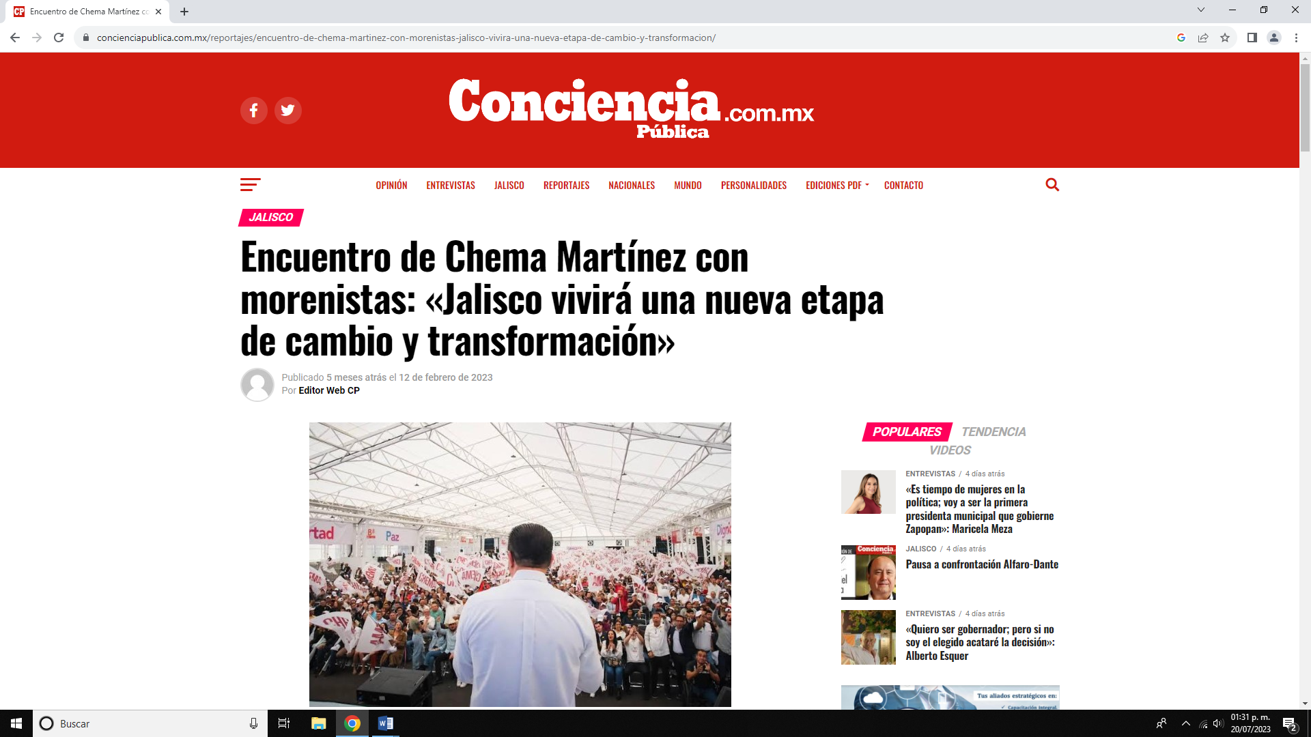  Página web en la que se lee como encabezado dentro de una barra en color rojo “Conciencia Pública.com.mx”, el encabezado principal de la nota dice lo siguiente: “Encuentro de Chema Martínez con morenistas: «Jalisco vivirá una nueva etapa de cambio y transformación»” seguido inmediatamente de “Publicado 5 meses atrás el 12 de febrero de 2023, Por Editor Web CP”, abajo “Raúl Cantú“, a continuación se muestra una fotografía de una persona de sexo masculino que viste una camisa blanca, de espalda, cabello negro, color de piel blanca, dirigiéndose a una multitud de personas que portan lonas con el nombre de “CHEMA.”
https://amp.milenio.com/politica/comunidad/elecciones-2024-5-mil-personas-favor-chema-martinez | 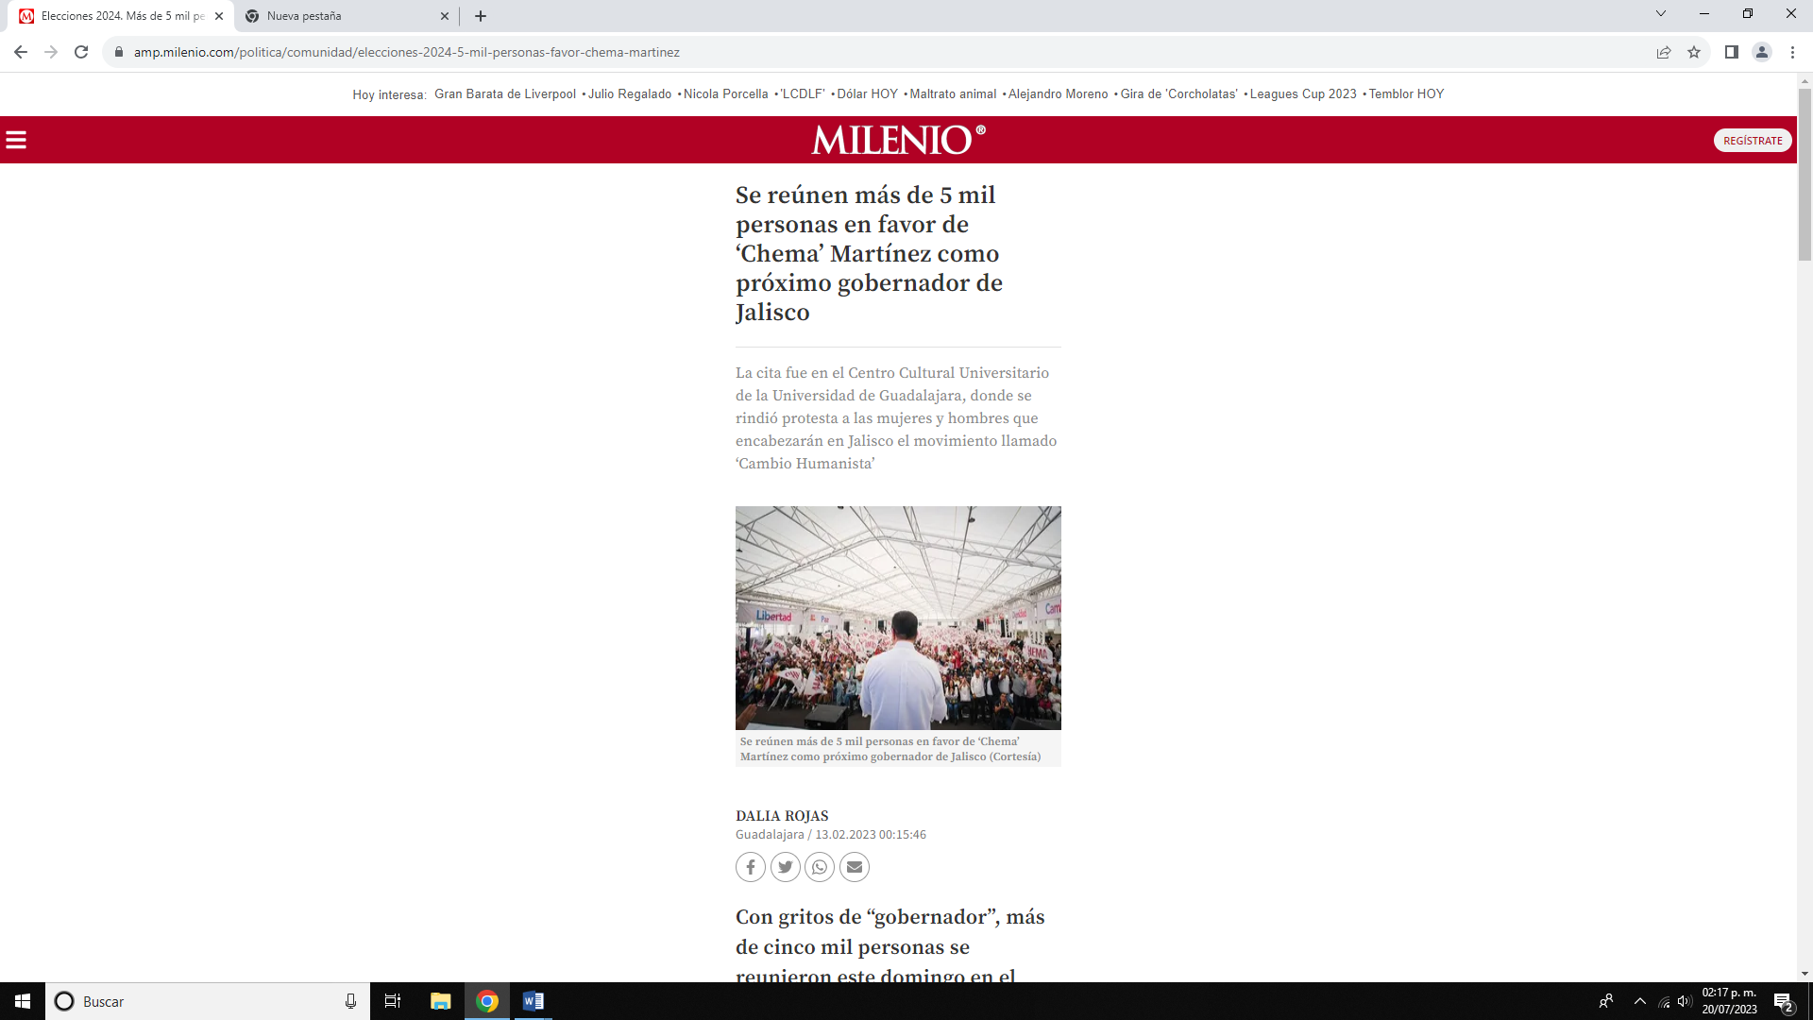Página web en la que se lee como encabezado dentro de una barra en color rojo “Milenio”, el encabezado principal de la nota dice lo siguiente: “Se reúnen más de 5 mil personas en favor de ‘Chema’ Martínez como próximo gobernador de Jalisco” seguido inmediatamente de “La cita fue en el Centro Cultural Universitario de la Universidad de Guadalajara, donde se rindió protesta a las mujeres y hombres que encabezarán en Jalisco el movimiento llamado ‘Cambio Humanista’, a continuación se muestra una fotografía de una persona de sexo masculino que viste una camisa blanca, de espalda, cabello negro, color de piel blanca, dirigiéndose a una multitud de personas que portan lonas con el nombre de “CHEMA”inmediatamente debajo de la foto dice, Se reúnen más de 5 mil personas en favor de ‘Chema’ Martínez como próximo gobernador de Jalisco (Cortesía) enseguida se lee “DALIA ROJAS” Guadalajara/13.02.2023 00:15:46.
https://www.informador.mx/amp/jalisco/Morena-Chema-Martinez-convoca-a-5-mil-personas-y-lanza-plan-Humanismo-Mexicano-en-Jalisco-20230213-0018.html | 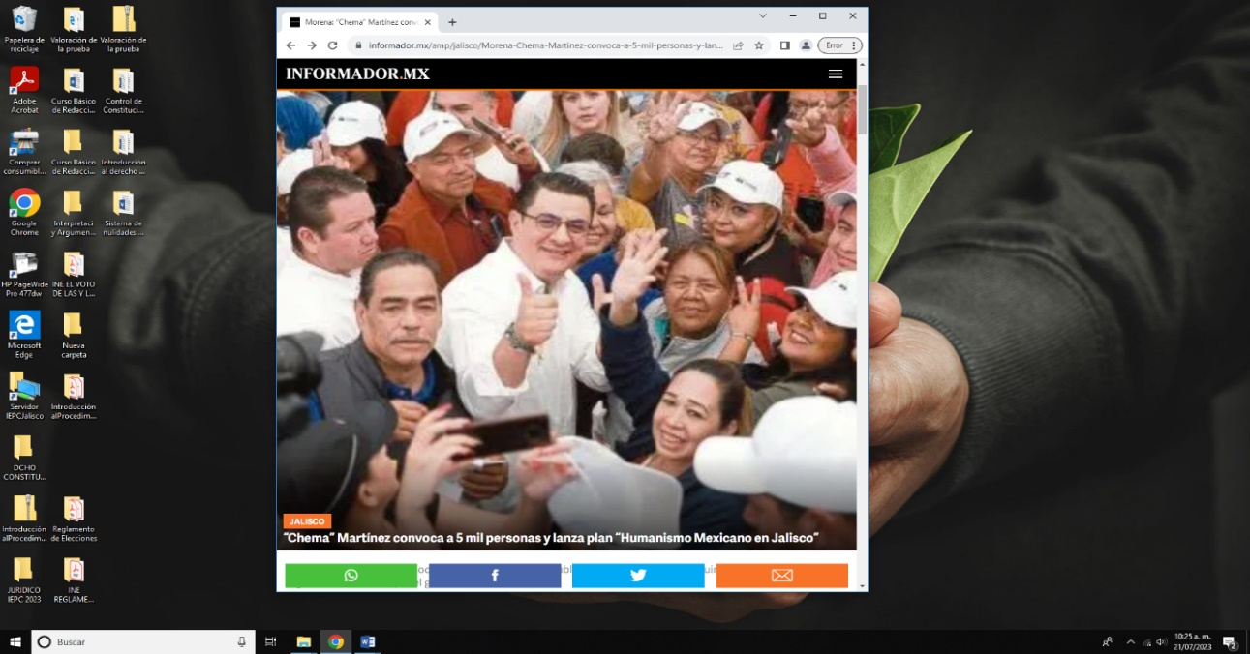  Página web en la que se lee en la parte inferior de la fotografía se observa un recuadro que dice con letra mayúscula la palabra JALISCO, en el siguiente renglón en color blanco tiene una leyenda que dice “Chema” Martínez convoca a 5 mil personas y lanza plan “Humanismo Mexicano en Jalisco”, inmediatamente debajo de la foto, está un renglón que dice, En la reunión el diputado local hizo de conocimiento público su intención de contribuir a la continuación de la agenda denominada por el gobierno federal. En la fotografía se muestra una persona de sexo masculino que viste una camisa blanca, de frente, cabello negro, color de piel blanca, con gafas de lectura con armazón negra, levantando el dedo pulgar haciendo una seña, rodeado de un cúmulo de personas algunas con cachuchas de color blanca con letras, enseguida se lee, El Informador Publicada el 13/02/2023 -03:18 hrs.
https://www.cronica.com.mx/amp/nacional/activa-chema-martinez-cambio-humanista-jalisco-rumbo-2024.html- | 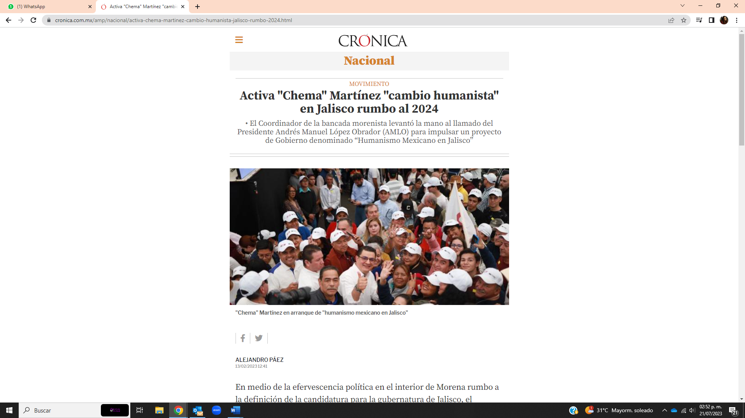Página web en la que se lee, con letra mayúscula CRÓNICA, Nacional, enseguida la palabra MOVIMIENTO, y en letras resaltadas de color negro dice: Activa “Chema” Martínez “cambio humanista” en Jalisco rumbo al 2024, después un párrafo a letras grises con la siguiente leyenda “El Coordinador de la bancada morenista levantó la mano al llamado del Presidente Andrés Manuel López Obrador (AMLO) para impulsar un proyecto de Gobierno denominado “Humanismo Mexicano en Jalisco”, En la fotografía sé muestra una persona de sexo masculino que viste una camisa blanca, de frente, cabello negro, color de piel blanca, con gafas de lectura con armazón negra, levantando el dedo pulgar haciendo una seña, rodeado de un cúmulo de personas algunas con cachuchas de color blanca con letras, enseguida se lee, Alejandro Páez, 13/02/2023 -12:41 hrs.
https://www.mural.com.mx/muestra-diputado-musculo-chema-gobernador/gr/ar2551877?md5=93108bb2b32cdf5b785c5d576bf30c1&ta=0dfdbac11765226904c16cb9ad1b2efe&utm_source=elemento_web&utm_medium=email&utm_campaign=promocion_suscriptor | 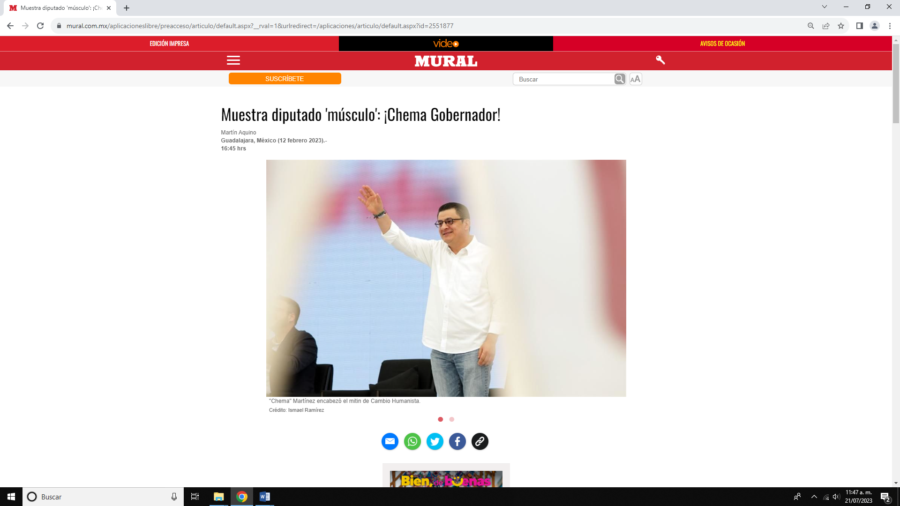Página web en la que se lee, con letra mayúscula MURAL, enseguida en letras resaltadas de color negro dice: Muestra diputado “musculo”: ¡Chema Gobernador!. En un renglón siguiente se lee Martín Aquino Guadalajara, México (12 febrero 2023) 16:45 hrs. En la fotografía sé muestra una persona de sexo masculino que viste una camisa blanca, de frente, cabello negro, color de piel blanca, con gafas de lectura con armazón negra, levantando la mano derecha en señal de saludo.
https://www.facebook.com/ChemaMartinez24/?ref=page_internal | 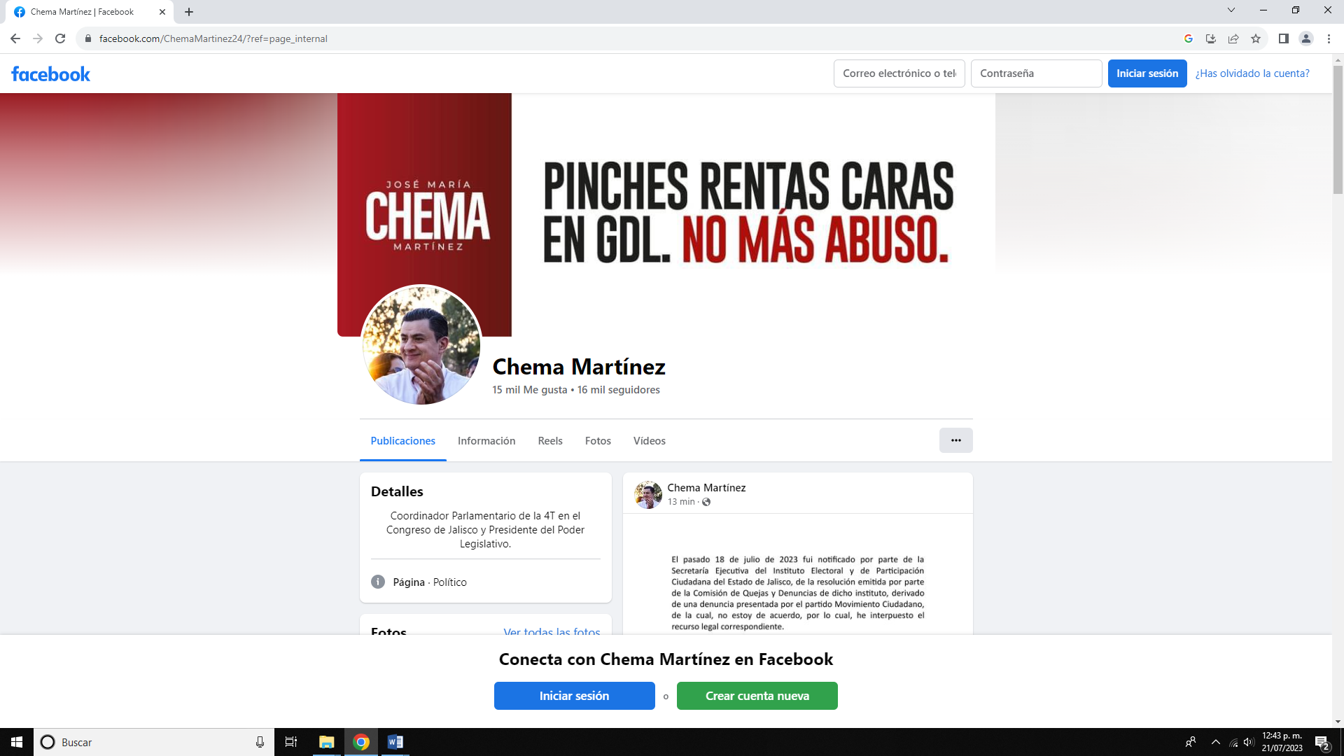  Se puede observar en la parte superior una barra de menú en color blanco a cuyo extremo izquierdo se puede leer en letras azules “Facebook”, seguido a la izquierda del recuadro en blanco con letras grises que dice correo electrónico o tel, inmediatamente abajo dentro de un rectángulo se observa dentro de una franja color tinto a la izquierda, en letras mayúsculas blancas distribuidas en tres líneas descendentes de la cual la de en medio es considerablemente más grande lo siguiente: “JOSÉ MARÍA (arriba) CHEMA (al centro) MARTÍNEZ (abajo)” del lado derecho dentro de un fondo blanco se lee en una primera línea en letras negras mayúsculas: “PINCHES RENTAS CARAS” y abajo “EN GDL.”, enseguida en letras rojas: “NO MÁS ABUSO.”; hacia abajo a la izquierda, dentro de un círculo se observa la fotografía de una persona de sexo masculino, con camisa blanca y las manos al frente, volteando ligeramente hacia la izquierda; del lado derecho de éste en letras negras se lee: “Chema Martínez” y hacia abajo en letras pequeñas grises: “15 mil Me gusta • 16 mil seguidores”
https://fb.watch/kEN_cwVO3A/ | 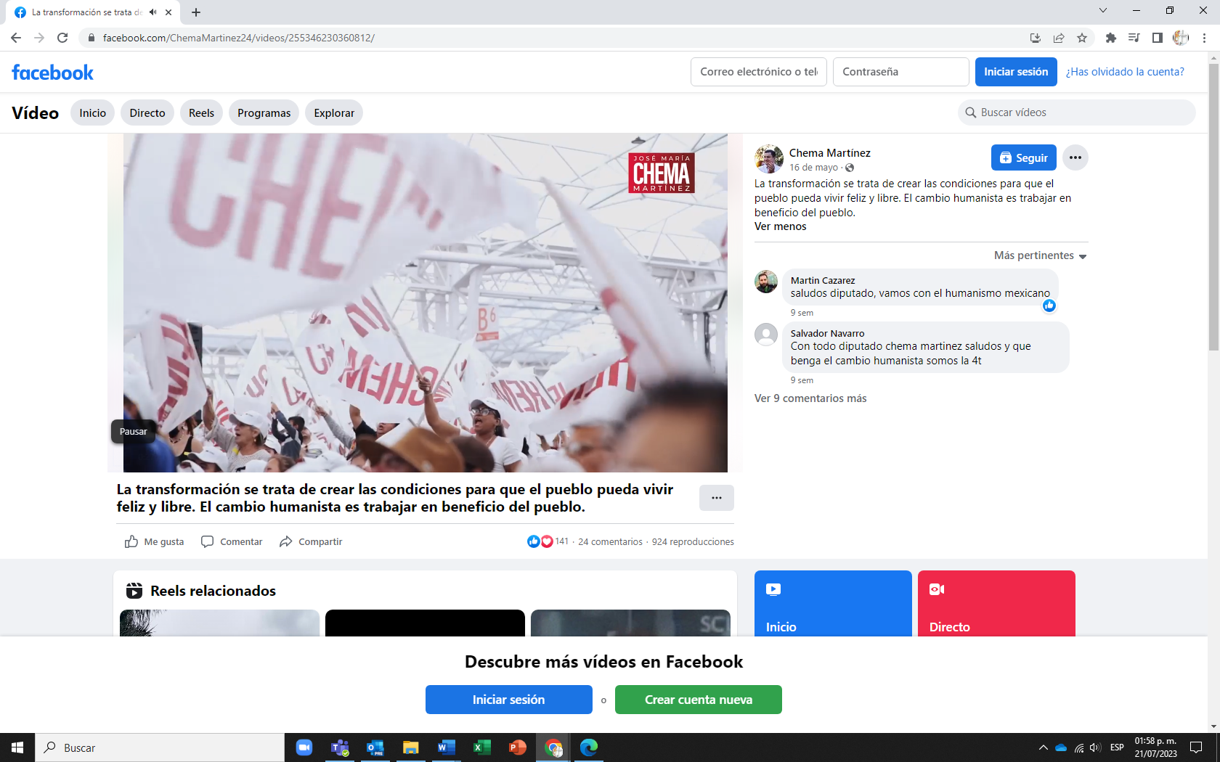  Página de red social Facebook, el cual corresponde a una publicación realizada por el perfil de nombre “Chema Martínez”, el día 16 de mayo, misma que se acompaña del texto “La transformación se trata de crear las condiciones para que el pueblo pueda vivir feliz y libre. El cambio humanista es trabajar en beneficio del pueblo.” Al texto lo acompaña un video de 00:54 cincuenta y cuatro segundos de duración, en el cual se observa a una persona presumiblemente de sexo masculino, vistiendo una camisa blanca y pantalón azul, misma que de desplaza en planos diversos mientras que un audio en voz en off se escucha lo siguiente: "¿Cuáles son los principios políticos, económicos y sociales del humanismo mexicano que postulamos? El fin último de un Estado es crear las condiciones para que la gente pueda vivir feliz y libre de miserias y temores, por otra parte más allá del simple crecimiento económico es fundamental desterrar la corrupción y los privilegios para destinar todo lo obtenido y ahorrado en beneficio de las mayorías del pueblo y, de manera específica, en beneficio de los más pobres y marginados.”; a lo largo del video se observa a la persona descrita en diferentes escenarios, hablando frente a un auditorio con numerosas personas estas personas agitando banderas de color blanco con letras guindas con el nombre “CHEMA” entre la letra “A” tiene letras más pequeñas que dicen “MTZ”, el video se desplaza en diversos planos en los cuales dicha persona saluda y abraza a personas diversas al finalizar el video aparece una pantalla blanca con letras en color negro que dicen “CAMBIO HUMANISTA” y en seguida el nombre “JOSÉ MARÍA” y debajo en color guinda la palabra “CHEMA” y más abajo en color negro el apellido “MARTÍNEZ”; dicha publicación cuenta con 141 reacciones, 24 comentarios y 924 visualizaciones.
https://fb.watch/kENsH_TDYE/ | 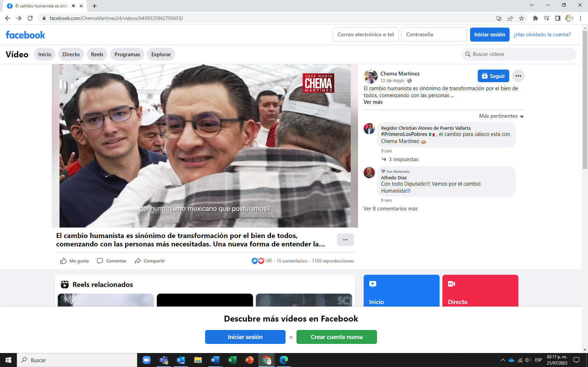  Página de red social Facebook, el cual corresponde a una publicación realizada por el perfil de nombre “Chema Martínez”, el día 12 de mayo, misma que se acompaña del texto “La transformación se trata de crear las condiciones para que el pueblo pueda vivir feliz y libre. El cambio humanista es trabajar en beneficio del pueblo.” Al texto lo acompaña un video de 00:51 cincuenta y un segundos de duración, en el cual se observa a una persona presumiblemente de sexo masculino, vistiendo una camisa blanca y pantalón azul, misma que de desplaza en planos diversos mientras que un audio en voz en off se escucha lo siguiente: “¿Cuáles son los principios políticos, económicos y sociales del humanismo mexicano que postulamos? Por el bien de todos, primero los pobres. Esta frase debiera ser la esencia de la actividad política porque es sinónimo de humanismo y una forma distinta de entender la importancia del poder cuyo ejercicio, como lo he dicho muchas veces sólo es puro y virtuoso cuando se pone al servicio de los demás.”; a lo largo del video se observa a la persona descrita saludando y abrazando a diversas personas, el video se desplaza en diversos planos en los cuales dicha persona se encuentra en distintos escenarios donde saluda y tiene un micrófono en la mano y se ve que está hablando en él, al finalizar el video aparece una pantalla blanca con letras en color negro que dicen “CAMBIO HUMANISTA” y en seguida el nombre “JOSÉ MARÍA” y debajo en color guinda la palabra “CHEMA” y más abajo en color negro el apellido “MARTÍNEZ”; dicha publicación cuenta con 140 reacciones, 15 comentarios y 1195 visualizaciones.
https://www.facebook.com/ChemaMartinez24/posts/229124899811193 | 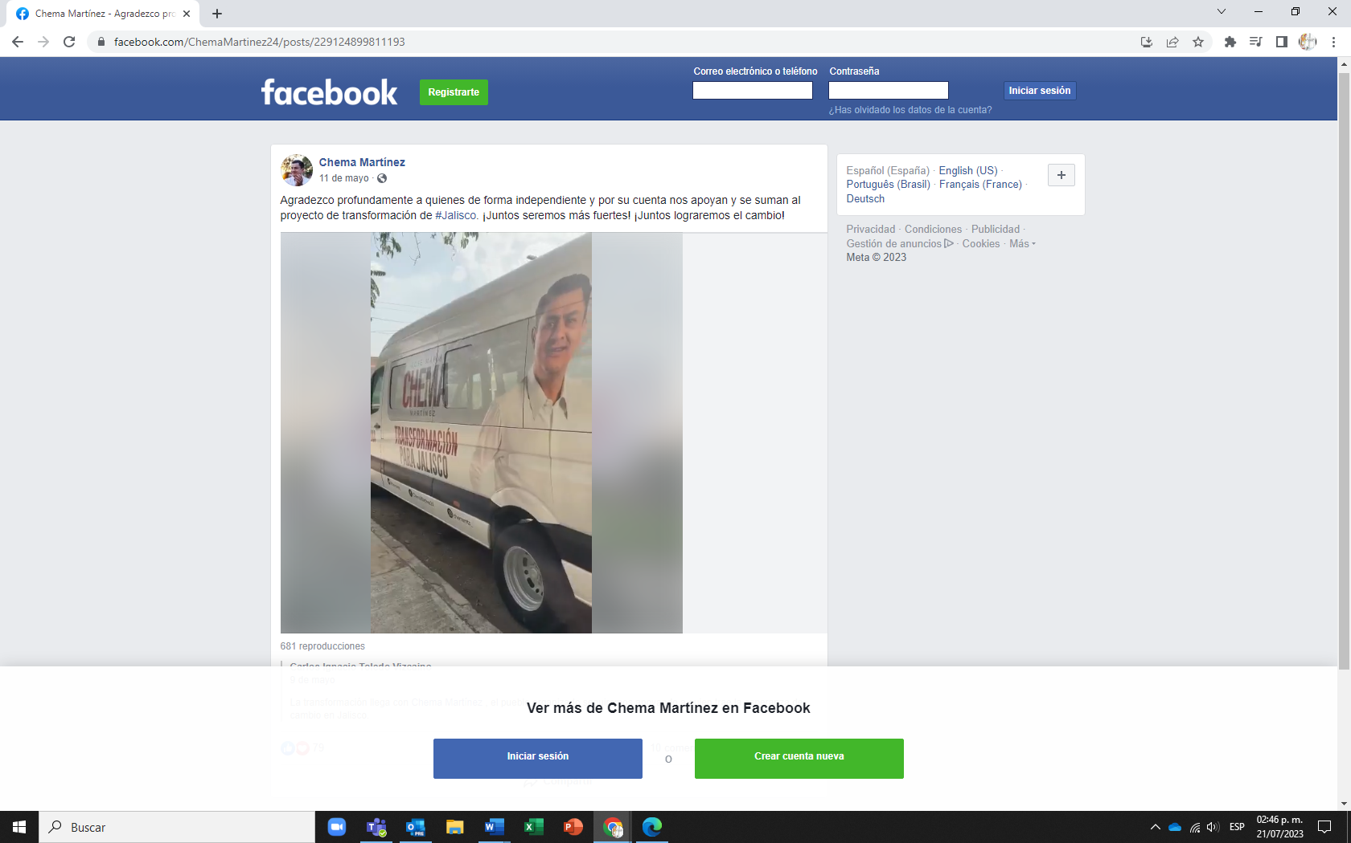  Página de red social Facebook, el cual corresponde a una publicación realizada por el perfil de nombre “Chema Martínez”, el día 11 de mayo, misma que se acompaña del texto “Agradezco profundamente a quienes de forma independiente y por su cuenta nos apoyan y se suman al proyecto de transformación de #Jalisco. ¡Juntos seremos más fuertes! ¡Juntos lograremos el cambio!” Al texto lo acompaña un video de 01:11 un minuto con once segundos de duración, en el cual se observa al inicio del video, una minivan blanca con el nombre “JOSÉ MARÍA” en color negro, debajo en color guinda la palabra “CHEMA” y más abajo en color negro el apellido “MARTÍNEZ” también se puede apreciar más debajo de la camioneta la palabra “TRASNFORMACIÓN” en color guinda y en color negro bajo la palabra “PARA JALISCO” en color negro así como la imagen de una persona presumiblemente de sexo masculino, vistiendo una camisa blanca, a lo largo del video se pueden apreciar a ciudadanos en sus vehículos particulares portando banderas de color blanco con letras guindas con el nombre “CHEMA” entre la letra “A” tiene letras más pequeñas que dicen “MTZ”; circulando por la vía pública y expresando "CHEMA TEAM", "CHEMA ES EL MEJOR", "VAMOS CHEMA". Debajo de la publicación del video se puede apreciar que el video es publicado por Carlos Ignacio Toledo Vizcaino con fecha 9 de mayo y está acompañado de la frase “La transformación llega con Chema Martínez, el pueblo organizado seguiremos apoyando a quien trae la esperanza de cambio en Jalisco.”. La publicación en revisión cuenta con 79 reacciones, 10 comentarios y 681 visualizaciones y 7 veces compartida.
https://fb.watch/kELqmEKaBz/ | 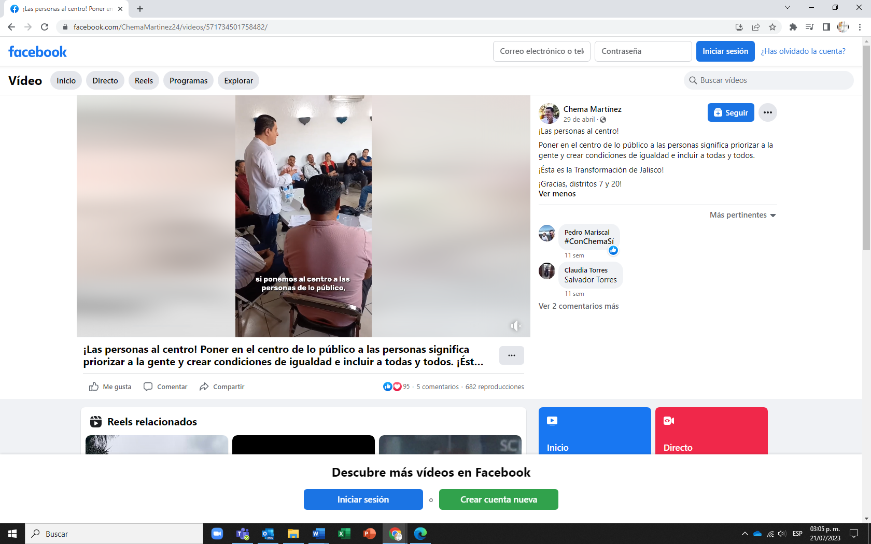  Página de red social Facebook, el cual corresponde a una publicación realizada por el perfil de nombre “Chema Martínez”, el día 29 de abril, misma que se acompaña del texto ¡Las personas al centro! Poner en el centro de lo público a las personas significa priorizar a la gente y crear condiciones de igualdad e incluir a todas y todos. ¡Ésta es la Transformación de Jalisco! ¡Gracias, distritos 7 y 20!” Al texto lo acompaña un video de 00:48 cuarenta y ocho segundos de duración, en el cual se observa a una persona presumiblemente de sexo masculino, vistiendo una camisa blanca y pantalón azul, esta persona se encuentra dando un discurso a diversas personas reunidas en un recinto, se puede apreciar que dice lo siguiente: "Siempre pensando que desde lo público tenemos que poner al centro a las personas, si ponemos al centro a las personas de lo público, vamos a olvidarnos de los grupos de poder, vamos incluso a olvidarnos de los partidos políticos, pero sobre todo, vamos a olvidarnos de los privilegios y vamos a combatir la desigualdad y también la corrupción, porque si el fin son las personas esto debe traducirse en vivir mejor, debe traducirse en desarrollo personal individual sí, pero también en desarrollo de las familias a partir de espacios dignos de vivienda, de espacios públicos, laborales, de educación"; a lo largo del video se observa a la persona descrita saludando y abrazando a diversas personas, al finalizar el video aparece una pantalla blanca con el nombre “JOSÉ MARÍA” y debajo en color guinda la palabra “CHEMA” y más abajo en color negro el apellido “MARTÍNEZ”; dicha publicación cuenta con 95 reacciones, 5 comentarios y 682 reproducciones.
https:fb.watch/kEMlwHOr9B/ | 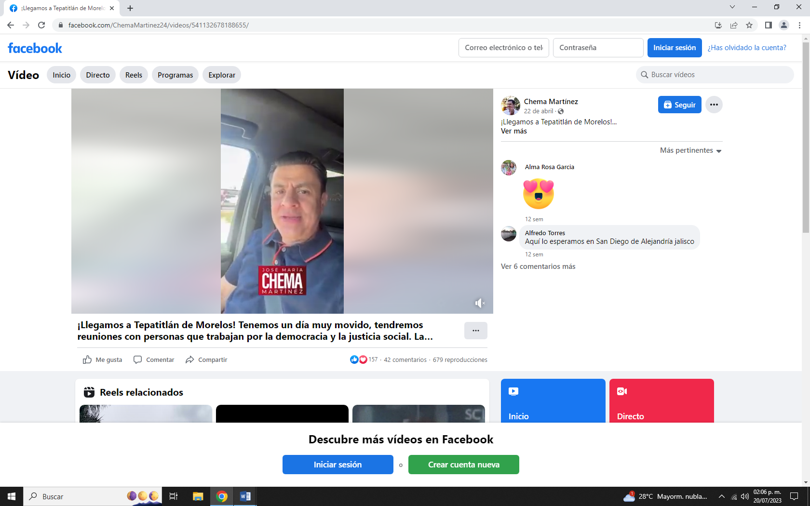  Página de red social Facebook, el cual corresponde a una publicación realizada por el perfil de nombre “Chema Martínez”, el día 22 de abril, misma que se acompaña del texto “¡Llegamos a Tepatitlán de Morelos! Tenemos un día muy movido, tendremos reuniones con personas que trabajan por la democracia y justicia social. La transformación humanista no se detiene y sigue adelante, por nuestras familias.” Al texto lo acompaña un video de 0:24 veinticuatro segundos de duración, se observa dentro un recuadro color tinto al centro, con letras mayúsculas blancas distribuidas en tres líneas descendentes de la cual la de en medio es considerablemente más grande lo siguiente: “JOSÉ MARÍA (arriba) CHEMA (al centro) MARTÍNEZ (abajo)”, en el video se observa a una persona del sexo masculino, vistiendo una playera tipo polo en azul marino con líneas rojas en cuello y línea de botones, a bordo de un vehículo en movimiento mientras dice lo siguiente: “Que tal, llegando a Tepa, ya después de una larga fila para salir de Guadalajara, con motivo de un accidente, que por fortuna están bien. Aquí venimos a reunirnos con personas que el pasado domingo encontramos en el arranque de las fiestas, personas con las que encontramos muchas coincidencias para cambiar Jalisco, para hacer un cambio humanista que transforme la vida de los jaliscienses, acá andamos, seguimos recorriendo Jalisco.”; a lo largo del video se observa a la persona descrita hablar frente a la cámara; dicha publicación cuenta con 157 reacciones, 42 comentarios y 679 reproducciones
https://fb.watch/kEMOIOEPe5/ | 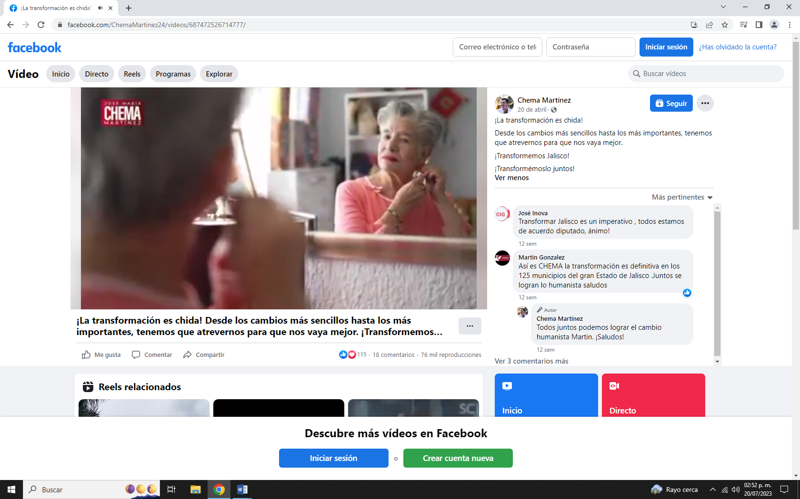Página de red social Facebook, el cual corresponde a una publicación realizada por el perfil de nombre “Chema Martínez”, el día 20 de abril, misma que se acompaña del texto “¡La transformación es chida! Desde los cambios más sencillos hasta los más importantes, tenemos que atrevernos para que nos vaya mejor. ¡Transformamos Jalisco! ¡Transformémoslo juntos!”. Al texto lo acompaña un video de 0:29 veintinueve segundos de duración, se observa un recuadro pequeño en la esquina superior izquierda en color rojo con letras mayúsculas blancas distribuidas en tres líneas descendentes de la cual la de en medio es considerablemente más grande lo siguiente: “JOSÉ MARÍA (arriba) CHEMA (al centro) MARTÍNEZ (abajo)”, en el video se observa a una persona de la tercera edad, del sexo femenino, se encuentra frente a un espejo de una habitación, vistiendo una blusa rosa y arreglándose los aretes, con un semblante serio, en el segundo 0:10 sale de cuadro para cambiarse por una blusa en color rojo, y regresa sonriente y se escucha una voz en off “UN CAMBIO ESTARÍA CHIDO”, a la par que salen las mismas letras sobre el video, seguido de una pantalla blanca con el nombre “JOSÉ MARÍA (arriba) CHEMA (al centro) MARTÍNEZ (abajo)”; dicha publicación cuenta con 115 reacciones, 18 comentarios y 76 mil reproducciones.
https://www.fb.watch/kENaMfeoak/ | 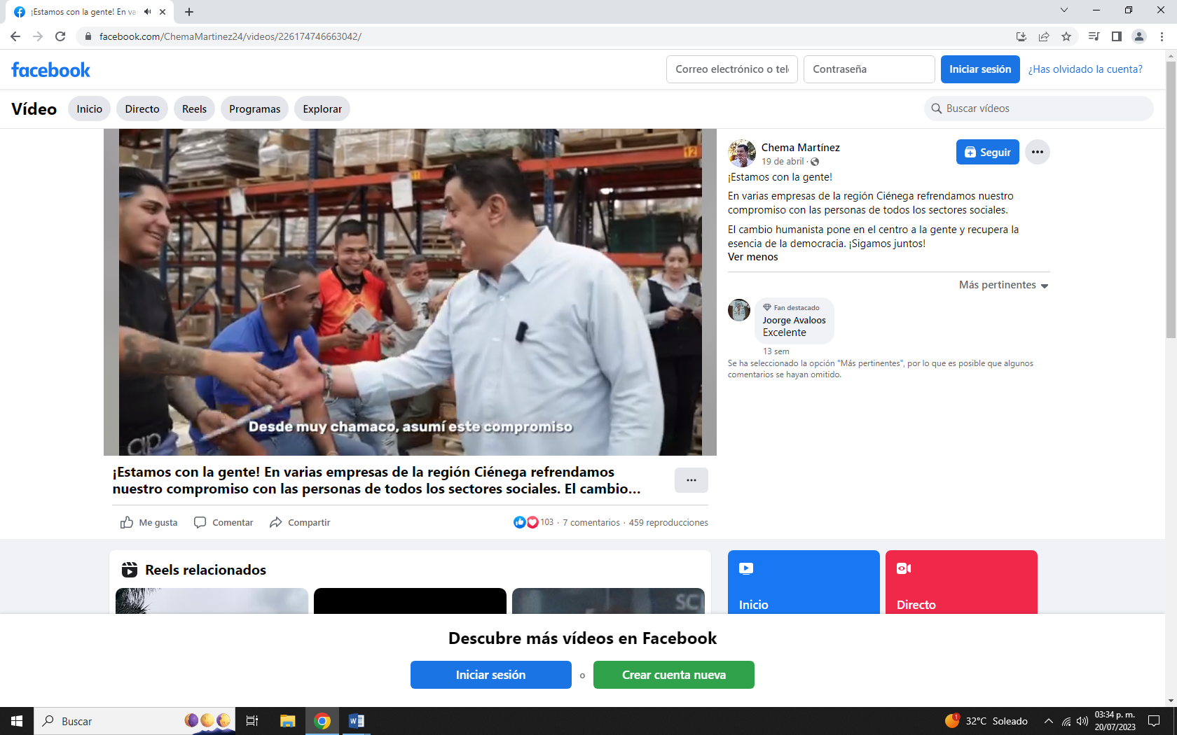  Página de red social Facebook, el cual corresponde a una publicación realizada por el perfil de nombre “Chema Martínez”, el día 19 de abril, misma que se acompaña del texto “¡Estamos con la gente! En varias empresas de la región Ciénega refrendamos nuestro compromiso con las personas de todos los sectores sociales. El cambio humanista pone en el centro a la gente y recupera la esencia de la democracia. ¡Sigamos Juntos!”. Al texto lo acompaña un video de 0:47 cuarenta y siete minutos de duración, en el cual se observa a un grupo de personas cuyo número no es posible determinar, en un inmueble que al parecer es una bodega, en el cual se observa a una persona del sexo masculino, vistiendo una camisa blanca y jeans de mezclilla azul, mientras se escucha probablemente a la persona descrita en voz en off y con subtítulos, decir lo siguiente: “Desde muy chamaco, asumí este compromiso que sí se pueden hacer mejor las cosas, porque sigo afirmando que somos mejor los buenos y somos más, además. Hoy, plantearme aquí con ustedes, es encontrar estas coincidencias y si ustedes están convencidos de esto, hacer una fuerza, una familia amplia entre nosotros para lograr un cambio en Jalisco.”; a lo largo del video se observa a la persona descrita al parecer hablando frente al grupo de personas, saludándolos y entrevista al mismo grupo de personas, terminando con la pantalla en blanco con el nombre “JOSÉ MARÍA (arriba) CHEMA (al centro) MARTÍNEZ (abajo)”; dicha publicación cuenta con 103 reacciones, 7 comentarios y 459 reproducciones.
https://fb.watch/kEPbs0iuhr/ | 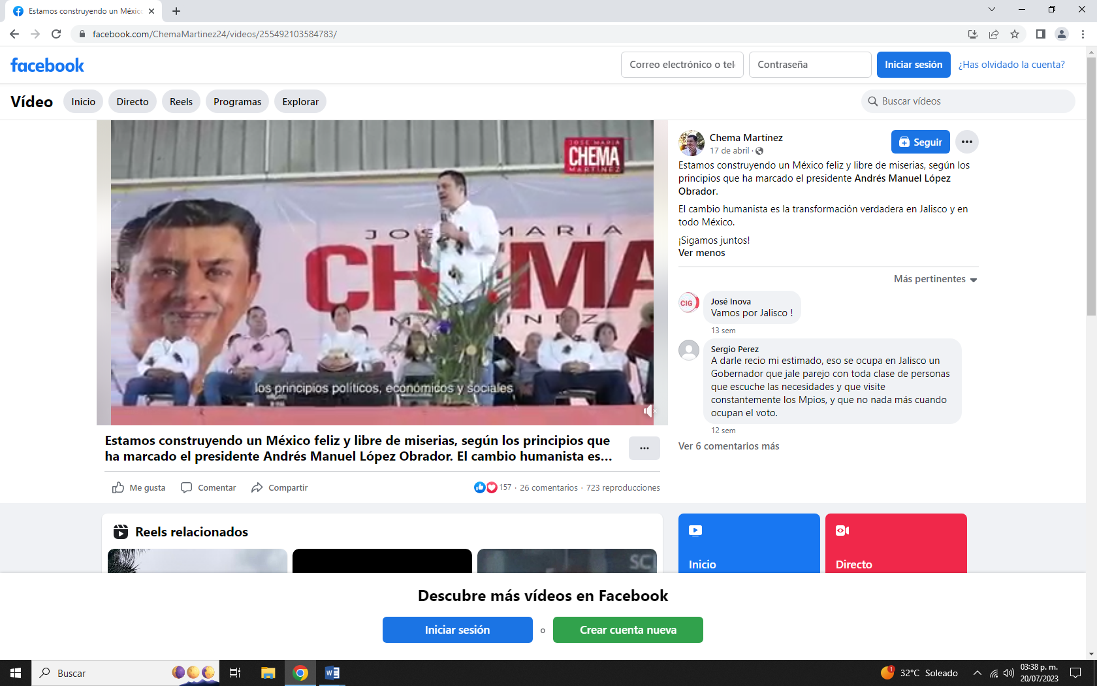  Página de red social Facebook, el cual corresponde a una publicación realizada por el perfil de nombre “Chema Martínez”, el día 17 de abril, misma que se acompaña del texto “Estamos construyendo un México feliz y libre de miserias, según los principio que ha marcado el presidente Andrés Manuel López Obrador. El cambio humanista es la transformación verdadera en Jalisco y en todo México. ¡Sigamos juntos!” Al texto lo acompaña un video de 0:55 cincuenta y cinco segundos de duración, en el cual se observa a una persona de sexo masculino, vistiendo una camisa blanca y jeans de mezclilla azul, misma que se desplaza frente a un grupo de personas cuyo número no es posible determinar, todos ellos en lo que parece ser un espacio cerrado debajo de un domo blanco, continua continúa con lo que parece ser un recorrido por distintos lugares, con una voz en off y subtítulos que dicen lo siguiente: “¿Cuáles son, los principios políticos, económicos y sociales del humanismo mexicano que postulamos?. El fin último de un Estado es crear las condiciones para que la gente pueda vivir feliz y libre de miserias y temores. Por otra parte, más allá del simple crecimiento económico, es fundamental desterrar la corrupción y los privilegios para destinar todo lo obtenido y ahorrado en beneficio de las mayorías del pueblo y, de manera específica, en beneficio de los más pobres y marginados”; seguido y para terminar, con una pantalla blanca con las palabras en negro y al centro “CAMBIO (arriba) HUMANISTA (abajo)”, seguido de una pantalla en blanco con el nombre “JOSÉ MARÍA (arriba) CHEMA (al centro) MARTÍNEZ (abajo)”; dicha publicación cuenta con 157 reacciones, 26 comentarios y 723 reproducciones.
https://fb.watch/kEPY7oH9xq/ | 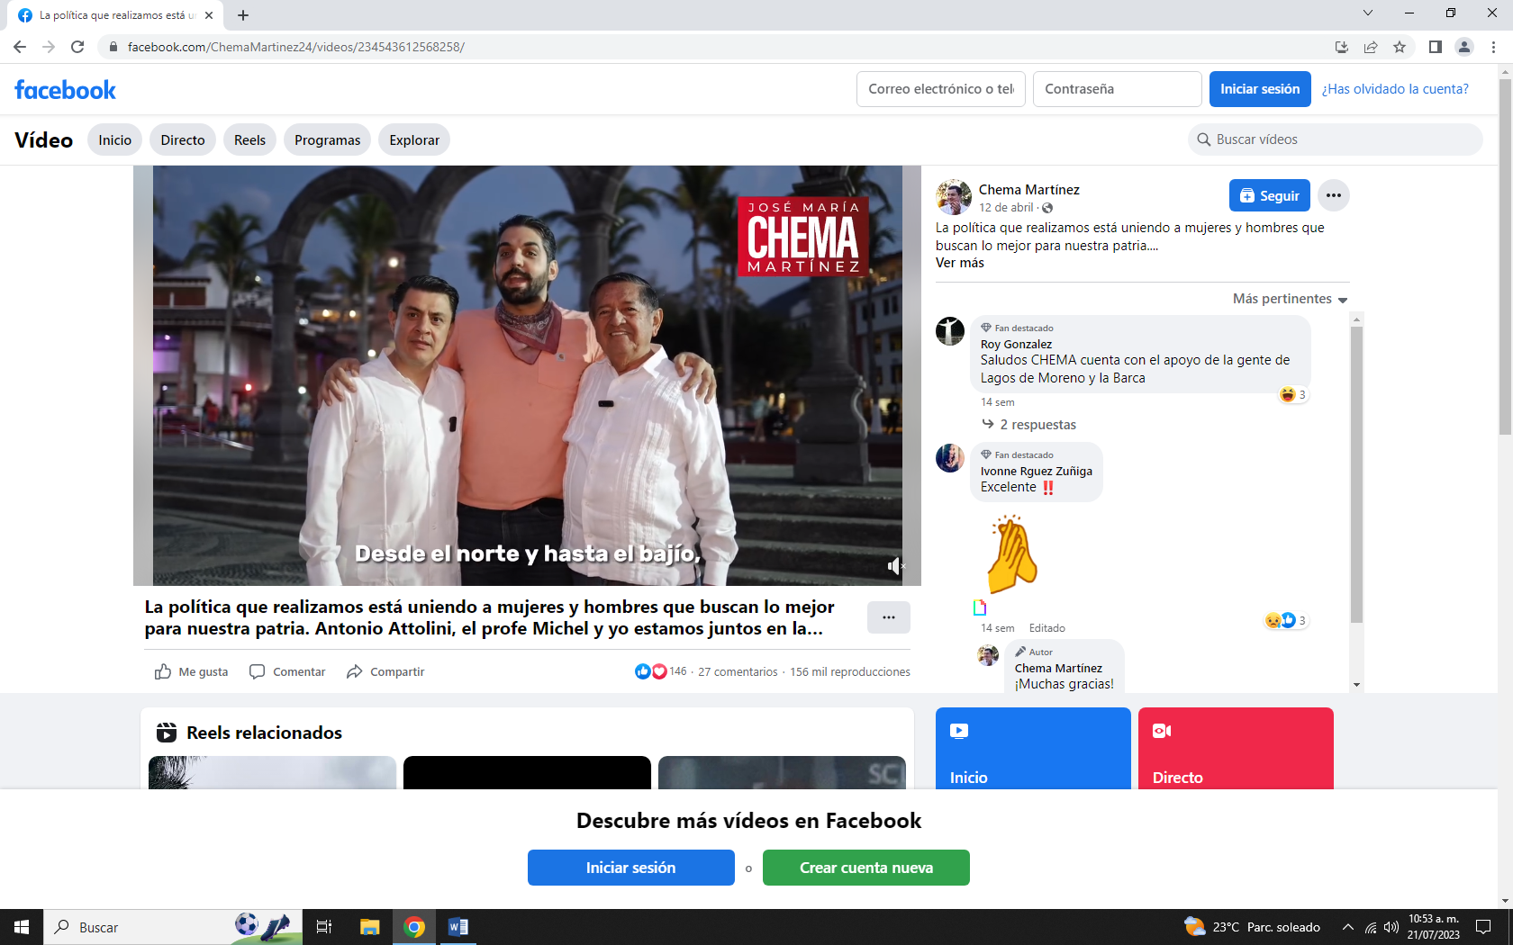Página de red social Facebook, el cual corresponde a una publicación realizada por el perfil de nombre “Chema Martínez”, el día 12 de abril, misma que se acompaña del texto “La política que realizamos está uniendo a mujeres y hombres que buscan lo mejor para nuestra patria. Antonio Attolini, el profe Michel y yo estamos juntos en la misma lucha por el Cambio Humanista. Tenemos un plan que nos da rumbo hacia un mejor futuro”; al texto lo acompaña un video de 0:25 veinticinco segundos de duración, en el cual se observan tres personas de sexo masculino, de izquierda a derecha, el primero vistiendo una camisa blanca y jeans de mezclilla color azul, el del centro una playera en color salmón y jeans de mezclilla azul, la tercer persona con camisa blanca y jean de mezclilla azul, mismos que se encuentran en lo que parece ser una plazoleta pública y la persona que se encuentra al centro dice y aparece con subtítulos lo siguiente: “Desde el norte y hasta el bajío, desde el desierto y hasta el mar, aquí en Puerto Vallarta con el Profe Michel y en Jalisco con Chema Martínez, impulsamos el cambio humanista que hará que en 2024 llegue la transformación.”; el video tiene un recuadro en rojo con letras blancas en la esquina superior derecha con el nombre “JOSÉ MARÍA (arriba) CHEMA (al centro) MARTÍNEZ (abajo)”; y termina con una pantalla en blanco con el nombre que dice “JOSÉ MARÍA (arriba) CHEMA (al centro) MARTÍNEZ (abajo)”; dicha publicación cuenta con 146 reacciones, 27 comentarios y 156 mil reproducciones.
https://fb.watch/kEQ5QMMTRS/ | 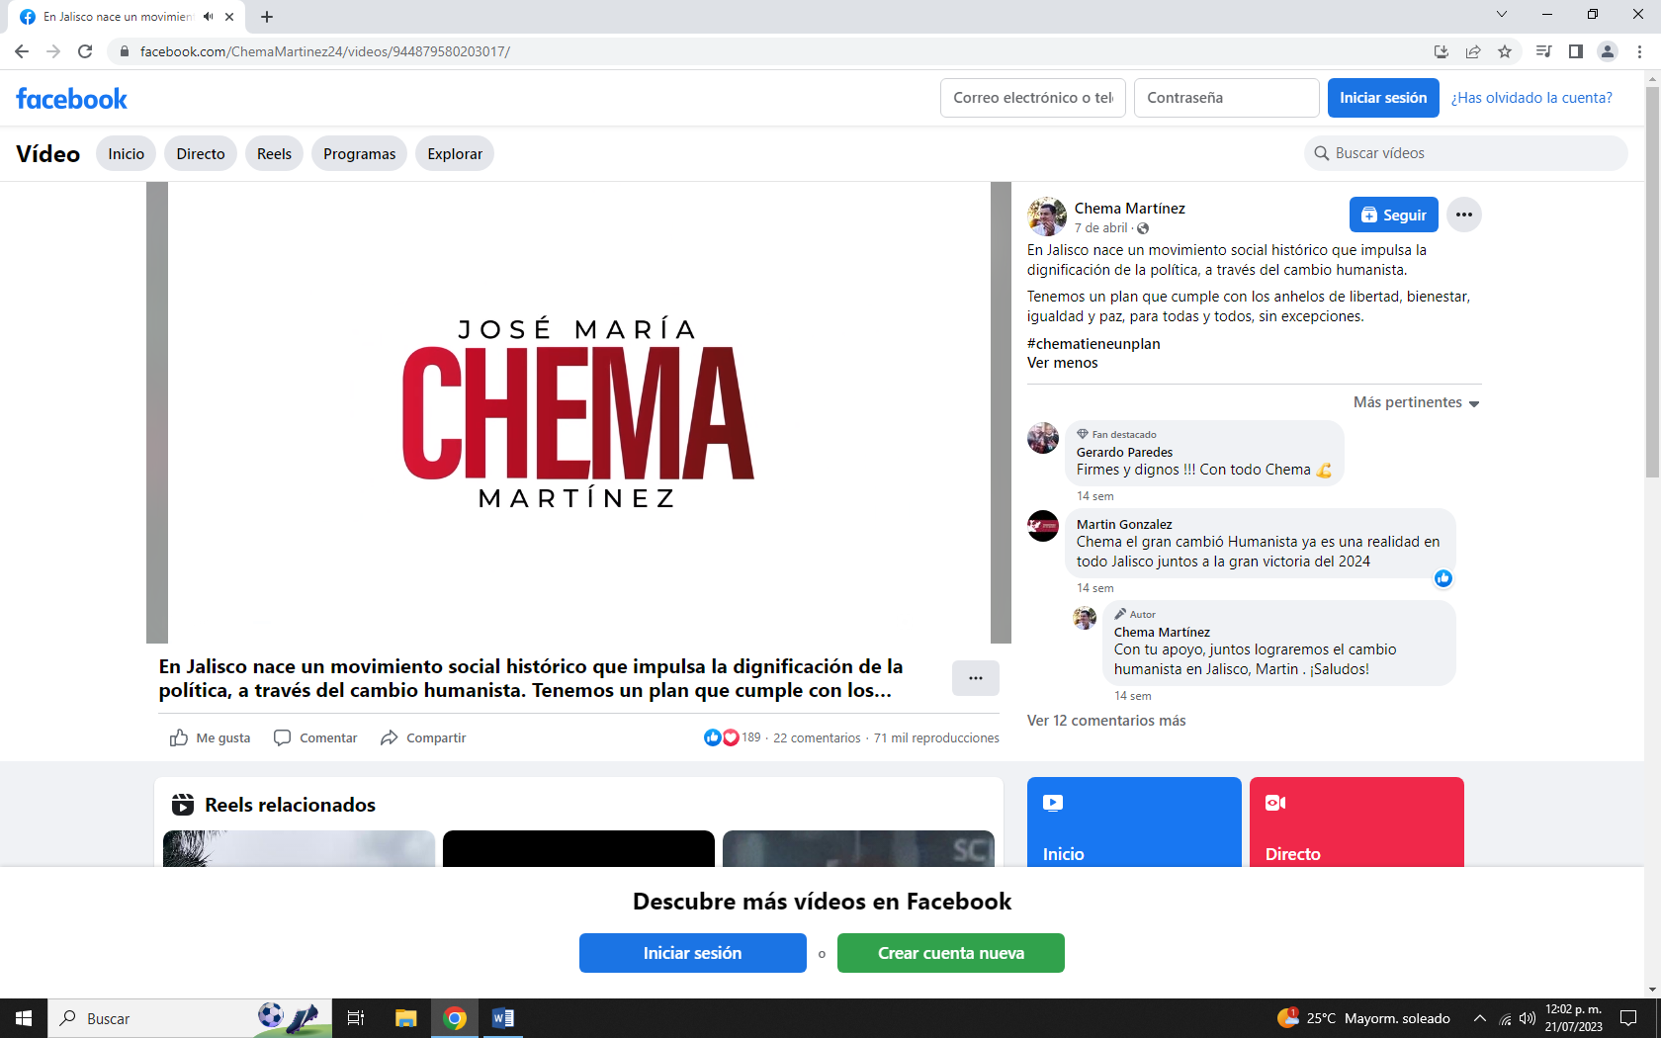  Página de red social Facebook, el cual corresponde a una publicación realizada por el perfil de nombre “Chema Martínez”, el día 07 de abril, misma que se acompaña del texto “En Jalisco nace un movimiento social histórico que impulsa la dignificación de la política, a través del cambio humanista. Tenemos un plan que cumple con los anhelos de libertad, bienestar, igualdad y paz, para todas y todos, sin excepciones. #chematieneunplan”; al texto lo acompaña un video de 01:38 un minuto y treinta y ocho segundos de duración, el cual inicia con una pantalla blanca y letras con el nombre que dice “JOSÉ MARÍA (arriba) CHEMA (al centro) MARTÍNEZ (abajo)”, seguido por un video con tomas de diferentes lugares de lo que parece una ciudad, acompañado de lo que aparentemente son fotografías, también tomas de diferentes grupos de personas de distintas edades y cuyo número no es posible determinar, seguido por otro grupo de personas en donde se observa a una persona del sexo masculino, vistiendo una camisa blanca y jeans de mezclilla azul, misma que aparentemente les habla, interactúa y saluda, esto con una voz en off y subtítulos que dicen lo siguiente: “Por décadas, las mexicanas y los mexicanos hemos luchado por una verdadera democracia. Cuando José María Martínez, “Chema”, inició en la política, tenía una convicción: que somos más los que queremos un país próspero. Él viene de una familia de clase trabajadora, encabezada por una mujer fuerte, que salió adelante y le dio la oportunidad de estudiar y prepararse. En la escuela, tuvo la fortuna de contar con excelentes profesoras y profesores. En su educación adquirió una sólida base de valores y hábitos que han guiado su vida. Como servidor público, se ha guiado con los valores que le inculcaron en casa y con los principios básicos de la honestidad, la trasparencia, la rendición de cuentas, la democracia, la igualdad y la fraternidad. En nuestro estado, los malos gobiernos nos han heredado un conjunto de problemas gravísimos. Pero somos mayoría las y los ciudadanos que no aceptamos un fututo negativo. Entre todos y con “Chema” como líder, estamos construyendo un movimiento social histórico, el del cambio humanista. Tenemos un plan: que la igualdad, la libertad, el bienestar y la paz lleguen a todas y todos, ¿Estás con nosotros?”; el video tiene un recuadro en rojo con letras blancas en la esquina superior derecha con el nombre “JOSÉ MARÍA (arriba) CHEMA (al centro) MARTÍNEZ (abajo)”; seguido y para terminar, con una pantalla en blanco con el nombre “JOSÉ MARÍA (arriba) CHEMA (al centro) MARTÍNEZ (abajo)”; dicha publicación cuenta con 189 reacciones, 22 comentarios y 71 mil reproducciones.
Publicación con fecha 29 de abril de 2023.  https://www.facebook.com/ChemaMartinez24/posts/pfbid036taRGrBrzpFUepcWw4WsQ8LjbB4sk2A5ywBTG4kgTsQiNAPoKxbvpTGQwcEmPdmfl | 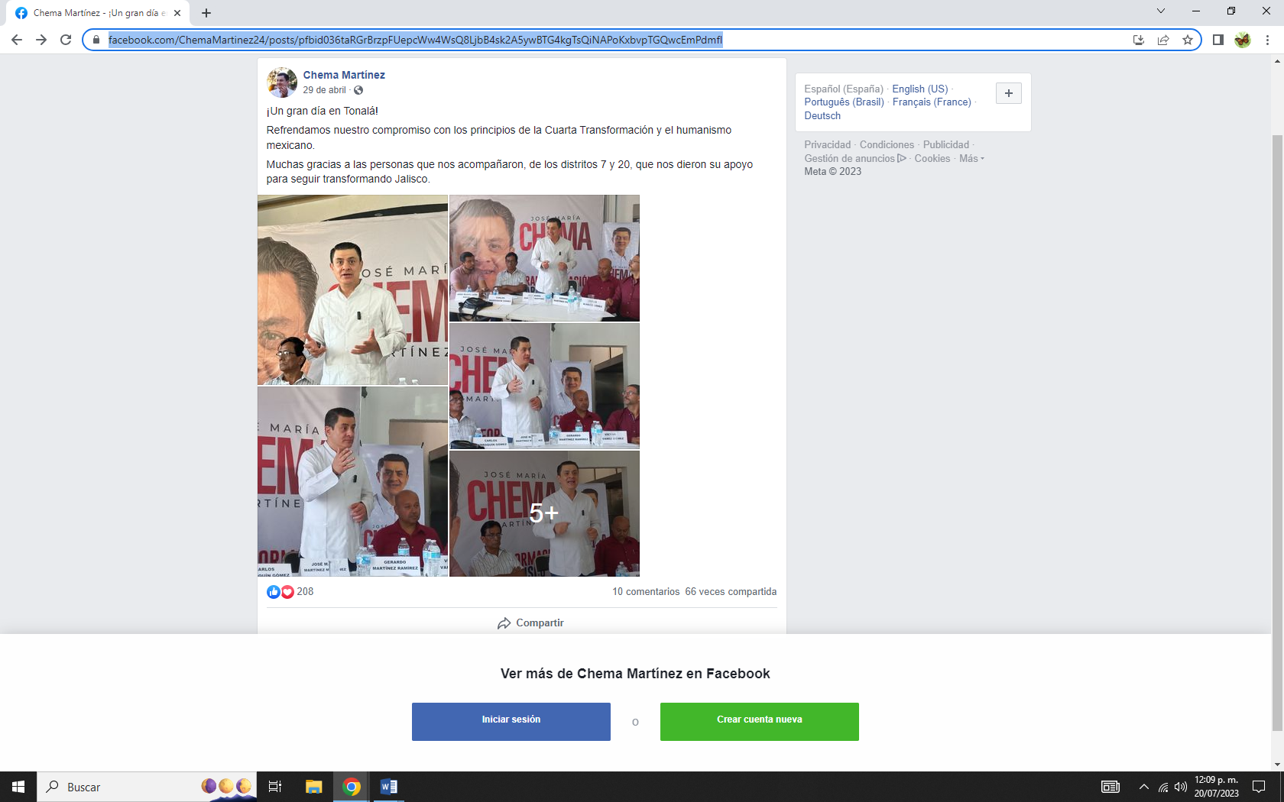Página web de Facebook en el perfil de la persona de nombre Chema Martínez y al navegar en el mismo me encuentro con una publicación en la cual tiene en la descripción de la publicación la siguiente leyenda:  “¡Un gran día en Tonalá! Refrendamos nuestro compromiso con los principios de la Cuarta Transformación y el humanismo mexicano. Muchas gracias a las personas que nos acompañaron, de los distritos 7 y 20, que nos dieron su apoyo para seguir transformando Jalisco”.  Misma publicación cuenta con 9 imágenes en las que se observa un señor con cabello negro semi canoso, tez moreno claro, cejas delgadas, labios delgados, ojos color café obscuro, complexión delgada, de aproximadamente un metro sesenta cinco centímetros de altura, vestido con camisa blanca de manga larga con una pluma que sobresale de su bolsillo izquierdo, pantalón de mezclilla color azul oscuro, de tras de él se puede observar un cartel o lona con la cara de la persona descrita anteriormente y se plasma el nombre “José María Chema Martínez” de color negro con rojo. la persona descrita también se encuentra dando una conferencia donde parece que están a su lado cuatro personas más que lo acompañan y dirige su discurso a un grupo de personas, cuenta también con 208 reacciones a la misma, 10 comentarios, y ha sido 66 veces compartida.
Publicación de fecha 12 de abril.  https://www.facebook.com/ChemaMartinez24/posts/1406164343502982:1406164343502982 | 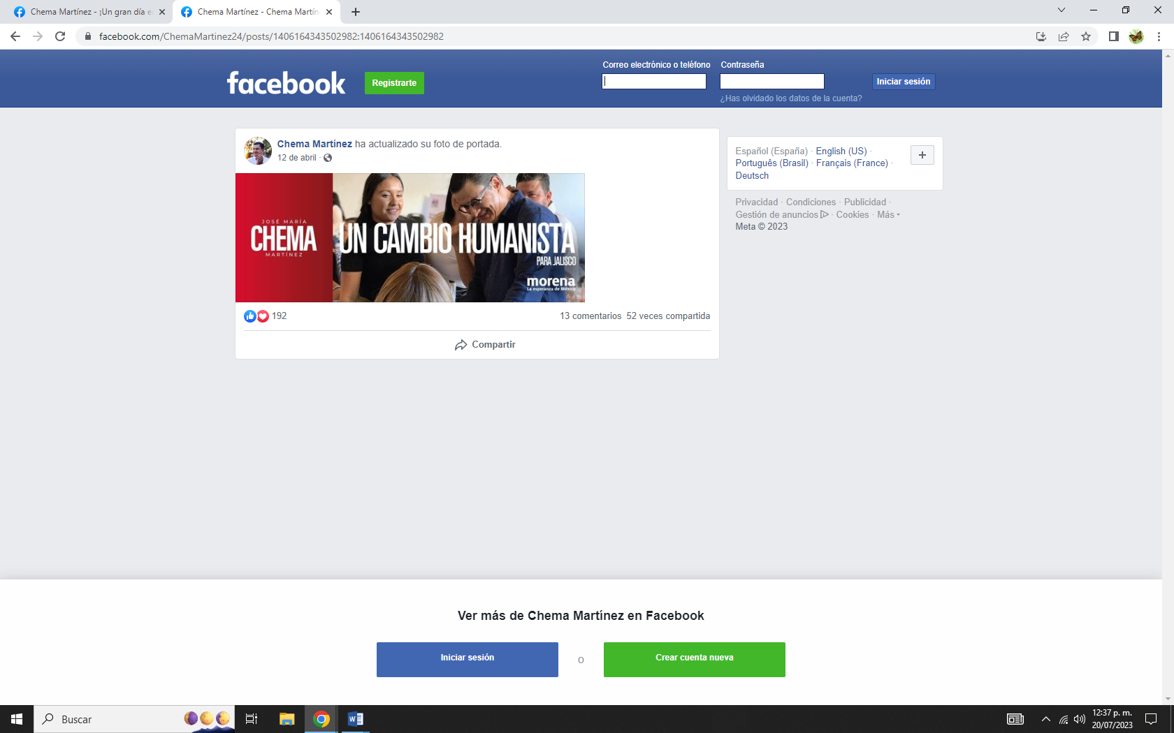Se observa ser un anuncio que del lado izquierdo están descritas letras blancas con el nombre “José maría Chema Martínez” y fondo rojo, y del lado derecho del cartel están descritas las palabras “un cambio humanista, para Jalisco” y del lado inferior derecho contiene la siguiente frase: “morena la esperanza de México” y de fondo se plasma a varias personas sonriendo. Contiene ciento noventa y dos reacciones, trece comentarios y ha sido compartida cincuenta y dos veces.
Publicación de fecha 05 de abril de 2023.  https://www.facebook.com/ChemaMartinez24/posts/pfbid02ayZCf4iMzZ6aABazsSXGedWjR9XDM7zz1NuBmih2JaA18qRrpAUxQr9oDbD5rvi6l | 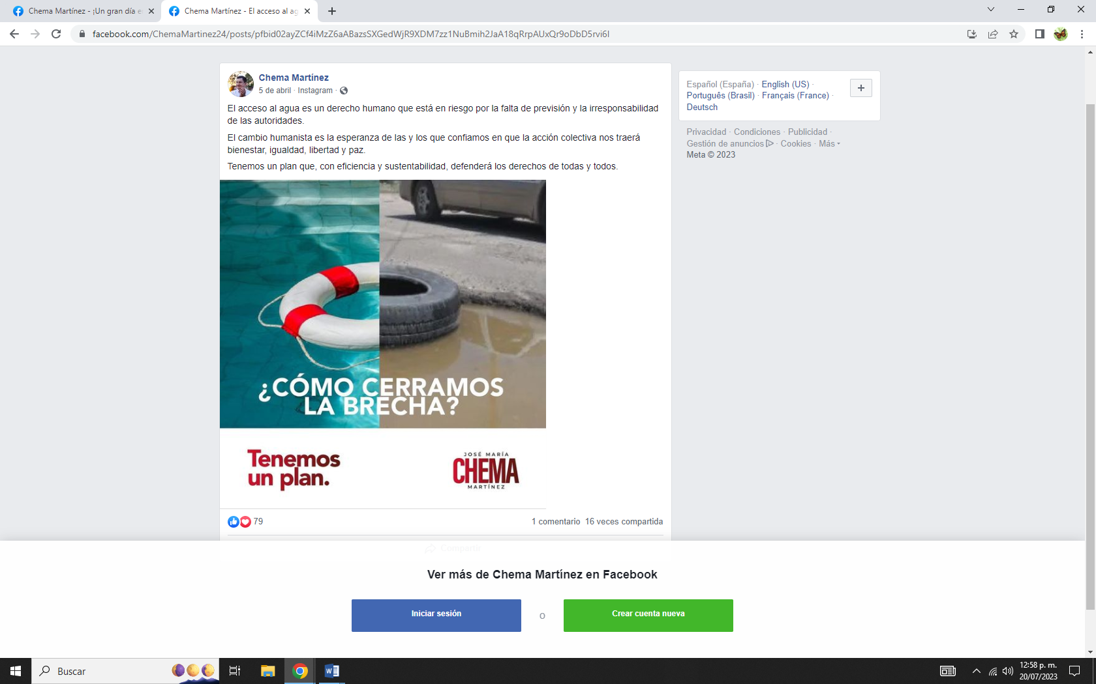  Publicación con la siguiente descripción: “El acceso al agua es un derecho humano que está en riesgo por la falta de previsión y la irresponsabilidad de las autoridades. El cambio humanista es la esperanza de las y los que confiamos en que la acción colectiva nos traerá bienestar, igualdad, libertad y paz. Tenemos un plan que, con eficiencia y sustentabilidad, defenderá los derechos de todas y todos”.  Debajo de la leyenda se analiza una imagen dividida en dos, del lado izquierdo esta un espacio con agua limpia y la mitad de un salvavidas color blanco con dos franjas rojas y una cuerda enlazada con este mismo, del lado derecho esta una calle con un bache dentro del bache hay agua sucia y la mitad de una llanta de carro, al fondo se percibe un carro color gris, en la parte inferior esta descrito una pregunta con letras color blanco que dice: “¿Cómo cerramos la brecha? y debajo de estas mismas al lado izquierdo están descritas otras palabras que dicen: “tenemos un plan.” y del lado derecho está descrito un nombre que alude a “José María Chema Martínez”. Al final de esto podemos observar que cuenta con setenta y nueve reacciones, un comentario, y ha sido compartido dieciséis veces.
Publicación de fecha 04 de marzo de 2023.  https://www.facebook.com/ChemaMartinez24/posts/pfbid0GSbtcfPyKahBvdqyBUNjvnhXcGHQdETDoCHAWkzVvyiHLmWzV9XGuFiYpiGSqdYul | 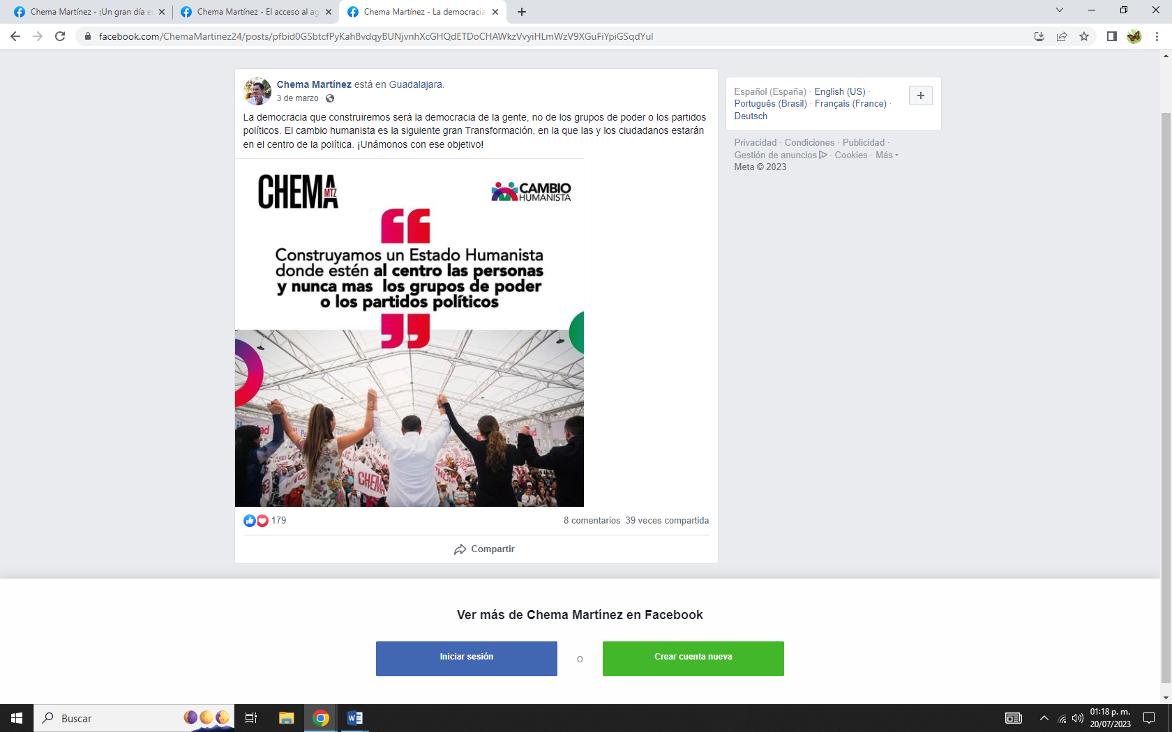  Publicación con la siguiente descripción: “La democracia que construiremos será la democracia de la gente, no de los grupos de poder o los partidos políticos. El cambio humanista es la siguiente gran Transformación, en la que las y los ciudadanos estarán en el centro de la política. ¡Unámonos con ese objetivo!”  Debajo de esta descripción observo un anuncio donde la parte superior izquierda esta descrito la palabra “CHEMA” de color negro y entre la letra “A” tiene letras más pequeñas que dicen “MTZ” en color rojo, del lado superior derecho se encuentra una pequeña imagen de colores, al lado de esta las palabras “cambio humanista” consecuentemente están centradas las palabras “Construyamos un Estado Humanista donde estén al centro las personas y nuca más los grupos de poder o los partidos políticos” debajo de esta se ubica una imagen donde está un grupo de personas entre estas tres mujeres y dos hombres, agarrándose las manos y elevándolas como forma de unión y agradecimiento, y dirigiéndose a un público que sostienen carteles con la palabra “CHEMA” al final de esto podemos observar que cuenta con ciento setenta y nueve reacciones, ocho comentarios y ha sido compartida treinta y nueve veces.
Publicación de fecha 22 de febrero de 2023. | 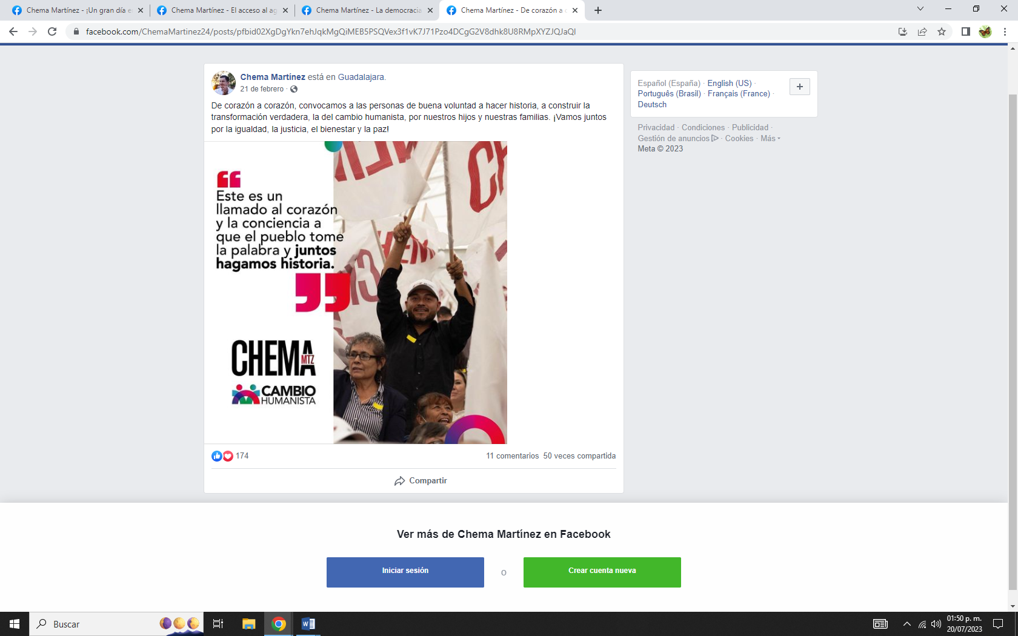  Publicación con la siguiente descripción: “De corazón a corazón, convocamos a las personas de buena voluntad a hacer historia, a construir la transformación verdadera, la del cambio humanista, por nuestros hijos y nuestras familias. ¡Vamos juntos por la igualdad, la justicia, el bienestar y la paz!”  Debajo de la descripción de la publicación está una imagen, donde del lado izquierdo hay una serie de palabras en color negro que dicen: “este es un llamado al corazón y la coincidencia a que el pueblo tome la palabra y juntos hagamos historia” y debajo de esa oración está otra palabra que dice: “CHEMA” de color negro y entre la letra “A” tiene letras más pequeñas que dicen “MTZ” en color rojo del lado inferior izquierdo se encuentra una pequeña imagen de colores, al lado de esta las palabras “cambio humanista” ahora bien en su lado derecho de la imagen esta una persona de sexo masculino, tez moreno oscuro, con barba negra, vestido con una camisa de manga larga color negro, una gorra color blanco, alza sus manos sosteniendo dos banderas con la palabra “CHEMA” y alrededor una multitud levantando y agitando banderas con la misma relación, al pie de la imagen se observa que cuenta con ciento setenta y cuatro reacciones y once comentarios y ha sido compartido cincuenta veces.
Publicación de fecha 18 de febrero de 2023.  https://www.facebook.com/ChemaMartinez24/posts/pfbid02BdtxnzmrrLjbgJ6rXFgiRMFFX12Y5bdD27kNzQQCp55bAyUZWmEWaGrjomSarvt7l | 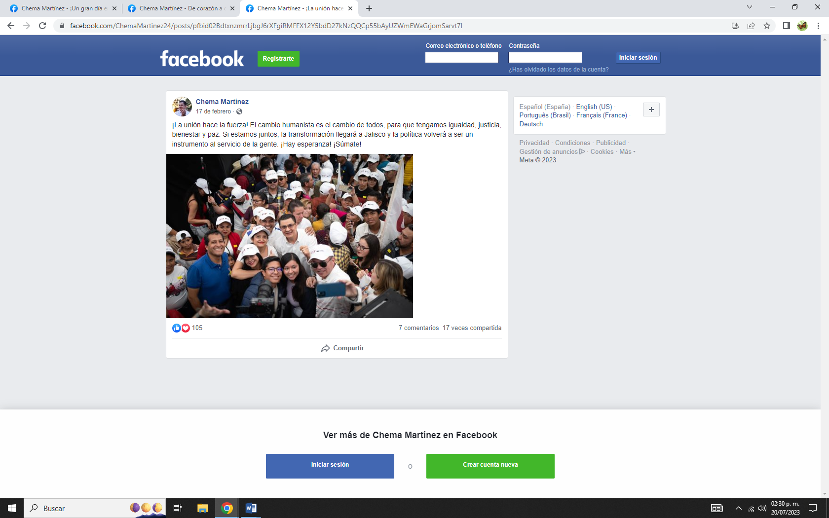Publicación con la siguiente descripción: “¡La unión hace la fuerza! El cambio humanista es el cambio de todos, para que tengamos igualdad, justicia, bienestar y paz. Si estamos juntos, la transformación llegará a Jalisco y la política volverá a ser un instrumento al servicio de la gente. ¡Hay esperanza! ¡Súmate!”-  Debajo de la descripción de la publicación se observa la mima persona del perfil pero con camisa blanca manga larga, y lentes, que está tomándose fotos con un grupo de personas quienes en su mayoría concuerdan con la misma gorra blanca con una palabra poco visible por enfrente. Al pie de la imagen se observa que cuenta con ciento cinco reacciones, siete comentarios y ha sido compartida diecisiete veces.
Publicación de fecha 17 de febrero de 2023.  https://www.facebook.com/ChemaMartinez24/posts/pfbid0T3Zfkefo8TsGcxZxmrBwRMgBWXxQ2jYd1anbjbm1vLBJgWJzH6yVqQUckyRaKDXjl | 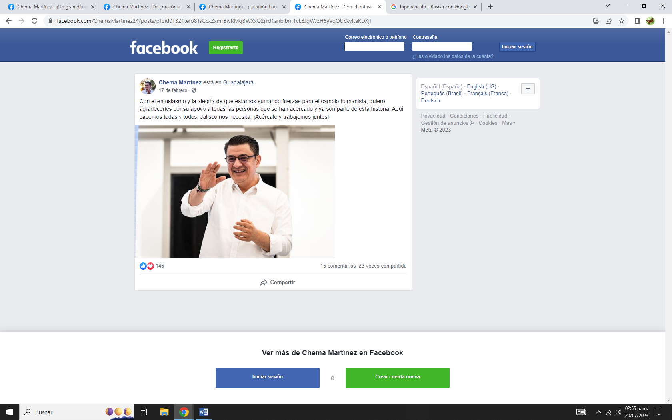Publicación con la siguiente descripción: “Con el entusiasmo y la alegría de que estamos sumando fuerzas para el cambio humanista, quiero agradecerles por su apoyo a todas las personas que se han acercado y ya son parte de esta historia. Aquí cabemos todas y todos, Jalisco nos necesita. ¡Acércate y trabajemos juntos!”  Debajo de la descripción de la publicación se observa una persona que concuerda fielmente con los rasgos del perfil en el que navegamos, vestido con una camisa blanca con mangas largas y con cuello, con lentes. Se percibe felicidad en su rostro debido a su sonrisa, parece que está saludando a alguien. Al pie de la imagen se observa que cuenta con ciento cuarenta y seis reacciones, quince comentarios y ha sido compartida veintitrés veces.
Publicación de fecha16 de febrero de 2023.  https://www.facebook.com/ChemaMartinez24/posts/pfbid09wHFbD9Xxyjy15cq7PKbNT82fRjD7R2hVFARkvYEuhM9vtSgv8Z42u5MYx3ENgTal | 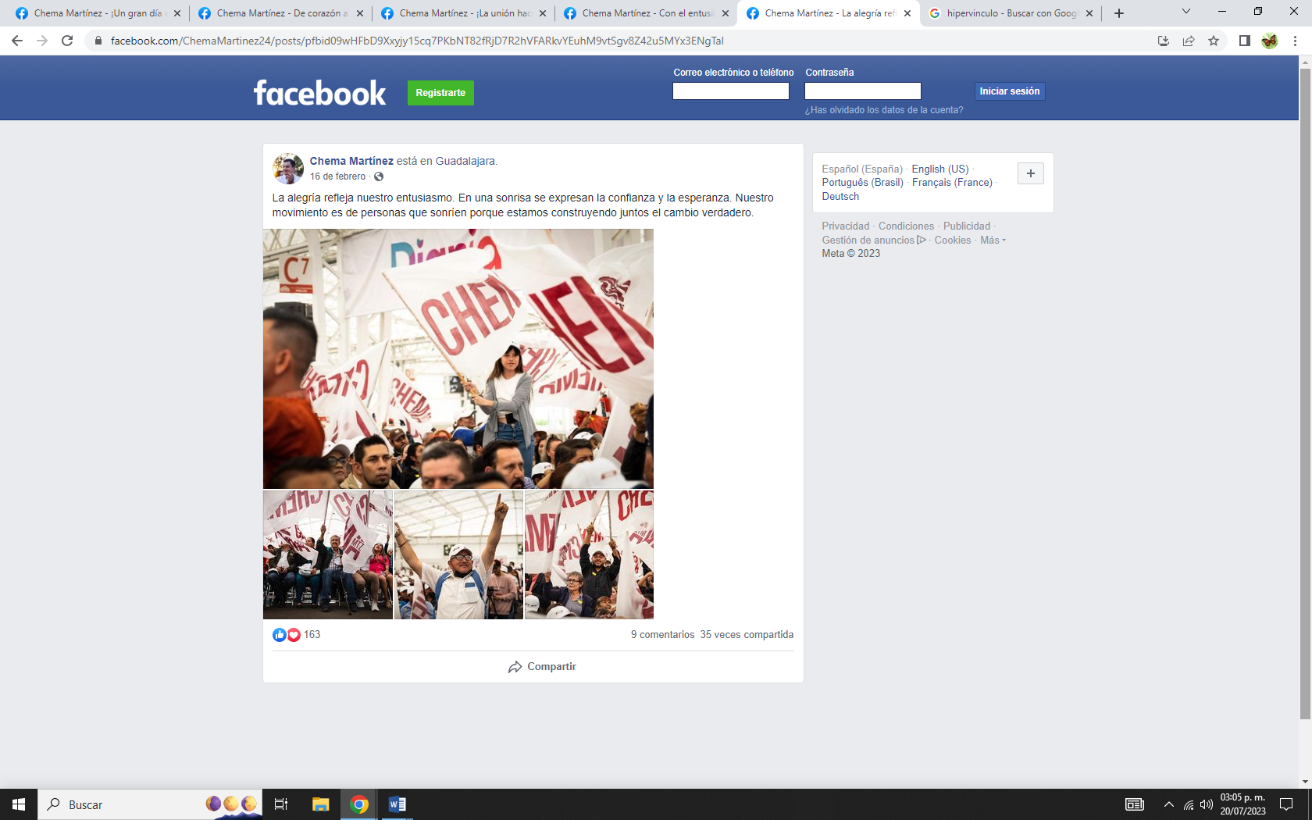  Publicación con la siguiente descripción: “La alegría refleja nuestro entusiasmo. En una sonrisa se expresan la confianza y la esperanza. Nuestro movimiento es de personas que sonríen porque estamos construyendo juntos el cambio verdadero.”  Debajo de la descripción de la publicación se observan cuatro imágenes similares donde hay una multitud de personas alzando banderas con la palabra “CHEMA” color rojo Al pie de la imagen se observa que cuenta con ciento sesenta y tres reacciones, nueve comentarios y ha sido compartida treinta y cinco veces.
Publicación de fecha 14 de febrero de 2023.  https://www.facebook.com/ChemaMartinez24/posts/pfbid02Wu1MW5xX9L9pPzcjBMRyzXEZqVufpZRBpNmuj1JArDEsoT8KHeDU2J69SfQYTkZal | 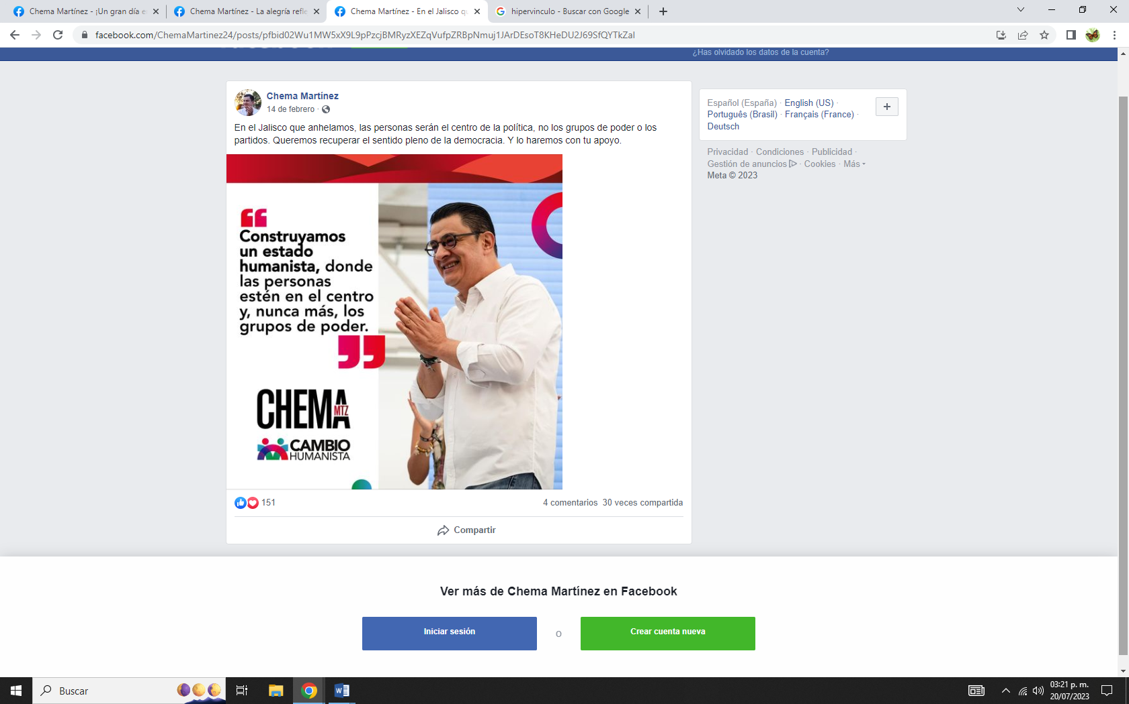Publicación con la siguiente descripción: “En el Jalisco que anhelamos, las personas serán el centro de la política, no los grupos de poder o los partidos. Queremos recuperar el sentido pleno de la democracia. Y lo haremos con tu apoyo.”  Debajo de la descripción de la publicación se observa, una imagen donde del lado izquierdo están plasmadas las palabras de color negro “construyamos un estado humanista, donde las personas estén en el centro y, nunca más, los grupos de poder”. Consecuentemente esta descrita la palabra “CHEMA” de color negro y entre la letra “A” tiene letras más pequeñas que dicen “MTZ” en color rojo del lado inferior izquierdo se encuentra una pequeña imagen de colores, al lado de esta las palabras “cambio humanista” en color negro. De lado derecho de la imagen se encuentra un hombre de edad adulta, tez blanca, cabello oscuro, con lentes y camisa blanca, con las manos unidas al frente en señal de agradecimiento. Al pie de la imagen se observa que cuenta con ciento cincuenta y una reacciones, cuatro comentarios y ha sido compartida treinta veces.
Publicación de fecha 13 de febrero de 2023.  https://www.facebook.com/ChemaMartinez24/posts/pfbid02AEkfNR1K55mm13YeAiLAog1Xoa7fojVSTiVGvRNfkCcooXuYPHjto7WhL7jd3o84l | 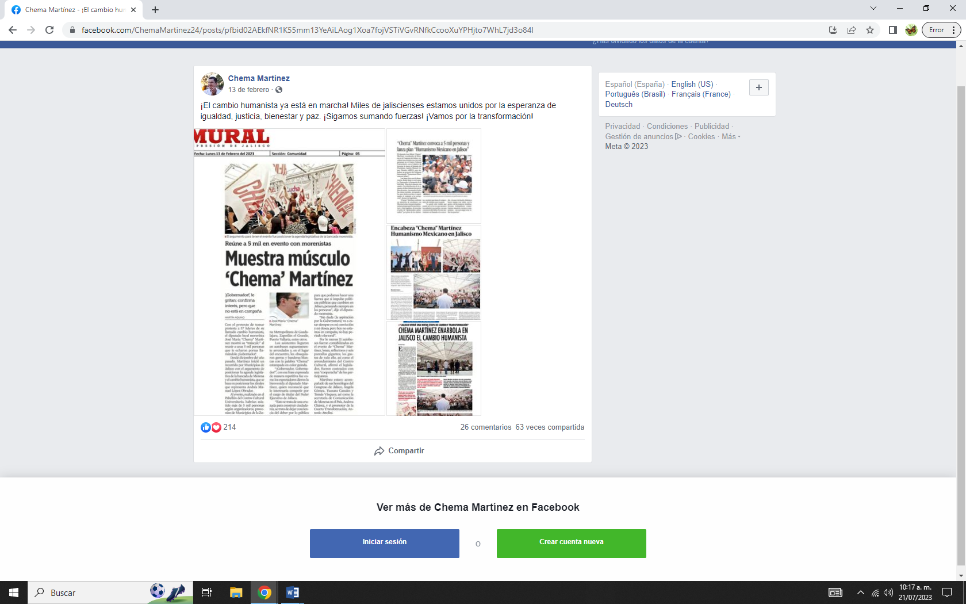Publicación con la siguiente descripción: “¡El cambio humanista ya está en marcha! Miles de jaliscienses estamos unidos por la esperanza de igualdad, justicia, bienestar y paz. ¡Sigamos sumando fuerzas! ¡Vamos por la transformación!”  En la imagen se puede apreciar una publicación de cuatro fotos sobre una nota del periódico MURAL en la que se aprecia en el título “Muestra músculo ‘Chema’ Martínez” y en la parte de abajo se aprecia un sumario que dice “¡Gobernador!, le gritan, confirma interés, pero que no está en campaña”; también se puede apreciar el texto de la nota pero se encuentra ilegible, en dicha imagen se aprecia una fotografía donde aparecen un grupo de personas agitando banderas de color blanco con letras guindas con el nombre “CHEMA” entre la letra “A” tiene letras más pequeñas que dicen “MTZ”, en la otra imagen esta una nota del periódico EL INFORMADOR en la que se aprecia el título “Chema” Martínez convoca a cinco mil personas y lanza plan “humanismo Mexicano en Jalisco”. Y hay una imagen donde esta una persona que concuerda rasgos con la foto de perfil quien lo publica, donde está rodeado de personas y se están tomando foto con él. En la tercera imagen esta una nota del periódico LA CRONICA DE HOY JALISCO, en la que se aprecia el título ENCABEZA “Chema” Martínez humanismo mexicano en Jalisco, dentro de esta nota hay tres imágenes en donde se observan multitudes alzando banderas con la palabra “CHEMA” plasmada, y una persona con camisa blanca manga largas y lentes dirigiéndose a lo que parece ser dar un discurso a un grupo de personas, en la siguiente hay otra nota del periódico SEMANARIO CONCIENCIA PUBLICA, en la que se aprecia el título ENCUENTRO MORENISTAS, “Jalisco vivirá una nueva etapa de cambio y transformación” Chema Martínez enarbola en Jalisco el cambio humanista. Dentro de esta nota se observan 4 imágenes. Al pie de la imagen general, se observa que cuenta con doscientas catorce reacciones, veintiséis comentarios y ha sido compartida sesenta y tres veces.
Publicación de fecha 12 de febrero de 2023.  https://www.facebook.com/ChemaMartinez24/posts/pfbid0wuRjzwVWFda64g35paE3RbzxJr3KAtjqbc9cfvYnAmKz4Ys9HxgkvgPaKHcCKZAml | 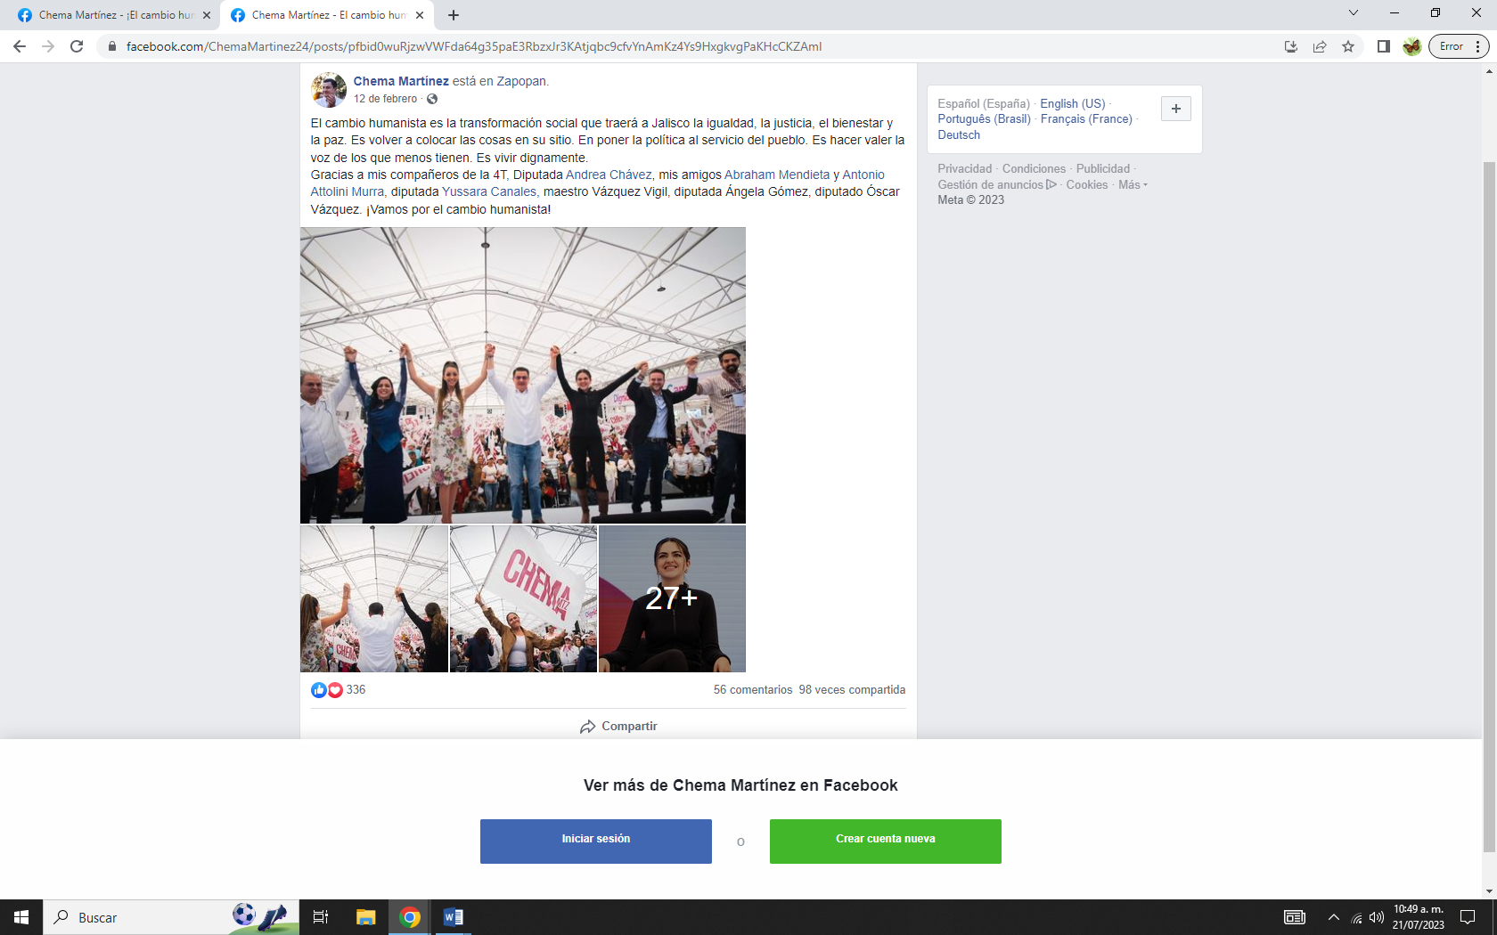  Publicación con la siguiente descripción: “El cambio humanista es la transformación social que traerá a Jalisco la igualdad, la justicia, el bienestar y la paz. Es volver a colocar las cosas en su sitio. En poner la política al servicio del pueblo. Es hacer valer la voz de los que menos tienen. Es vivir dignamente. Gracias a mis compañeros de la 4T, Diputada Andrea Chávez, mis amigos Abraham Mendieta y Antonio Attolini Murra, diputada Yussara Canales, maestro Vázquez Vigil, diputada Ángela Gómez, diputado Óscar Vázquez. ¡Vamos por el cambio humanista!”  Debajo de lo descrito en la descripción de la publicación encontramos treinta fotos en las cuales se aprecia en las cuatro fotos más visibles un grupo de personas tomándose y alzando las manos hacia un público, luego también vemos que dentro del público levantan banderas con la palabra “CHEMA” color rojo.
https://instagram.com/chemamtz?igshid=YmMyMTA2M2Y= | 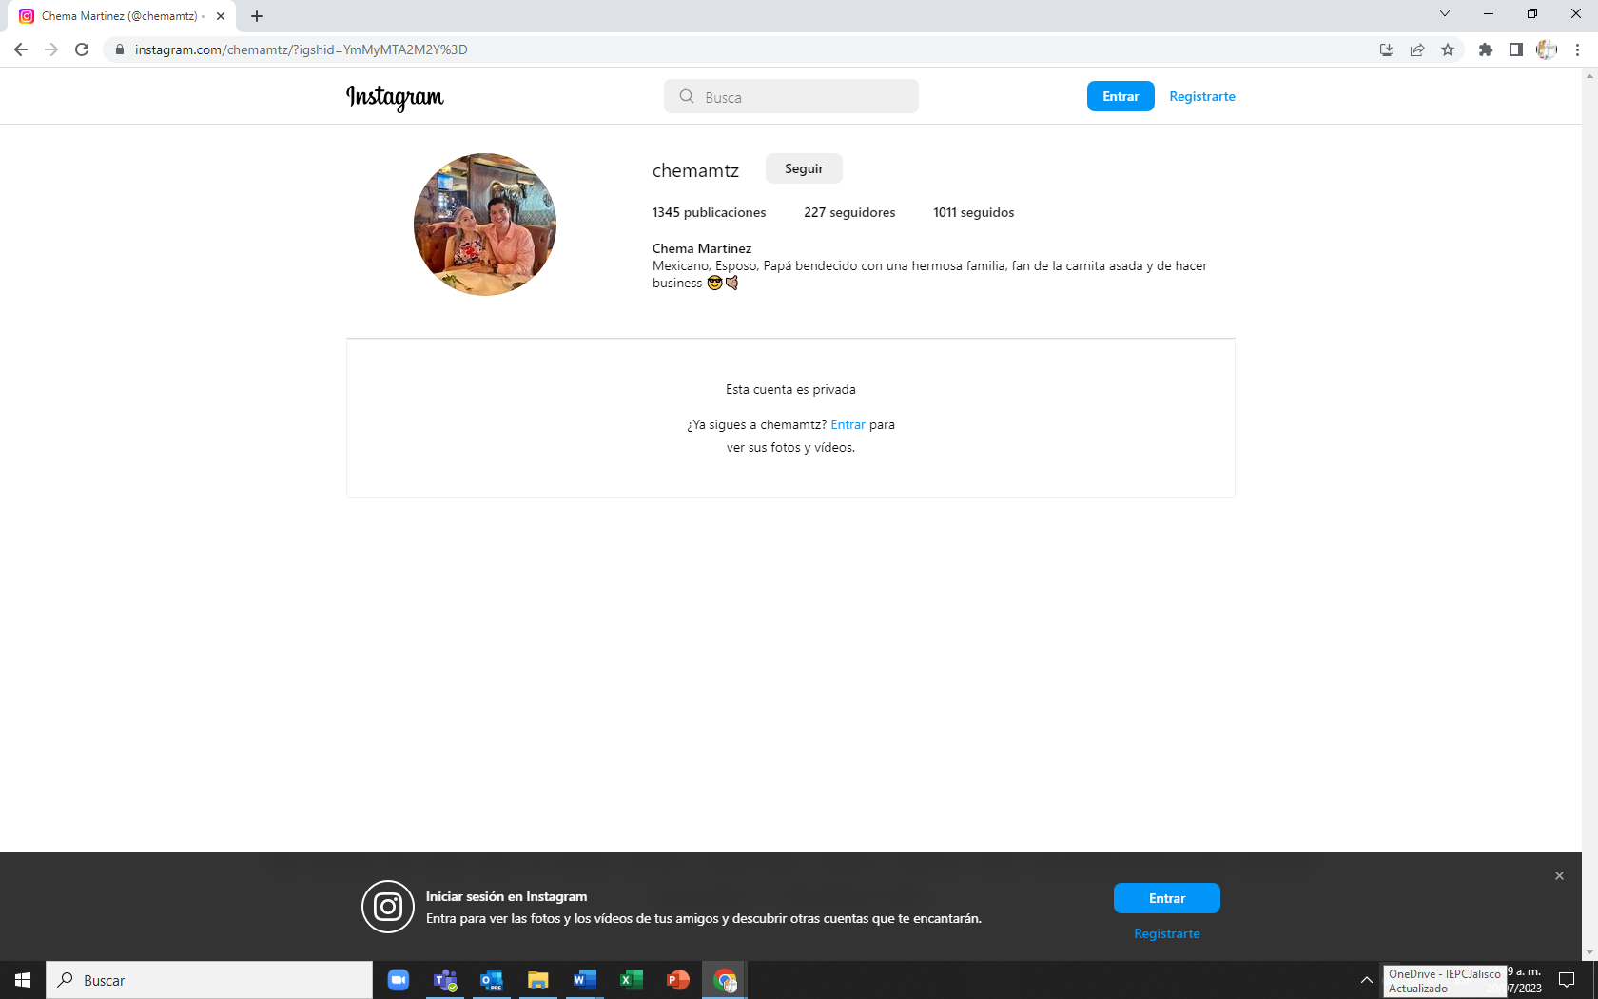La dirección de referencia me dirige a un perfil de usuario de la red social conocida como Instagram, a cuya apertura se puede observar dentro de un círculo se observa la fotografía de dos personas sentadas detrás de una mesa, del lado izquierdo una de sexo femenino, blusa de flores, y se encuentra abrazada de una persona del sexo masculino, camisa color salmón con una mano recargada en la mesa y la otra mano rodeando a la mujer mencionada en líneas anteriores; del lado derecho de éste en letras negras se lee: “Chematz” a la derecha dentro de un recuadro “Seguir”; hacia abajo se lee: “1345 publicaciones • 227 seguidores • 1011 seguidos”; debajo: “Chema Martínez”, abajo en letra gris: “Mexicano, Esposo, Papá bendecido con una hermosa familia, fan de la carnita asada y de hacer business 😎🤙🏼”; más abajo del perfil se lee “Esta cuenta es privada ¿Ya sigues a chemamtz? Entrar para ver sus fotos y vídeos.”-
Perfil de la red social Instagram identificado como: “Chema Martínez”  https://www.instagram.com/chemamtz_/ | 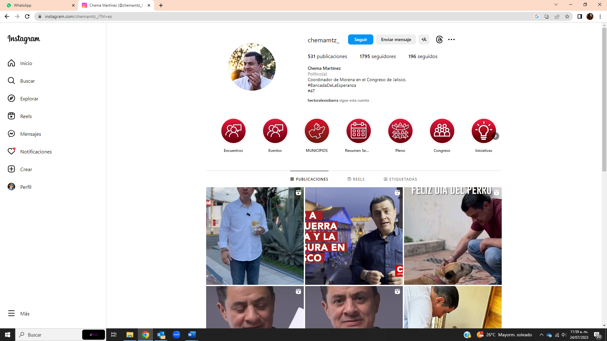Se puede observar dentro de un círculo se observa la fotografía de una persona de sexo masculino, con camisa blanca y las manos al frente, volteando ligeramente hacia la izquierda; del lado derecho de éste se lee: “chematz_” a la derecha dentro de un recuadro “Seguir”; hacia abajo se lee: “531 publicaciones • 1,795 seguidores • 196 seguidos”; debajo: “Chema Martínez”, abajo en letra gris: “Político (a)”; debajo en letra negra: “Coordinador de Morena en el Congreso de Jalisco.”; abajo en letra azul “#BancadaDeLaEsperanza” y debajo en letra azul “#4T”; inmediatamente debajo dentro de iconos diversos encerrados en un círculo rojo se ven sus historias destacadas. Abajo se despliega otro menú: “PUBLICACIONES · REELS· ETIQUETADAS”, hacia abajo comienza la parte correspondiente a las publicaciones.
https://www.instagram.com/reel/CosBhWXtv4H/?igshid=YmMyMTA2M2Y%3D | 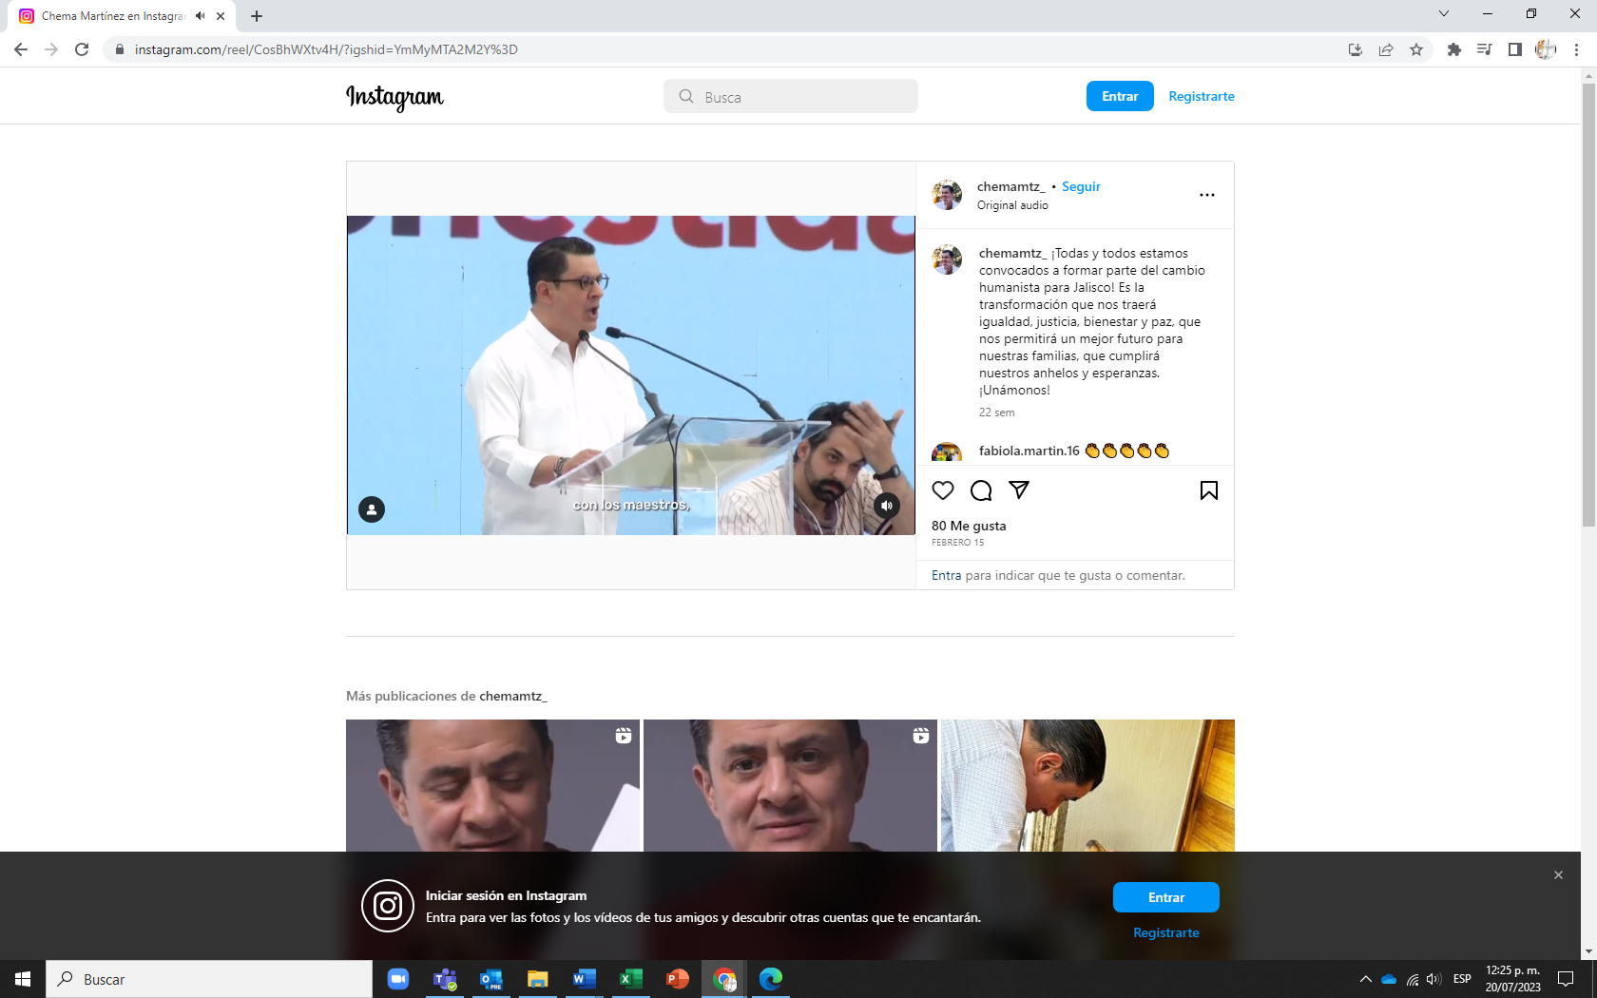  Página de red social Instagram, el cual corresponde a una publicación realizada por el perfil de nombre “chemamtz_”, el día 15 de febrero misma que se acompaña del texto “¡Todas y todos estamos convocados a formar parte del cambio humanista para Jalisco! Es la transformación que nos traerá igualdad, justicia, bienestar y paz, que nos permitirá un mejor futuro para nuestras familias, que cumplirá nuestros anhelos y esperanzas. ¡Unámonos!” Al texto lo acompaña un video de 00:57 segundos de duración en el cual se observa a una persona aparentemente del sexo masculino, que viste una camisa blanca, anteojos; esta persona se encuentra dando un discurso a una multitud de personas reunidas en un recinto, agitando banderas de color blanco con letras guindas con el nombre “CHEMA” entre la letra “A” tiene letras más pequeñas que dicen “MTZ”, se puede observar que la persona descrita se encuentra detrás de un atril mientras dice lo siguiente: “La transformación de Jalisco, nos exige a todos sin distingos de color, preferencia partidaria o religión, es este movimiento un llamado a la concordia, a la paz y a la inclusión, hacer equipo con todos, con la gente, con el pueblo, con las mujeres, con los hombres, con los jóvenes, con los trabajadores, con los comerciantes, con los maestros, con nuestros vecinos y también con los campesinos. Eso, amigas y amigos, nos exige tocar todas las puertas, todos los corazones.” ; a lo largo del video se observa a la persona descrita hablar frente a un auditorio con numerosas personas, y el video se desplaza en diversos planos en los cuales dicha persona saluda y abraza a personas diversas, se toma fotografías, firma gorras, y termina con una cintilla en color guinda con letras blancas de dicen “CHEMA MTZ”; dicha publicación cuenta con 80 reacciones.
https://www.instagram.com/reel/CooRvdPP4kf/?igshid=YmMyMTA2M2Y%3D | 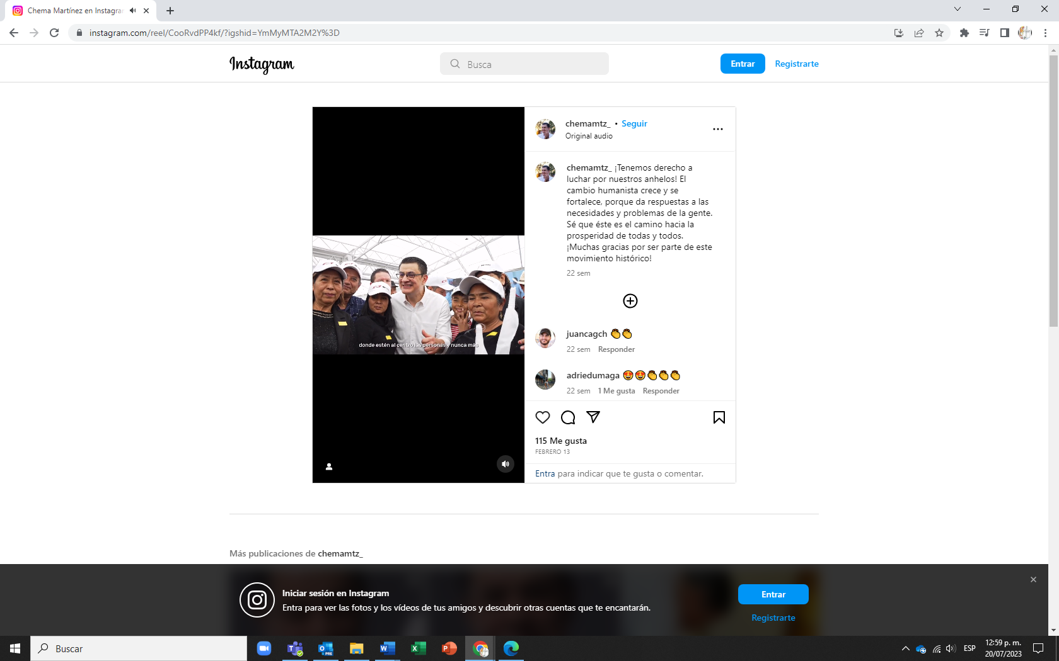Página de red social Instagram, el cual corresponde a una publicación realizada por el perfil de nombre “chemamtz_”, de fecha 13 de febrero misma que se acompaña del texto “¡Tenemos derecho a luchar por nuestros anhelos! El cambio humanista crece y se fortalece, porque da respuestas a las necesidades y problemas de la gente. Sé que éste es el camino hacia la prosperidad de todas y todos. ¡Muchas gracias por ser parte de este movimiento histórico!” Al texto lo acompaña un video de 01:12 un minuto con doce segundos de duración se observa a una persona aparentemente del sexo masculino, que viste una camisa blanca, anteojos; esta persona se encuentra dando un discurso a una multitud de personas reunidas en un recinto, agitando banderas de color blanco con letras guindas con el nombre “CHEMA” entre la letra “A” tiene letras más pequeñas que dicen “MTZ”, se puede observar que la persona descrita se encuentra detrás de un atril mientras dice lo siguiente: "Quiero agradecer a cada uno de ustedes por la determinación de estar aquí, de hacer causa común por Jalisco pues su presencia es con la alta convicción de encontrarnos a quienes nada humano nos es ajeno, estamos aquí por el deber, por la consciencia de lo público y el compromiso, por hacer de Jalisco la tierra fértil que permita el desarrollo de nuestros hijos, de aqui el llamado al corazón y a la consciencia a que el pueblo tome la palabra y juntos hagamos historia. A que construyamos un Estado humanista, donde estén al centro las personas y nunca más los grupos de poder o los partidos políticos. Jalisco merece un gobierno para el pueblo y yo no voy a dejar de luchar hasta lograrlo" El público al fondo del video grita: ¡GOBERNADOR! ¡GOBERNADOR!”; a lo largo del video se observa a la persona descrita hablar frente a un auditorio con numerosas personas, y el video se desplaza en diversos planos en los cuales dicha persona saluda y abraza a personas diversas, se toma fotografías, y termina con una cintilla en color guinda con letras blancas que dice “CHEMA” y entre la letra “A” tiene letras más pequeñas que dicen “MTZ”,; dicha publicación cuenta con 115 reacciones.
https://www.instagram.com/reel/Cou_Sh-MiYE/?igshid=YmMyMTA2M2Y= | 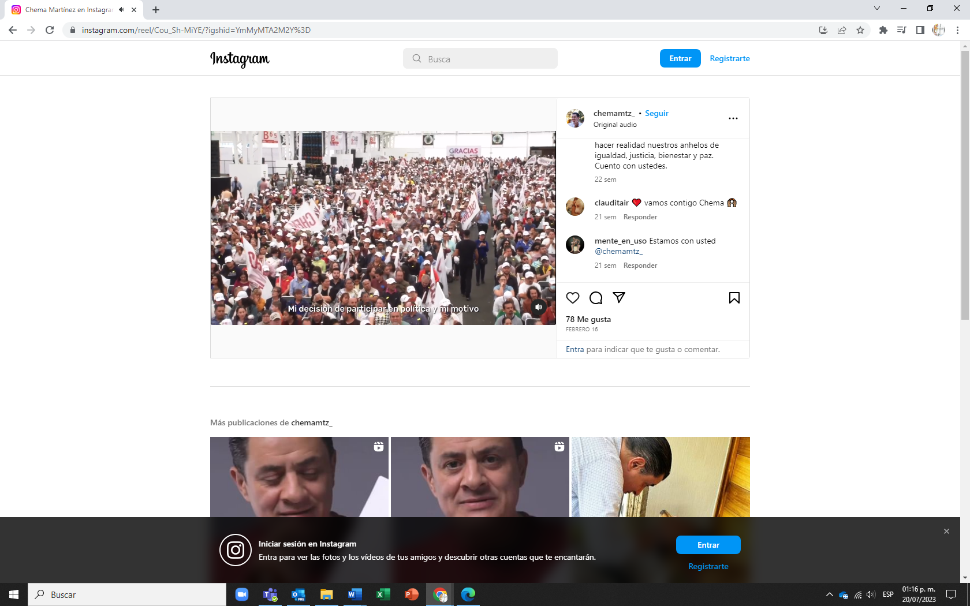Página de red social Instagram, el cual corresponde a una publicación realizada por el perfil de nombre “chemamtz_”, de fecha 16 de febrero misma que se acompaña del texto “Por nuestros hijos, por nuestras familias, por Jalisco, seguiré luchando, con el compromiso moral de impulsar el cambio humanista y hacer realidad nuestros anhelos de igualdad, justicia, bienestar y paz. Cuento con ustedes.” Al texto lo acompaña un video de 01:01 un minuto con un segundo de duración se observa a una persona aparentemente del sexo masculino, que viste una camisa blanca, anteojos; esta persona se encuentra dando un discurso a una multitud de personas reunidas en un recinto, agitando banderas de color blanco con letras guindas con el nombre “CHEMA” entre la letra “A” tiene letras más pequeñas que dicen “MTZ”, se puede observar que la persona descrita se encuentra detrás de un atril mientras dice lo siguiente: "Mi decisión de participar en política y mi motivo, es el compromiso, la consciencia del deber y construir comunidad, por ello, mi decisión por la política es ante todo, amigas y amigos, una opción moral, porque finalmente la vida se mide desde la responsabilidad y el deber que trascienden, nunca, nunca, desde lo efímero que resulta el privilegio, lo tengo claro, mi deber es luchar y si resulta necesario, mi deber es morir, pero nunca dejar de luchar por mis hijos, por el valor de la justicia, por nuestra causa, por Jalisco y por la patria. Muchísimas gracias"; a lo largo del video se observa a la persona descrita hablar frente a un auditorio con numerosas personas, y el video se desplaza en diversos planos en los cuales se observa el auditorio con personas diversas, y termina el video con una cintilla en color guinda con letras blancas de dicen “CHEMA MTZ”; dicha publicación cuenta con 78 reacciones.
https://www.instagram.com/reel/Coz9a8zuf5g/?igshid=YmMyMTA2M2Y= | 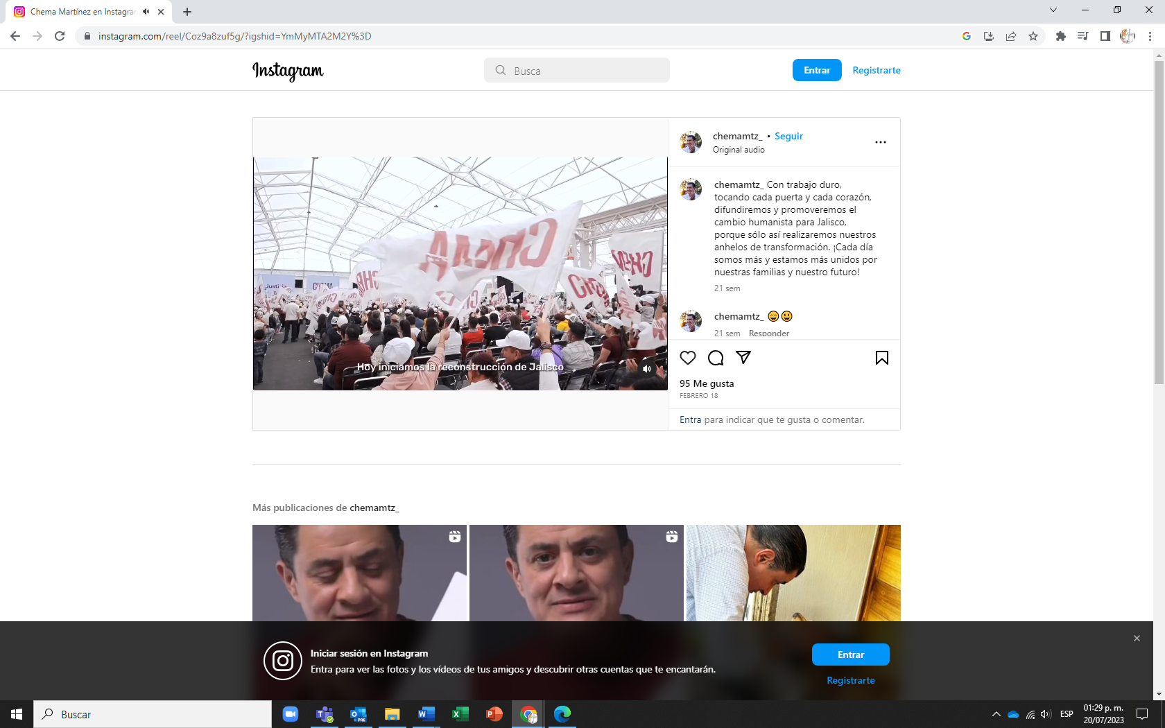Página de red social Instagram, el cual corresponde a una publicación realizada por el perfil de nombre “chemamtz_”, de fecha 18 de febrero misma que se acompaña del texto “Con trabajo duro, tocando cada puerta y cada corazón, difundiremos y promoveremos el cambio humanista para Jalisco, porque sólo así realizaremos nuestros anhelos de transformación. ¡Cada día somos más y estamos más unidos por nuestras familias y nuestro futuro!” Al texto lo acompaña un video de 00:47 cuarenta y siete segundos de duración se observa a una persona aparentemente del sexo masculino, que viste una camisa blanca, anteojos; esta persona se encuentra dando un discurso a una multitud de personas reunidas en un recinto, moviendo banderas de color blanco con letras guindas con el nombre “CHEMA” entre la letra “A” tiene letras más pequeñas que dicen “MTZ”,, se puede observar que la persona descrita se encuentra detrás de un atril mientras dice lo siguiente: “Vamos juntos a lograr, un verdadero cambio, un cambio que vea por las personas, por la paz, el desarrollo, un cambio humanista para todo Jalisco. Hoy iniciamos la reconstrucción de Jalisco, de la mano de un humanismo transformador, del humanismo social y de lo justo, del humanismo mexicano que encabeza Andrés Manuel López Obrador"; a lo largo del video se observa a la persona descrita hablar frente a un auditorio con numerosas personas, y el video se desplaza en diversos planos en los cuales dicha persona saluda y abraza a personas diversas y termina el video con una cintilla en color guinda con letras blancas de dicen “CHEMA MTZ”; dicha publicación cuenta con 95 reacciones.
https://www.instagram.com/p/CoqDFP-ONwr/?igshid=YmMyMTA2M2Y%3D | 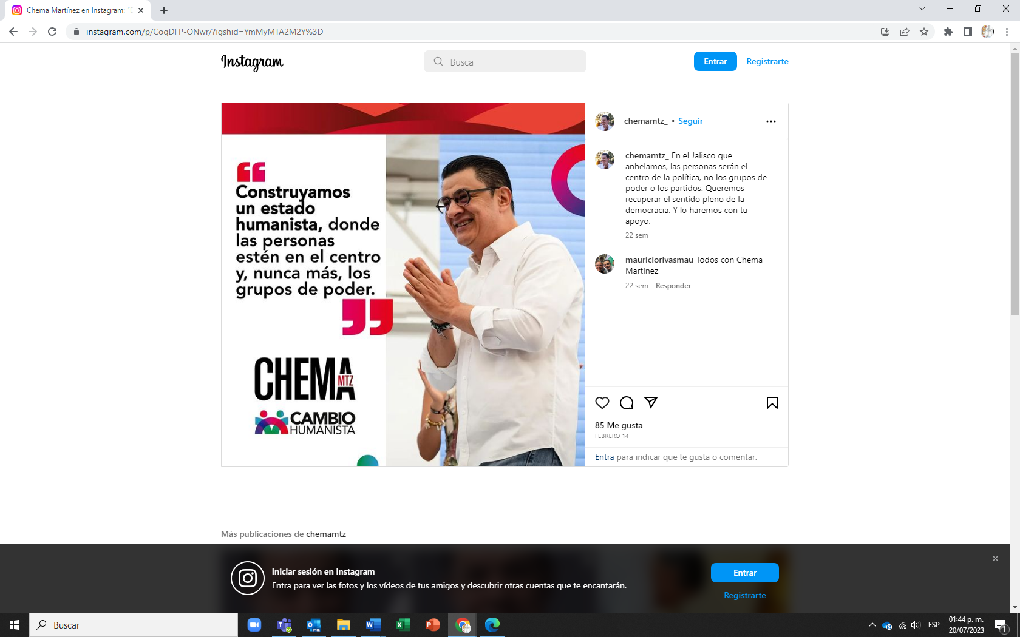Página de red social Instagram, el cual corresponde a una publicación realizada por el perfil de nombre “chemamtz_”, de fecha 14 de febrero misma que se acompaña del texto “En el Jalisco que anhelamos, las personas serán el centro de la política, no los grupos de poder o los partidos. Queremos recuperar el sentido pleno de la democracia. Y lo haremos con tu apoyo.” En la imagen se puede apreciar a una persona aparentemente del sexo masculino, que viste una camisa blanca, anteojos, con las manos juntas y del lado izquierdo la frase “Construyamos un estado humanista, donde las personas estén en el centro y, nunca más, los grupos de poder” más abajo se aprecia el nombre “CHEMA” de color negro y entre la letra “A” tiene letras más pequeñas que dicen “MTZ” en color rojo del lado inferior izquierdo se encuentra una pequeña imagen de colores, al lado de esta las palabras “CAMBIO HUMANISTA” dicha publicación cuenta con 85 reacciones.
https://www.instagram.com/p/ConAdG_Oh8z/?igshid=YmMyMTA2M2Y%3D | 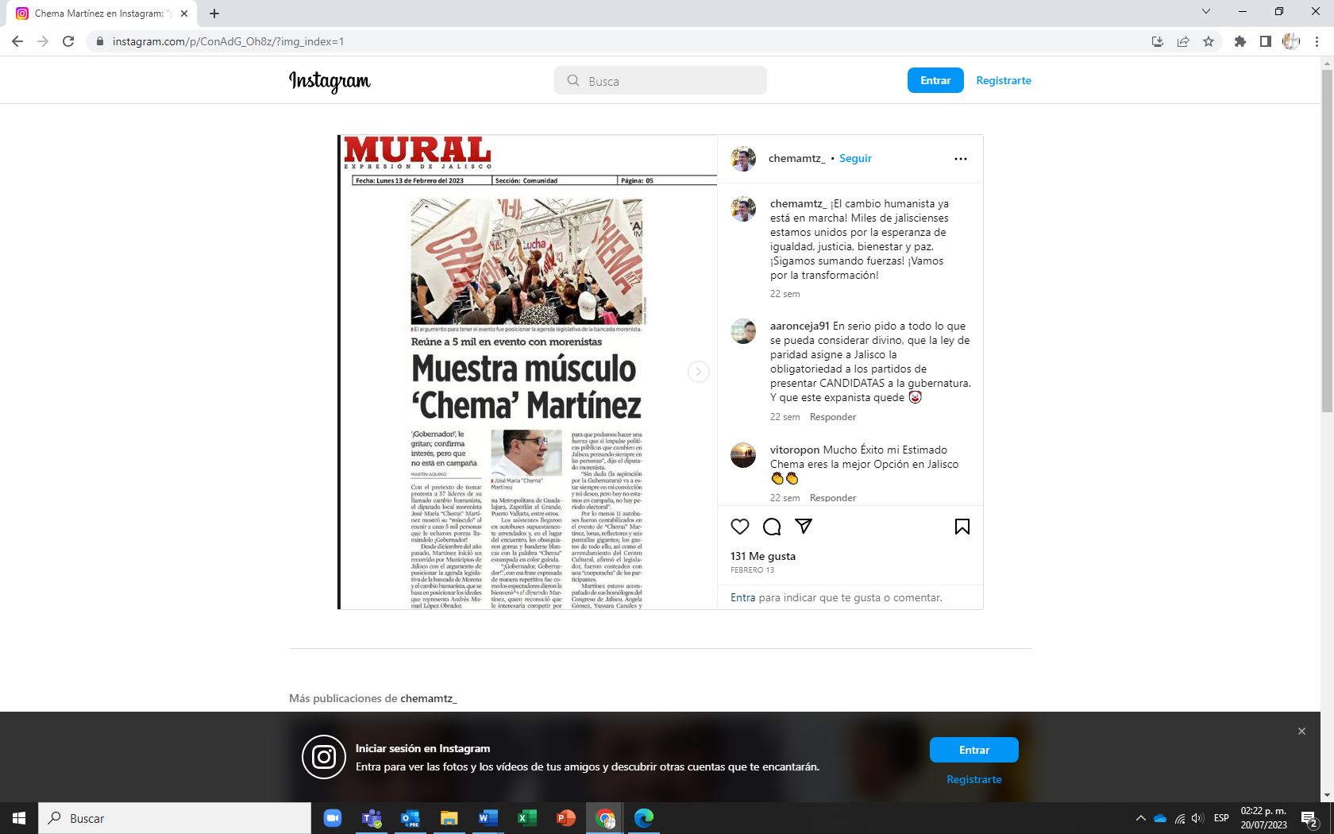Página de red social Instagram, el cual corresponde a una publicación realizada por el perfil de nombre “chemamtz_”, de fecha 13 de febrero misma que se acompaña del texto “¡El cambio humanista ya está en marcha! Miles de jaliscienses estamos unidos por la esperanza de igualdad, justicia, bienestar y paz. ¡Sigamos sumando fuerzas! ¡Vamos por la transformación!” En la imagen se puede apreciar una nota del periódico MURAL en la que se aprecia en el titulo “Muestra músculo ‘Chema’ Martínez” y en la parte de abajo se aprecia un sumario que dice “¡Gobernador!, le gritan, confirma interés, pero que no está en campaña”; también se puede apreciar el texto de la nota pero se encuentra ilegible, en dicha imagen se aprecia una fotografía donde aparecen un grupo de personas agitando banderas de color blanco con letras guindas con el nombre “CHEMA” entre la letra “A” tiene letras más pequeñas que dicen “MTZ”
https://www.instagram.com/p/Couvmf8uPey/?igshid=YmMyMTA2M2Y= | 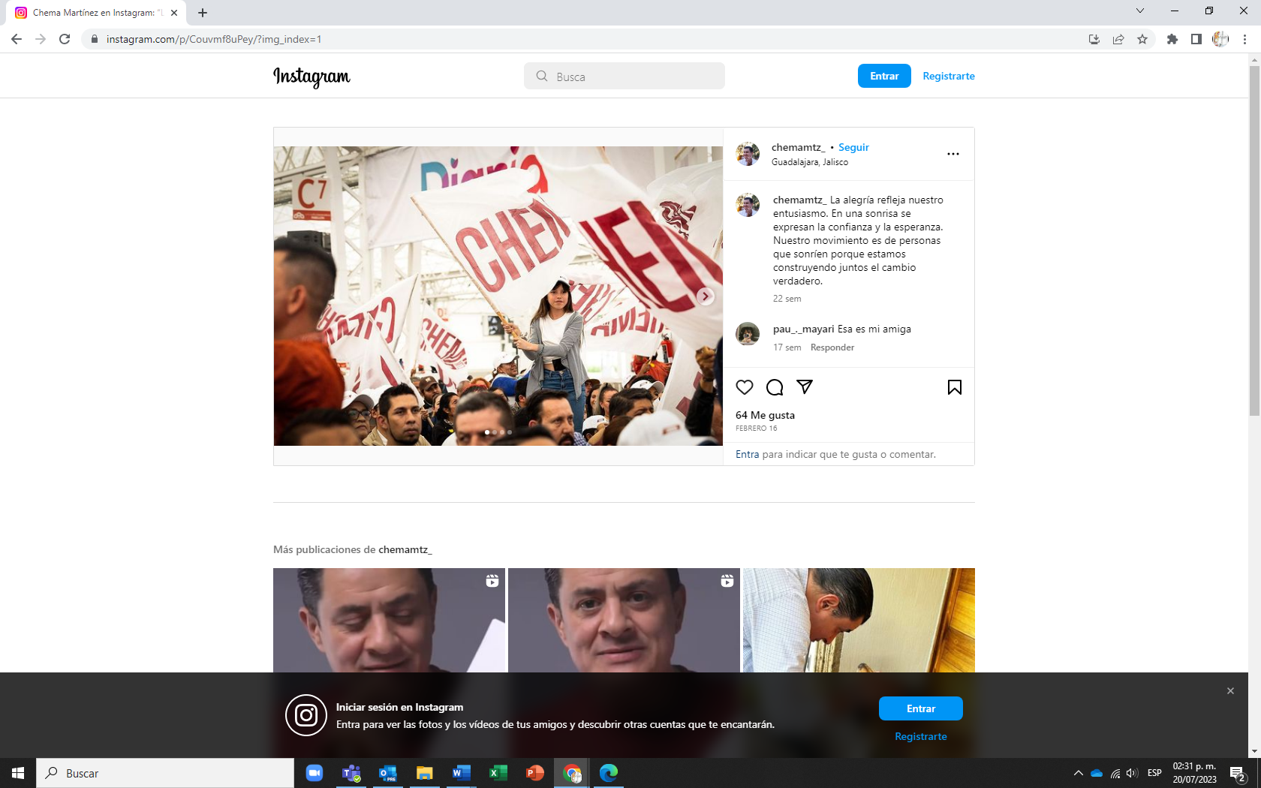Haciendo constar que dicho hipervínculo, me direcciona a la página de red social Instagram, el cual corresponde a una publicación realizada por el perfil de nombre “chemamtz_”, de fecha 16 de febrero misma que se acompaña del texto “La alegría refleja nuestro entusiasmo. En una sonrisa se expresan la confianza y la esperanza. Nuestro movimiento es de personas que sonríen porque estamos construyendo juntos el cambio verdadero.” En la publicación al hacer “swipe” se pueden apreciar cuatro imágenes donde aparecen distintas personas agitando banderas de color blanco con letras guindas con el nombre “CHEMA” entre la letra “A” tiene letras más pequeñas que dicen “MTZ”.
https://www.instagram.com/p/CoyAX5wOzwu/?igshid=YmMyMTA2M2Y= | 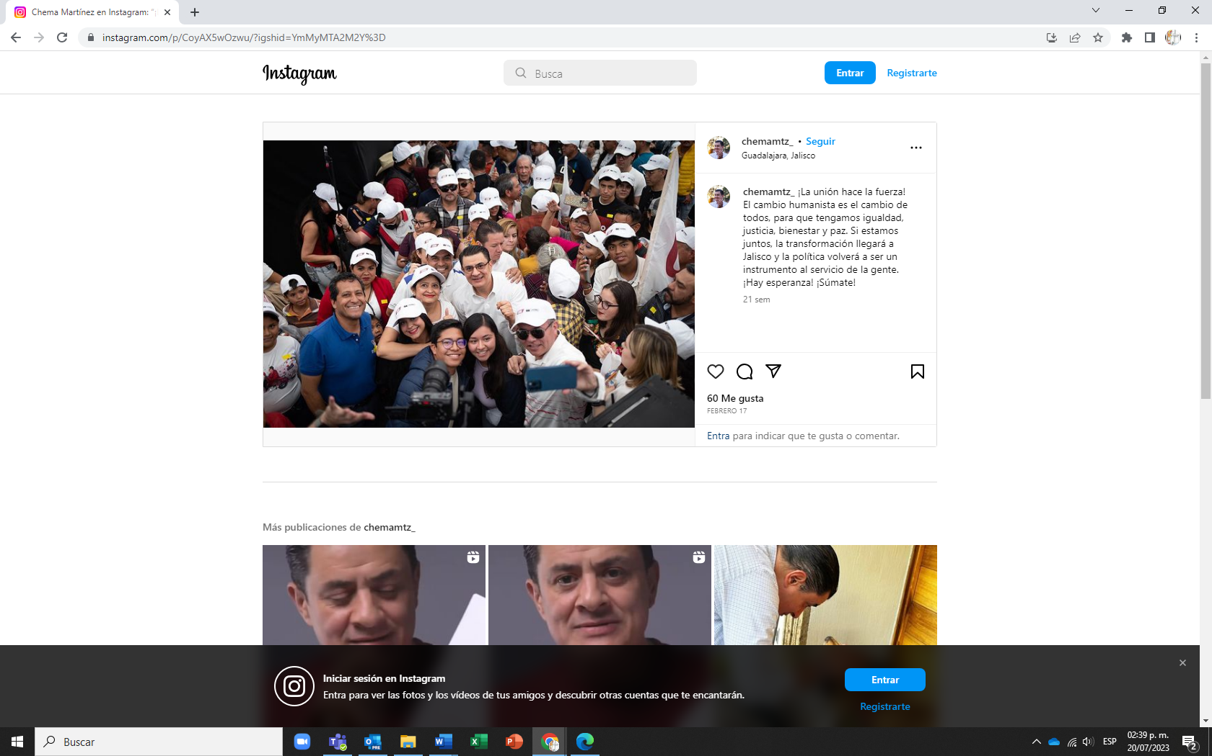Haciendo constar que dicho hipervínculo, me direcciona a la página de red social Instagram, el cual corresponde a una publicación realizada por el perfil de nombre “chemamtz_”, de fecha 17 de febrero misma que se acompaña del texto “¡La unión hace la fuerza! El cambio humanista es el cambio de todos, para que tengamos igualdad, justicia, bienestar y paz. Si estamos juntos, la transformación llegará a Jalisco y la política volverá a ser un instrumento al servicio de la gente. ¡Hay esperanza! ¡Súmate!” En la imagen se puede apreciar al centro de la misma una persona aparentemente del sexo masculino, que viste una camisa blanca y anteojos rodeada de diversas personas haciendo alusión a que se están tomando una fotografía con la cámara de un celular, dicha publicación cuenta con 60 reacciones.
https://www.instagram.com/p/CoyXc4cOM6O/?igshid=YmMyMTA2M2Y%3D | 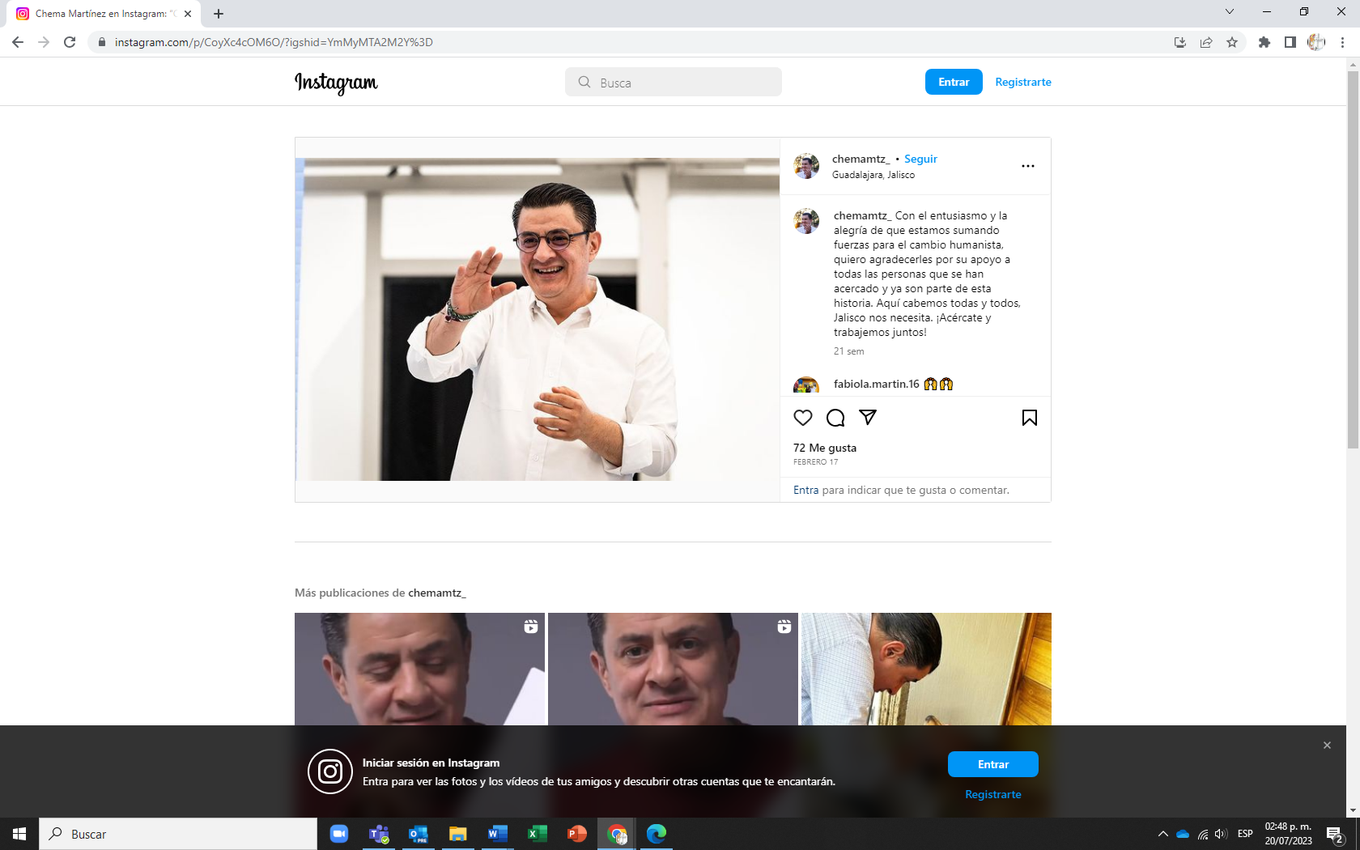Haciendo constar que dicho hipervínculo, me direcciona a la página de red social Instagram, el cual corresponde a una publicación realizada por el perfil de nombre “chemamtz_”, de fecha 17 de febrero misma que se acompaña del texto “Con el entusiasmo y la alegría de que estamos sumando fuerzas para el cambio humanista, quiero agradecerles por su apoyo a todas las personas que se han acercado y ya son parte de esta historia. Aquí cabemos todas y todos, Jalisco nos necesita. ¡Acércate y trabajemos juntos!” En la imagen se observa una persona que concuerda fielmente con los rasgos del perfil en el que navegamos, vestido con una camisa blanca con mangas largas y con cuello, se percibe felicidad en su rostro debido a su sonrisa, dicha publicación cuenta con 60 reacciones.
https://www.facebook.com/ads/library/?active_status=all&ad_type=all&country=ALL&view_all_page_id=111094778258609&search_type=page&media_type=all | 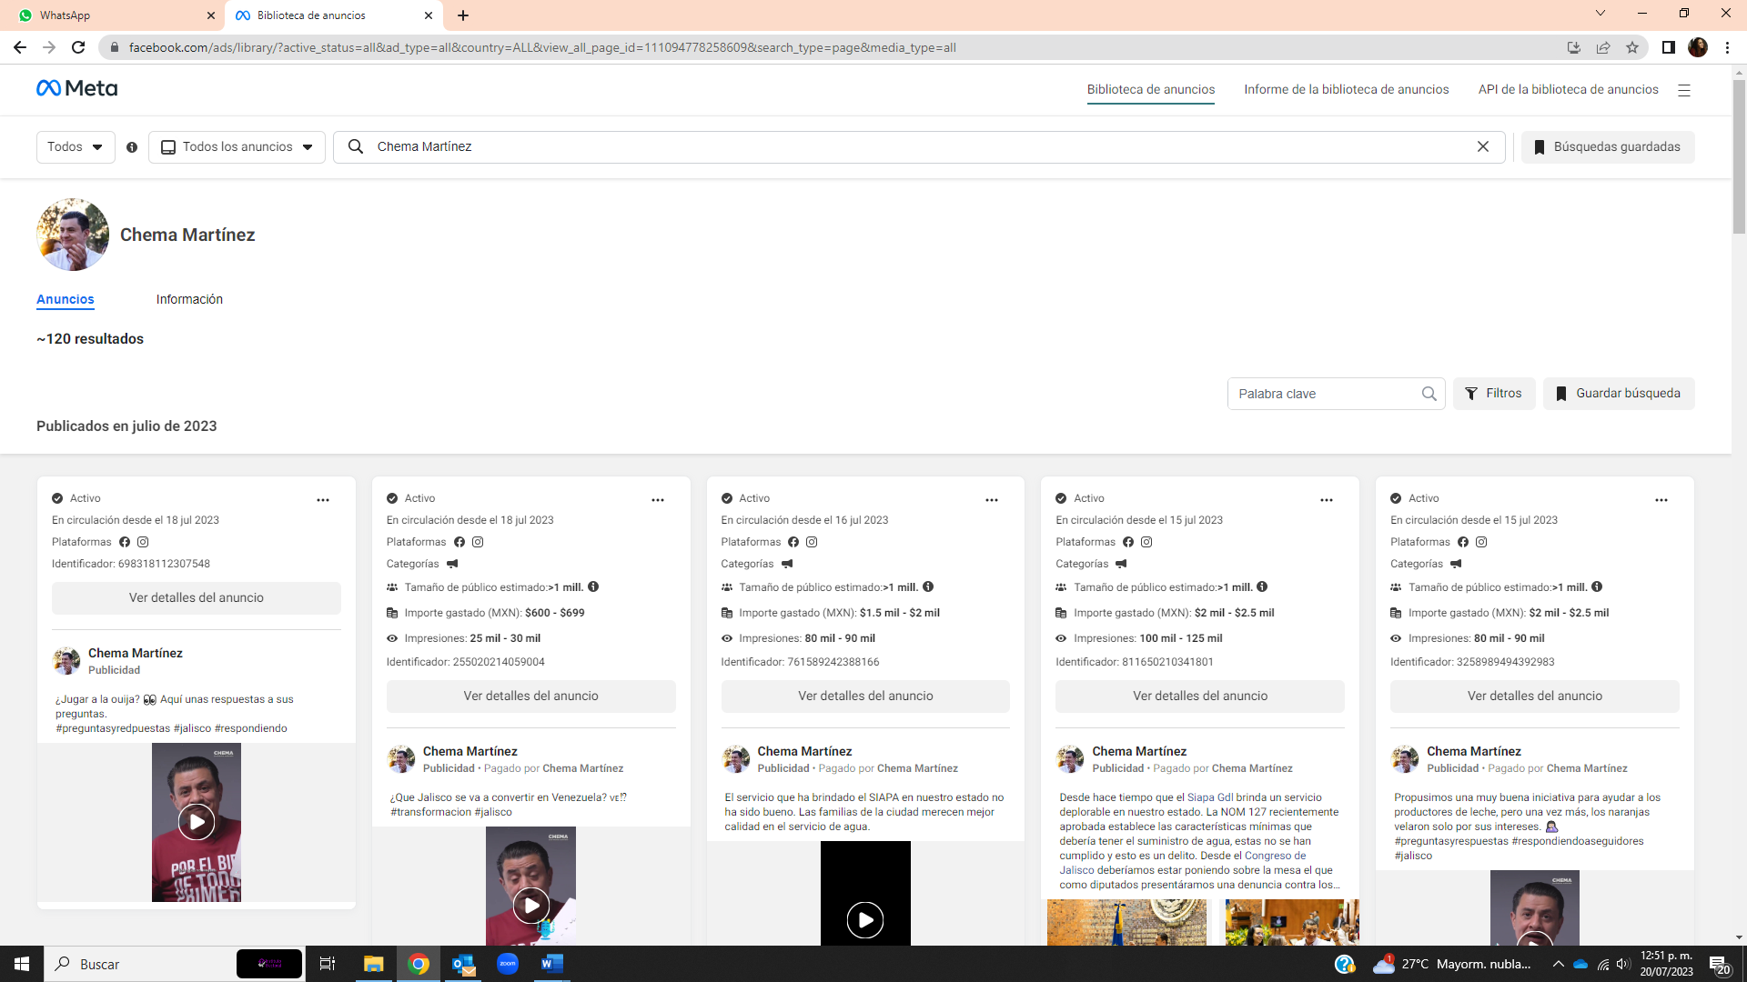La dirección de referencia me dirige a una página de internet del sitio conocido como Meta, se observa la foto de perfil de una cuenta con el nombre de Chema Martínez, en la fotografía se observa un hombre blanco con peinado relamido con partidura de lado, el hombre sonríe y tiene sus manos al frente en ademán de aplauso, debajo de la fotografía, un texto dice 120 resultados y finalmente en la parte inferior se despliega la información de diversos anuncios realizados en las redes sociales de la plataforma en cuestión.
https://www.facebook.com/ads/library/?id=1301612360425170 | 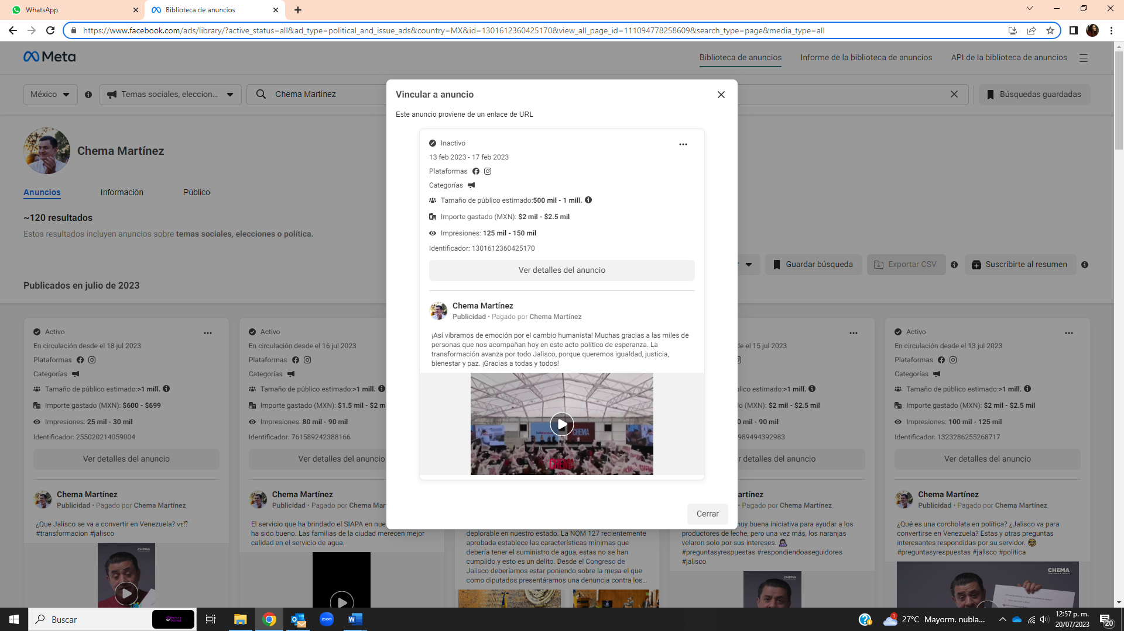La dirección de referencia me dirige a una página de internet del sitio conocido como Meta, en el fondo, nublado en gris se observa la foto de perfil de una cuenta con el nombre de Chema Martínez, en la fotografía se observa un hombre blanco con peinado relamido con partidura de lado, el hombre sonríe y tiene sus manos al frente en ademán de aplauso, debajo de la fotografía, un texto dice 120 resultados.  En primer plano en tono claro se puede ver desplegada la información de un anuncio realizado en las redes sociales de la plataforma meta, como información importante se despliegan las plataformas en las que se publicitó, el tamaño del público estimado, el importe gastado y las impresiones obtenidas.  El anuncio fue publicado en la página del perfil descrito como Chema Martínez, aparentemente se trata de un video y su descripción es la siguiente:  ¡Así vibramos de emoción por el cambio humanista! Muchas gracias a las miles de personas que nos acompañan hoy en este acto político de esperanza. La transformación avanza por todo Jalisco, porque queremos igualdad, justicia, bienestar y paz. ¡Gracias a todas y todos!
https://www.facebook.com/ads/library/?id=722666122783667 | 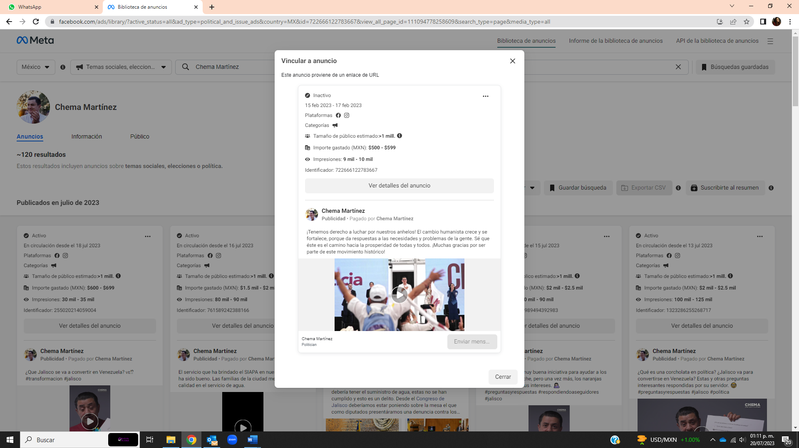La dirección de referencia me dirige a una página de internet del sitio conocido como Meta, en el fondo, nublado en gris se observa la foto de perfil de una cuenta con el nombre de Chema Martínez, en la fotografía se observa un hombre blanco con peinado relamido con partidura de lado, el hombre sonríe y tiene sus manos al frente en ademán de aplauso, debajo de la fotografía, un texto dice 120 resultados.  En primer plano en tono claro se puede ver desplegada la información de un anuncio realizado en las redes sociales de la plataforma meta, como información importante se despliegan las plataformas en las que se publicitó, el tamaño del público estimado, el importe gastado y las impresiones obtenidas.  El anuncio fue publicado en la página del perfil descrito como Chema Martínez, aparentemente se trata de un video y su descripción es la siguiente:  ¡Tenemos derecho a luchar por nuestros anhelos! El cambio humanista crece y se fortalece, porque da respuestas a las necesidades y problemas de la gente. Sé que éste es el camino hacia la prosperidad de todas y todos. ¡Muchas gracias por ser parte de este movimiento histórico!
https://www.facebook.com/ads/library/?id=926636285020213 | 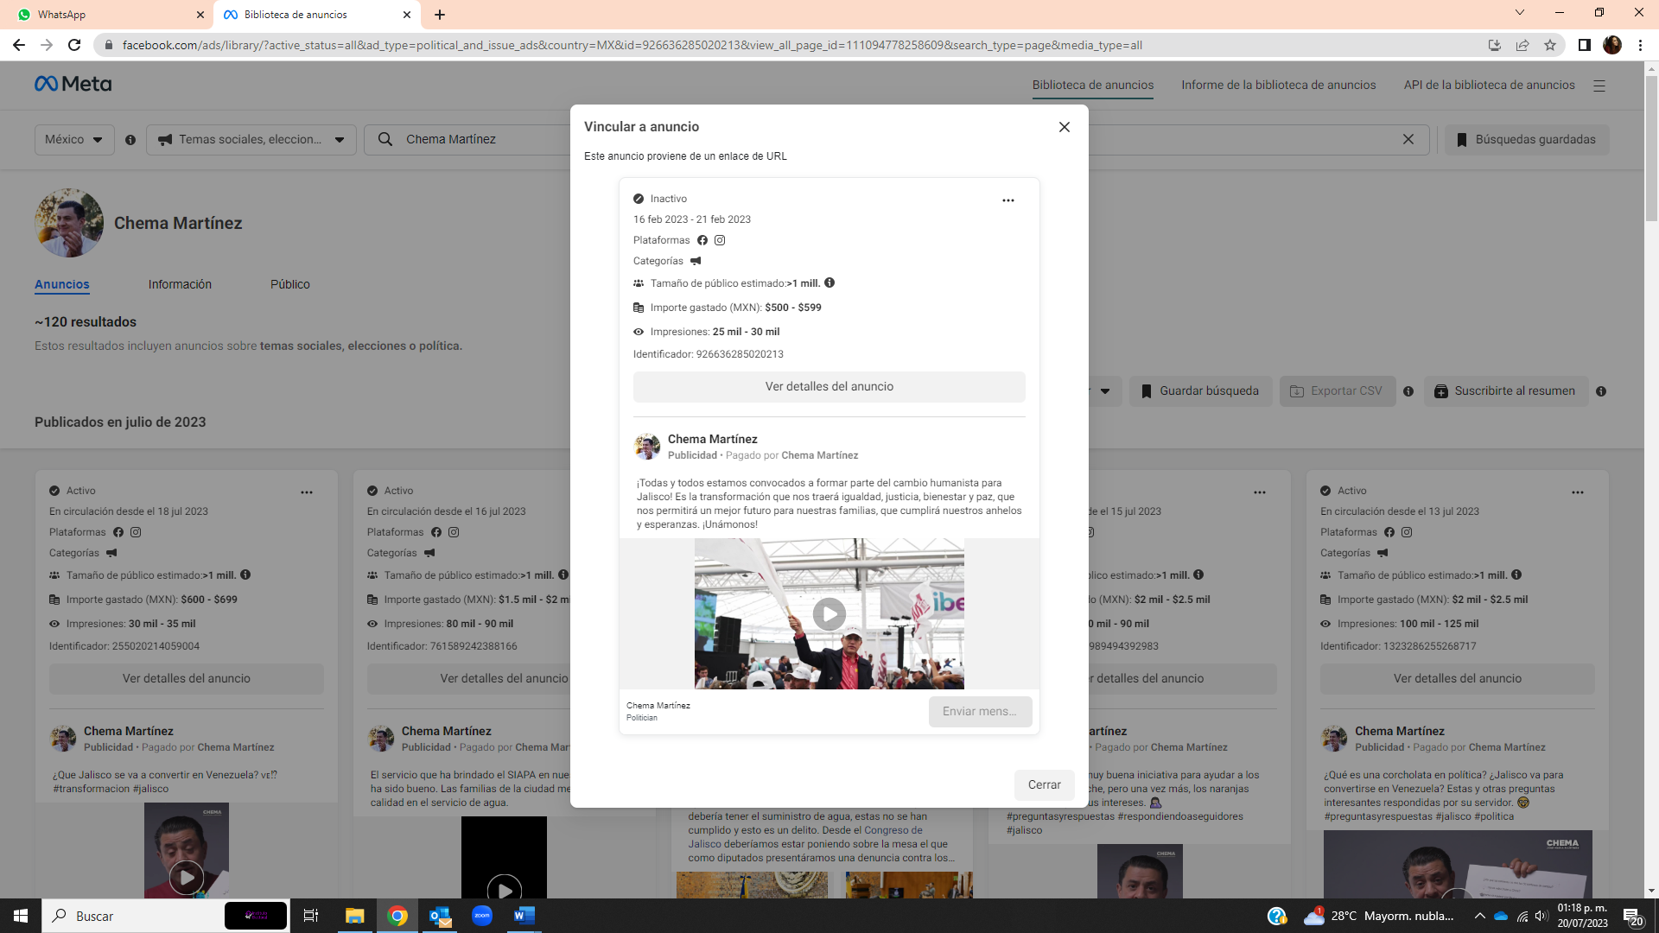La dirección de referencia me dirige a una página de internet del sitio conocido como Meta, en el fondo, nublado en gris se observa la foto de perfil de una cuenta con el nombre de Chema Martínez, en la fotografía se observa un hombre blanco con peinado relamido con partidura de lado, el hombre sonríe y tiene sus manos al frente en ademán de aplauso, debajo de la fotografía, un texto dice 120 resultados.  En primer plano en tono claro se puede ver desplegada la información de un anuncio realizado en las redes sociales de la plataforma meta, como información importante se despliegan las plataformas en las que se publicitó, el tamaño del público estimado, el importe gastado y las impresiones obtenidas.  El anuncio fue publicado en la página del perfil descrito como Chema Martínez, aparentemente se trata de un video y su descripción es la siguiente:  ¡Todas y todos estamos convocados a formar parte del cambio humanista para Jalisco! Es la transformación que nos traerá igualdad, justicia, bienestar y paz, que nos permitirá un mejor futuro para nuestras familias, que cumplirá nuestros anhelos y esperanzas. ¡Unámonos!
https://www.facebook.com/ads/library/?id=1269399790654650 | 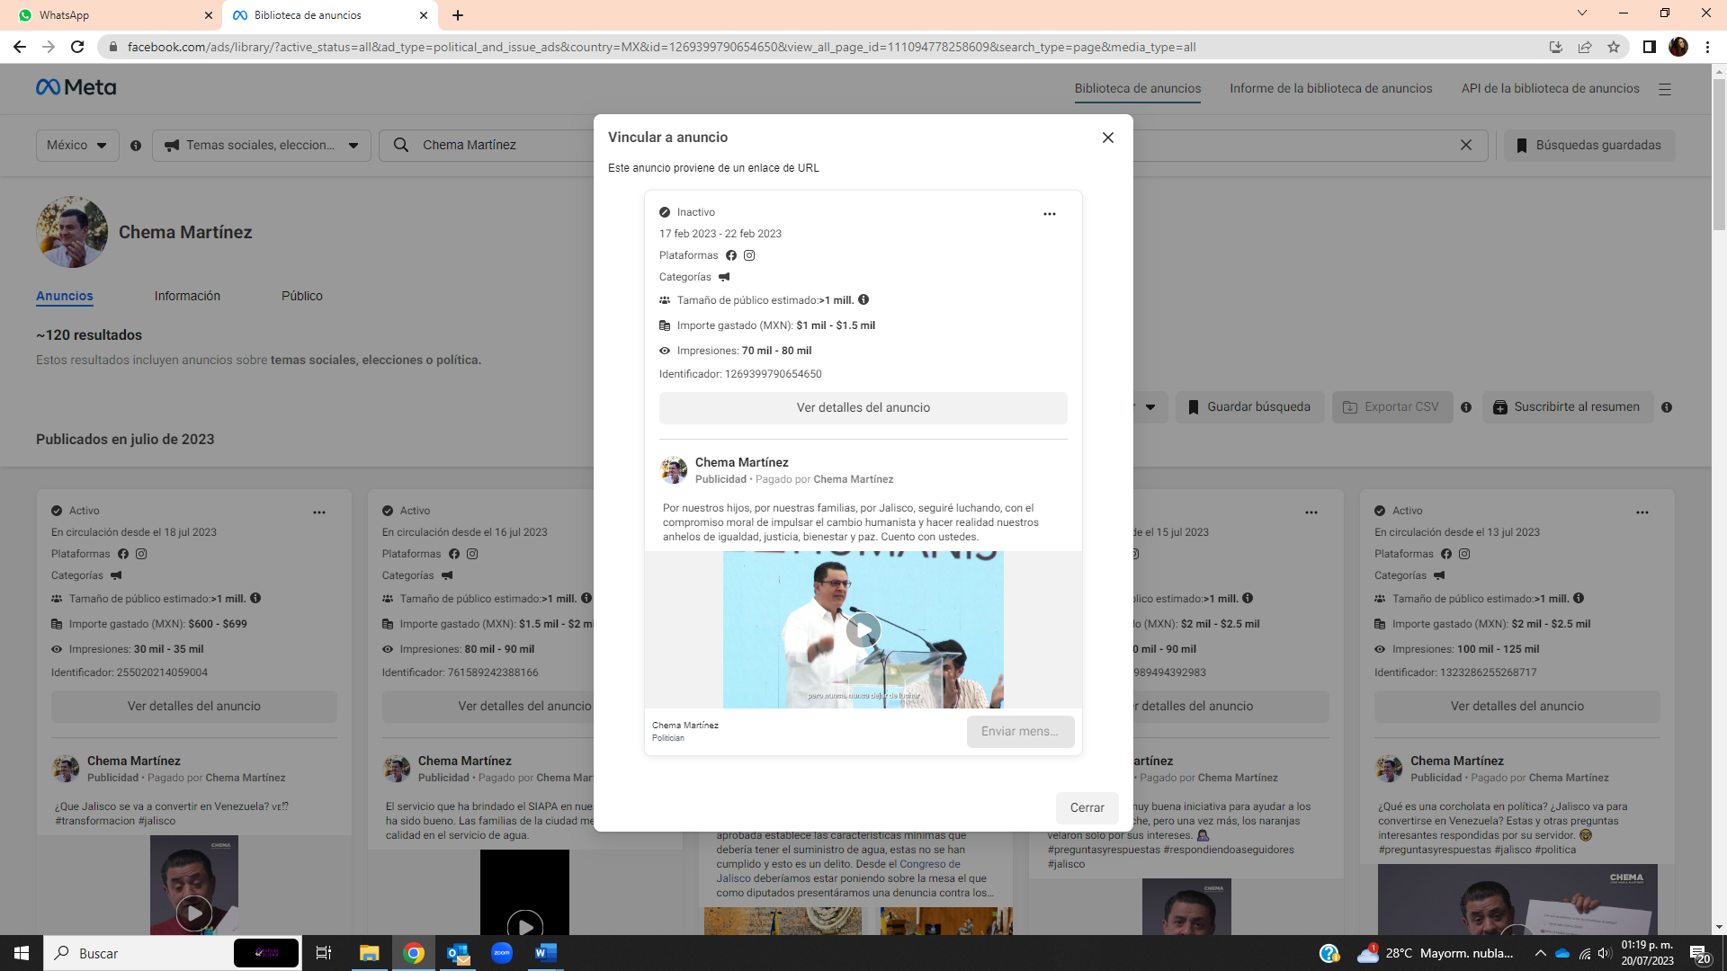La dirección de referencia me dirige a una página de internet del sitio conocido como Meta, en el fondo, nublado en gris se observa la foto de perfil de una cuenta con el nombre de Chema Martínez, en la fotografía se observa un hombre blanco con peinado relamido con partidura de lado, el hombre sonríe y tiene sus manos al frente en ademán de aplauso, debajo de la fotografía, un texto dice 120 resultados.  En primer plano en tono claro se puede ver desplegada la información de un anuncio realizado en las redes sociales de la plataforma meta, como información importante se despliegan las plataformas en las que se publicitó, el tamaño del público estimado, el importe gastado y las impresiones obtenidas.  El anuncio fue publicado en la página del perfil descrito como Chema Martínez, aparentemente se trata de un video y su descripción es la siguiente:  Por nuestros hijos, por nuestras familias, por Jalisco, seguiré luchando, con el compromiso moral de impulsar el cambio humanista y hacer realidad nuestros anhelos de igualdad, justicia, bienestar y paz. Cuento con ustedes.
https://www.facebook.com/ads/library/?id=905698660783774 | 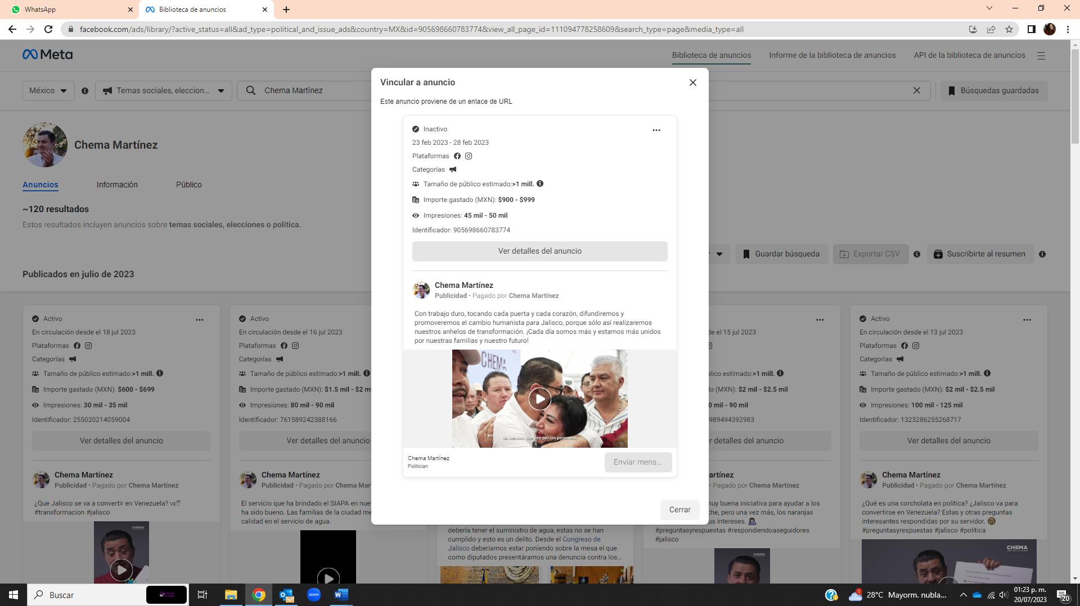La dirección de referencia me dirige a una página de internet del sitio conocido como Meta, en el fondo, nublado en gris se observa la foto de perfil de una cuenta con el nombre de Chema Martínez, en la fotografía se observa un hombre blanco con peinado relamido con partidura de lado, el hombre sonríe y tiene sus manos al frente en ademán de aplauso, debajo de la fotografía, un texto dice 120 resultados.  En primer plano en tono claro se puede ver desplegada la información de un anuncio realizado en las redes sociales de la plataforma meta, como información importante se despliegan las plataformas en las que se publicitó, el tamaño del público estimado, el importe gastado y las impresiones obtenidas.  El anuncio fue publicado en la página del perfil descrito como Chema Martínez, aparentemente se trata de un video y su descripción es la siguiente:  Con trabajo duro, tocando cada puerta y cada corazón, difundiremos y promoveremos el cambio humanista para Jalisco, porque sólo así realizaremos nuestros anhelos de transformación. ¡Cada día somos más y estamos más unidos por nuestras familias y nuestro futuro!
https://www.facebook.com/ads/library/?id=1711151252637220 | 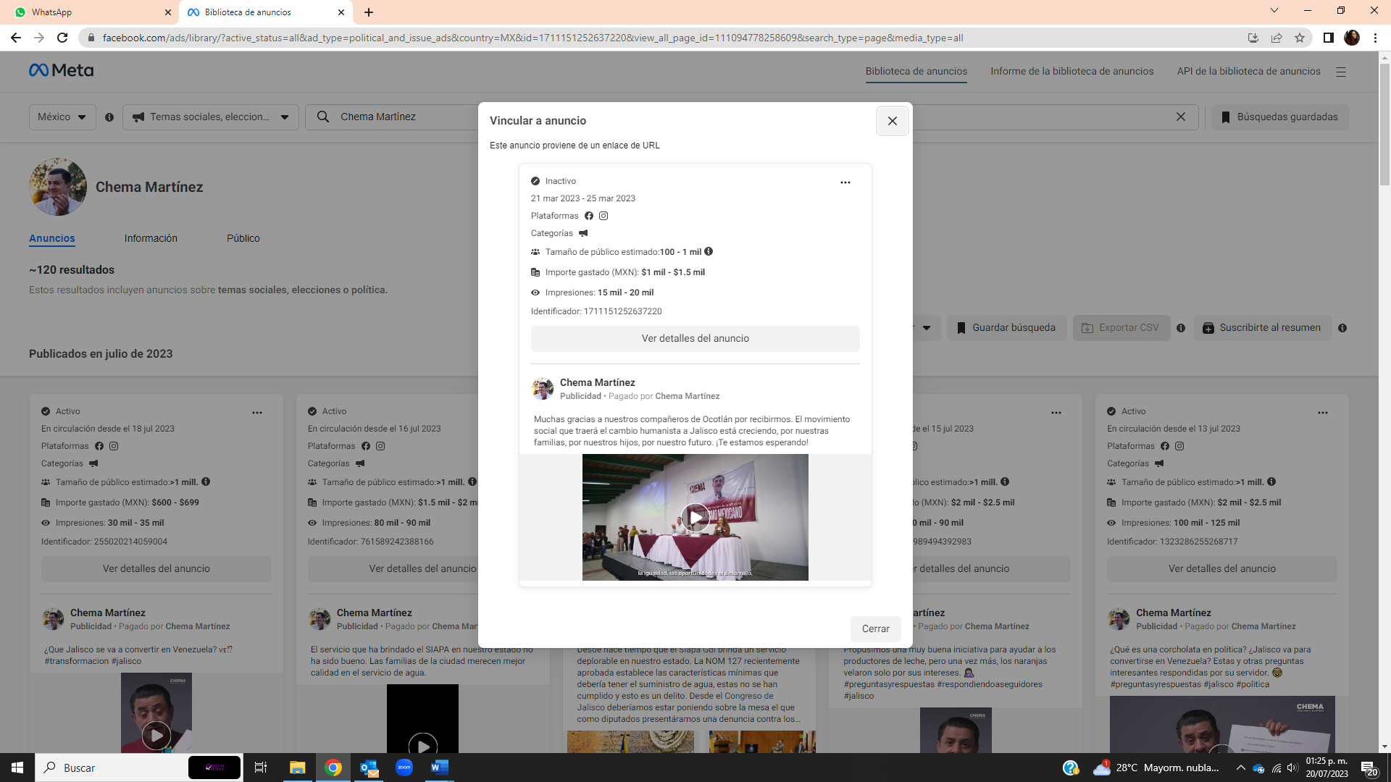La dirección de referencia me dirige a una página de internet del sitio conocido como Meta, en el fondo, nublado en gris se observa la foto de perfil de una cuenta con el nombre de Chema Martínez, en la fotografía se observa un hombre blanco con peinado relamido con partidura de lado, el hombre sonríe y tiene sus manos al frente en ademán de aplauso, debajo de la fotografía, un texto dice 120 resultados.  En primer plano en tono claro se puede ver desplegada la información de un anuncio realizado en las redes sociales de la plataforma meta, como información importante se despliegan las plataformas en las que se publicitó, el tamaño del público estimado, el importe gastado y las impresiones obtenidas.  El anuncio fue publicado en la página del perfil descrito como Chema Martínez, aparentemente se trata de un video y su descripción es la siguiente:  Muchas gracias a nuestros compañeros de Ocotlán por recibirmos. El movimiento social que traerá el cambio humanista a Jalisco está creciendo, por nuestras familias, por nuestros hijos, por nuestro futuro. ¡Te estamos esperando!
https://www.facebook.com/ads/library/?id=709193337225711 | 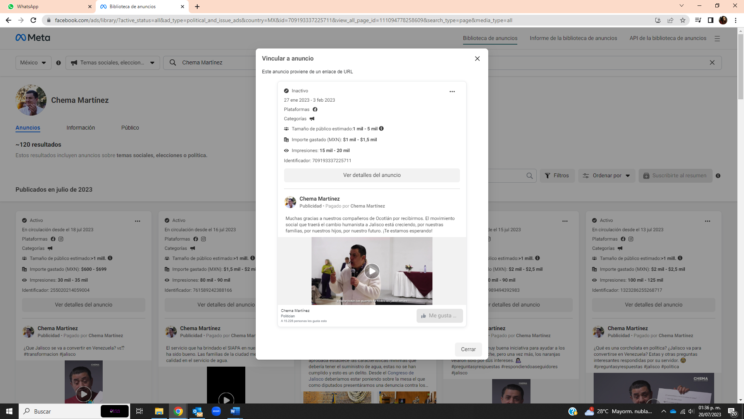La dirección de referencia me dirige a una página de internet del sitio conocido como Meta, en el fondo, nublado en gris se observa la foto de perfil de una cuenta con el nombre de Chema Martínez, en la fotografía se observa un hombre blanco con peinado relamido con partidura de lado, el hombre sonríe y tiene sus manos al frente en ademán de aplauso, debajo de la fotografía, un texto dice 120 resultados.  En primer plano en tono claro se puede ver desplegada la información de un anuncio realizado en las redes sociales de la plataforma meta, como información importante se despliegan las plataformas en las que se publicitó, el tamaño del público estimado, el importe gastado y las impresiones obtenidas.  El anuncio fue publicado en la página del perfil descrito como Chema Martínez, aparentemente se trata de un video y su descripción es la siguiente:  Muchas gracias a nuestros compañeros de Ocotlán por recibirmos. El movimiento social que traerá el cambio humanista a Jalisco está creciendo, por nuestras familias, por nuestros hijos, por nuestro futuro. ¡Te estamos esperando!
https://www.facebook.com/ads/library/?id=1408129443059411 | 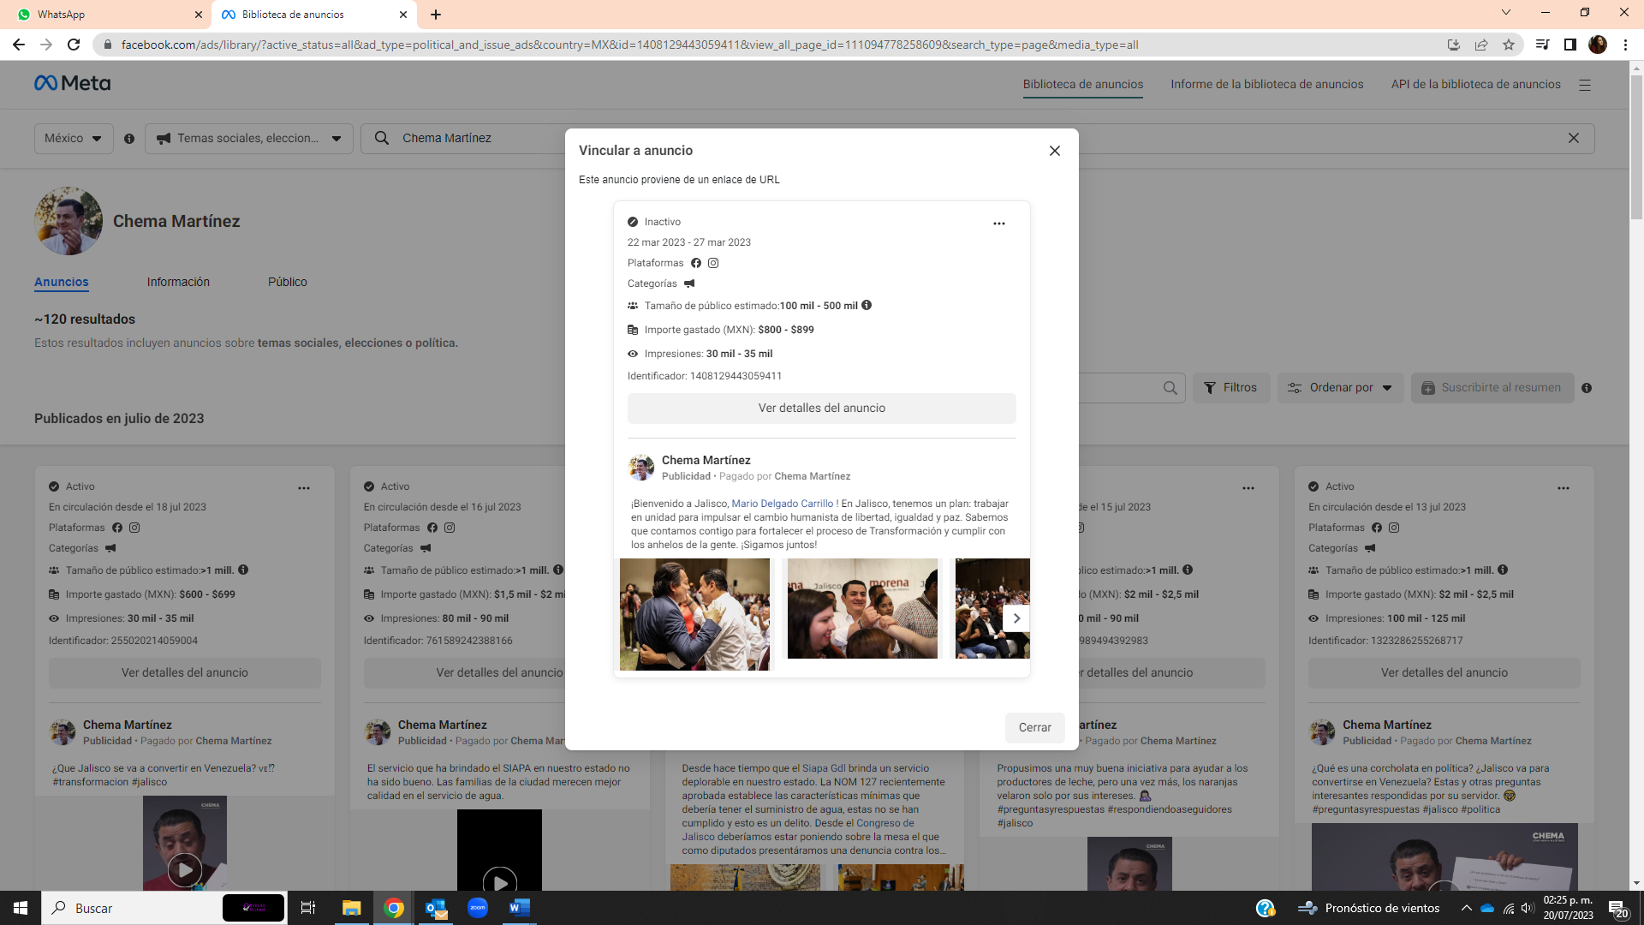La dirección de referencia me dirige a una página de internet del sitio conocido como Meta, en el fondo, nublado en gris se observa la foto de perfil de una cuenta con el nombre de Chema Martínez, en la fotografía se observa un hombre blanco con peinado relamido con partidura de lado, el hombre sonríe y tiene sus manos al frente en ademán de aplauso, debajo de la fotografía, un texto dice 120 resultados.  En primer plano en tono claro se puede ver desplegada la información de un anuncio realizado en las redes sociales de la plataforma meta, como información importante se despliegan las plataformas en las que se publicitó, el tamaño del público estimado, el importe gastado y las impresiones obtenidas.  El anuncio fue publicado en la página del perfil descrito como Chema Martínez, aparentemente se trata de fotografías y su descripción es la siguiente:  ¡Bienvenido a Jalisco, Mario Delgado Carrillo ! En Jalisco, tenemos un plan: trabajar en unidad para impulsar el cambio humanista de libertad, igualdad y paz. Sabemos que contamos contigo para fortalecer el proceso de Transformación y cumplir con los anhelos de la gente. ¡Sigamos juntos!
https://www.facebook.com/ads/library/?id=902990967575580 | 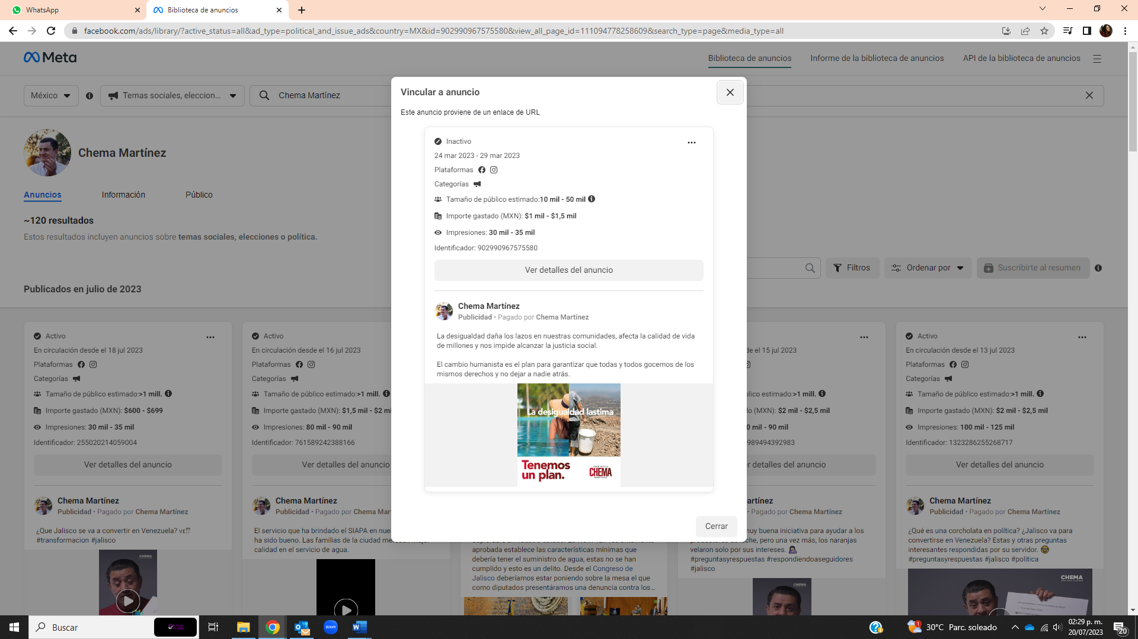La dirección de referencia me dirige a una página de internet del sitio conocido como Meta, en el fondo, nublado en gris se observa la foto de perfil de una cuenta con el nombre de Chema Martínez, en la fotografía se observa un hombre blanco con peinado relamido con partidura de lado, el hombre sonríe y tiene sus manos al frente en ademán de aplauso, debajo de la fotografía, un texto dice 120 resultados.  En primer plano en tono claro se puede ver desplegada la información de un anuncio realizado en las redes sociales de la plataforma meta, como información importante se despliegan las plataformas en las que se publicitó, el tamaño del público estimado, el importe gastado y las impresiones obtenidas.  El anuncio fue publicado en la página del perfil descrito como Chema Martínez, aparentemente se trata de una fotografía y su descripción es la siguiente:  La desigualdad daña los lazos en nuestras comunidades, afecta la calidad de vida de millones y nos impide alcanzar la justicia social. El cambio humanista es el plan para garantizar que todas y todos gocemos de los mismos derechos y no dejar a nadie atrás.
https://www.facebook.com/ads/library/?id=1666986000429619 | 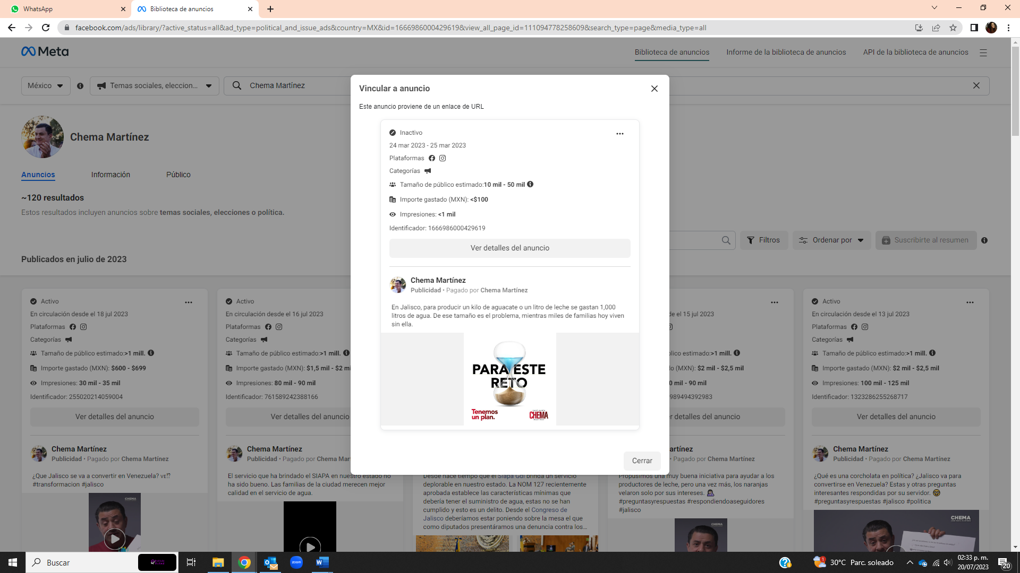La dirección de referencia me dirige a una página de internet del sitio conocido como Meta, en el fondo, nublado en gris se observa la foto de perfil de una cuenta con el nombre de Chema Martínez, en la fotografía se observa un hombre blanco con peinado relamido con partidura de lado, el hombre sonríe y tiene sus manos al frente en ademán de aplauso, debajo de la fotografía, un texto dice 120 resultados.  En primer plano en tono claro se puede ver desplegada la información de un anuncio realizado en las redes sociales de la plataforma meta, como información importante se despliegan las plataformas en las que se publicitó, el tamaño del público estimado, el importe gastado y las impresiones obtenidas.  El anuncio fue publicado en la página del perfil descrito como Chema Martínez, aparentemente se trata de una fotografía y su descripción es la siguiente:  En Jalisco, para producir un kilo de aguacate o un litro de leche se gastan 1,000 litros de agua. De ese tamaño es el problema, mientras miles de familias hoy viven sin ella.
https://www.facebook.com/ads/library/?id=548852897336011 | 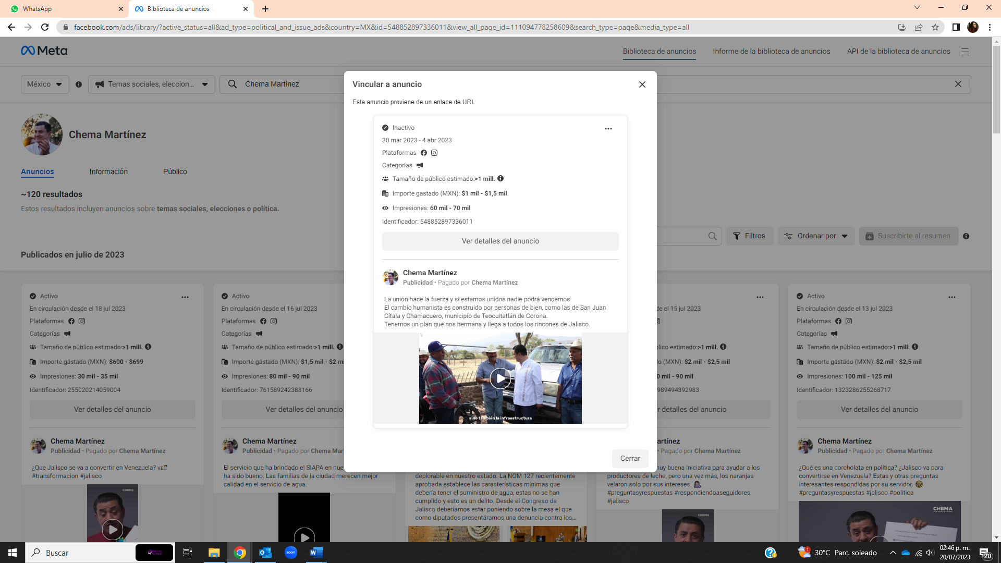La dirección de referencia me dirige a una página de internet del sitio conocido como Meta, en el fondo, nublado en gris se observa la foto de perfil de una cuenta con el nombre de Chema Martínez, en la fotografía se observa un hombre blanco con peinado relamido con partidura de lado, el hombre sonríe y tiene sus manos al frente en ademán de aplauso, debajo de la fotografía, un texto dice 120 resultados.  En primer plano en tono claro se puede ver desplegada la información de un anuncio realizado en las redes sociales de la plataforma meta, como información importante se despliegan las plataformas en las que se publicitó, el tamaño del público estimado, el importe gastado y las impresiones obtenidas.  El anuncio fue publicado en la página del perfil descrito como Chema Martínez, aparentemente se trata de un video y su descripción es la siguiente:  La unión hace la fuerza y si estamos unidos nadie podrá vencernos.  El cambio humanista es construido por personas de bien, como las de San Juan Cítala y Chamacuero, municipio de Teocuitatlán de Corona.  Tenemos un plan que nos hermana y llega a todos los rincones de Jalisco.
https://www.facebook.com/ads/library/?id=767375268079982 | 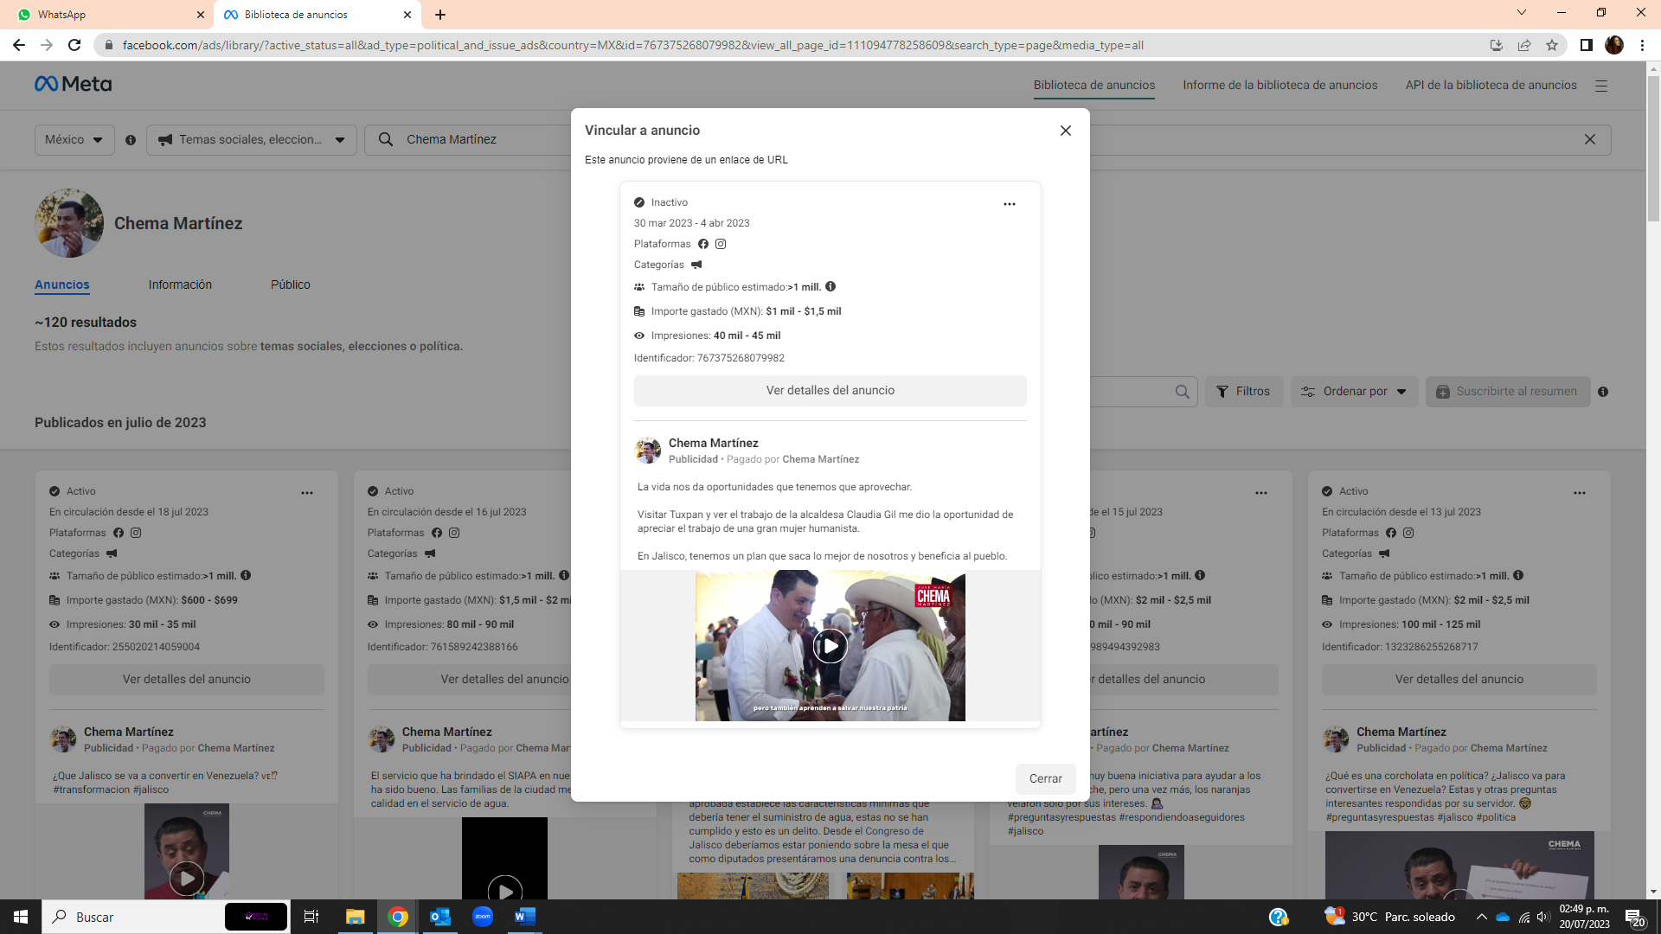La dirección de referencia me dirige a una página de internet del sitio conocido como Meta, en el fondo, nublado en gris se observa la foto de perfil de una cuenta con el nombre de Chema Martínez, en la fotografía se observa un hombre blanco con peinado relamido con partidura de lado, el hombre sonríe y tiene sus manos al frente en ademán de aplauso, debajo de la fotografía, un texto dice 120 resultados.  En primer plano en tono claro se puede ver desplegada la información de un anuncio realizado en las redes sociales de la plataforma meta, como información importante se despliegan las plataformas en las que se publicitó, el tamaño del público estimado, el importe gastado y las impresiones obtenidas.  El anuncio fue publicado en la página del perfil descrito como Chema Martínez, aparentemente se trata de un video y su descripción es la siguiente:  La vida nos da oportunidades que tenemos que aprovechar  Visitar Tuxpan y ver el trabajo de la alcaldesa Claudia Gil me dio la oportunidad de apreciar el trabajo de una gran mujer humanista.  En Jalisco, tenemos un plan que saca lo mejor de nosotros y beneficia al pueblo.
https://www.facebook.com/ads/library/?id=1315840932328508 | 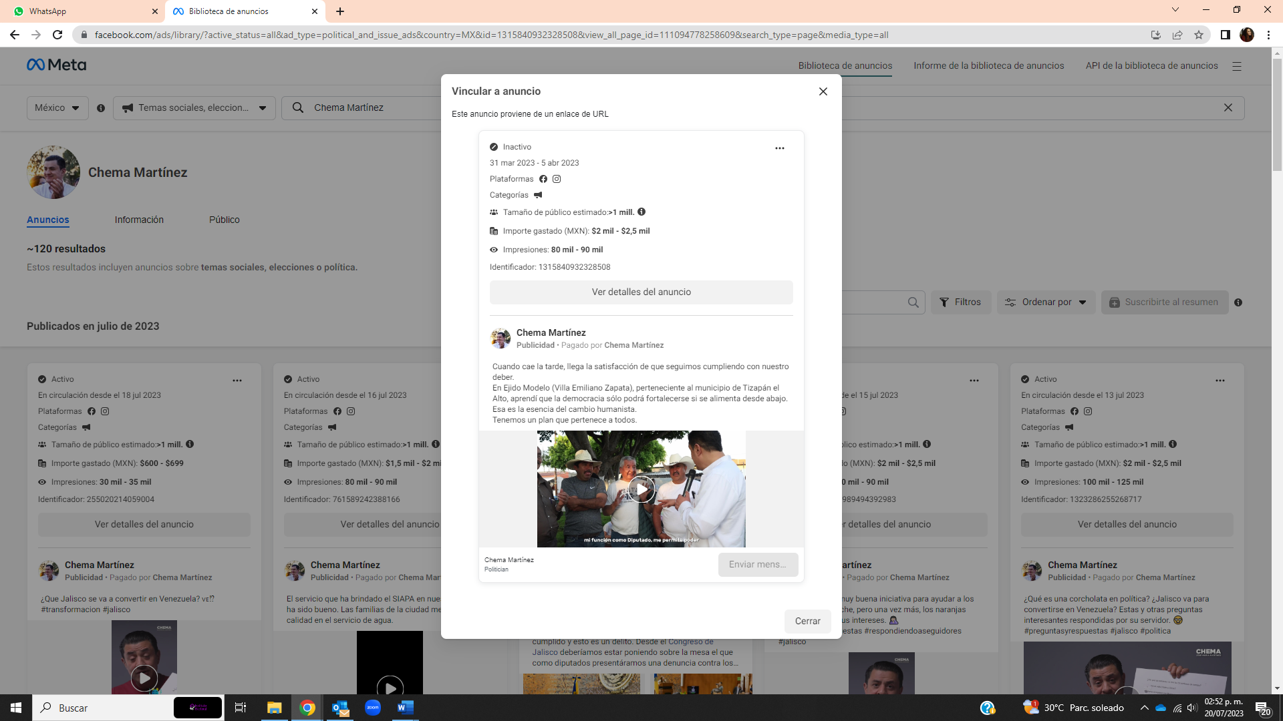La dirección de referencia me dirige a una página de internet del sitio conocido como Meta, en el fondo, nublado en gris se observa la foto de perfil de una cuenta con el nombre de Chema Martínez, en la fotografía se observa un hombre blanco con peinado relamido con partidura de lado, el hombre sonríe y tiene sus manos al frente en ademán de aplauso, debajo de la fotografía, un texto dice 120 resultados.  En primer plano en tono claro se puede ver desplegada la información de un anuncio realizado en las redes sociales de la plataforma meta, como información importante se despliegan las plataformas en las que se publicitó, el tamaño del público estimado, el importe gastado y las impresiones obtenidas.  El anuncio fue publicado en la página del perfil descrito como Chema Martínez, aparentemente se trata de un video y su descripción es la siguiente:  Cuando cae la tarde, llega la satisfacción de que seguimos cumpliendo con nuestro deber.  En Ejido Modelo (Villa Emiliano Zapata), perteneciente al municipio de Tizapán el Alto, aprendí que la democracia sólo podrá fortalecerse si se alimenta desde abajo. Esa es la esencia del cambio humanista.  Tenemos un plan que pertenece a todos.
https://www.facebook.com/ads/library/?id=1315840932328508 | La dirección de referencia me dirige a una página de internet del sitio conocido como Meta, en el fondo, nublado en gris se observa la foto de perfil de una cuenta con el nombre de Chema Martínez, en la fotografía se observa un hombre blanco con peinado relamido con partidura de lado, el hombre sonríe y tiene sus manos al frente en ademán de aplauso, debajo de la fotografía, un texto dice 120 resultados.  En primer plano en tono claro se puede ver desplegada la información de un anuncio realizado en las redes sociales de la plataforma meta, como información importante se despliegan las plataformas en las que se publicitó, el tamaño del público estimado, el importe gastado y las impresiones obtenidas.  El anuncio fue publicado en la página del perfil descrito como Chema Martínez, aparentemente se trata de un video y su descripción es la siguiente:  Cuando cae la tarde, llega la satisfacción de que seguimos cumpliendo con nuestro deber.  En Ejido Modelo (Villa Emiliano Zapata), perteneciente al municipio de Tizapán el Alto, aprendí que la democracia sólo podrá fortalecerse si se alimenta desde abajo. Esa es la esencia del cambio humanista.  Tenemos un plan que pertenece a todos.
https://www.facebook.com/ads/library/?id=949857736332511 | 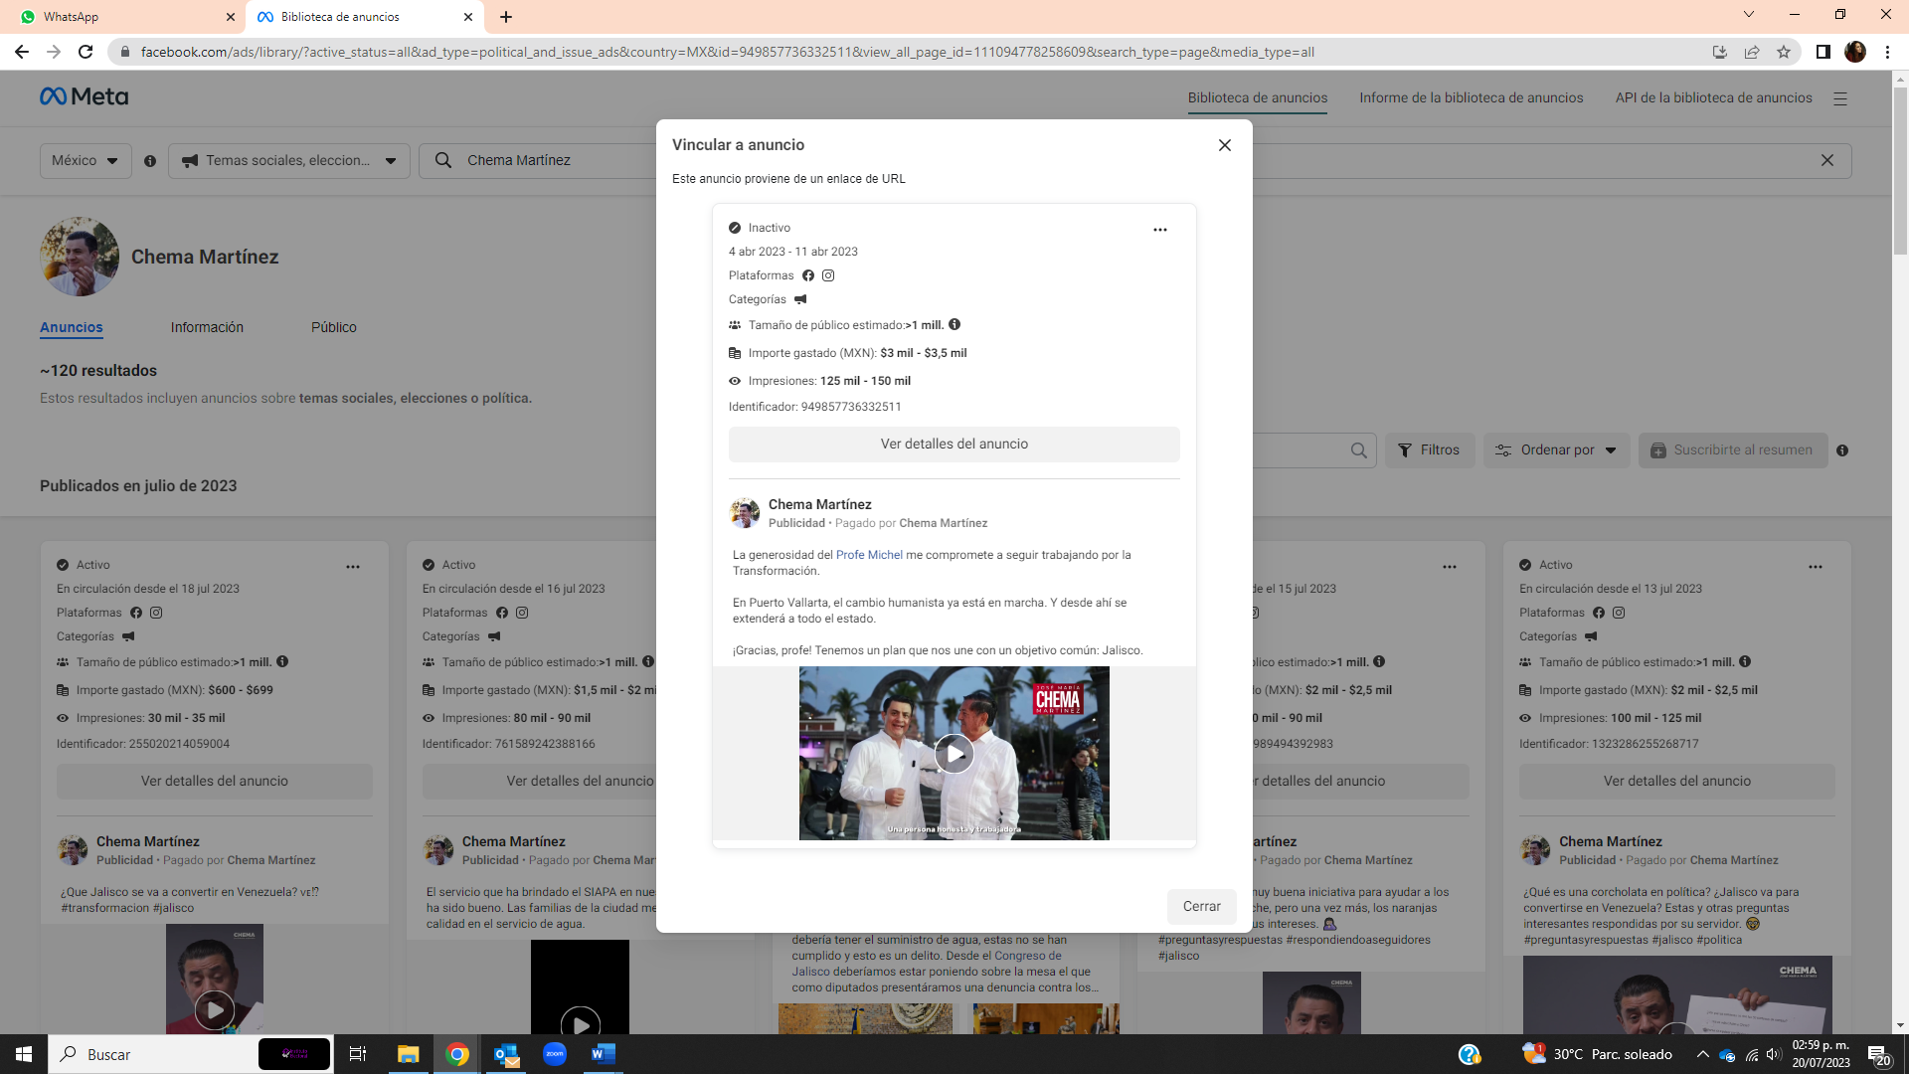La dirección de referencia me dirige a una página de internet del sitio conocido como Meta, en el fondo, nublado en gris se observa la foto de perfil de una cuenta con el nombre de Chema Martínez, en la fotografía se observa un hombre blanco con peinado relamido con partidura de lado, el hombre sonríe y tiene sus manos al frente en ademán de aplauso, debajo de la fotografía, un texto dice 120 resultados.  En primer plano en tono claro se puede ver desplegada la información de un anuncio realizado en las redes sociales de la plataforma meta, como información importante se despliegan las plataformas en las que se publicitó, el tamaño del público estimado, el importe gastado y las impresiones obtenidas.  El anuncio fue publicado en la página del perfil descrito como Chema Martínez, aparentemente se trata de un video y su descripción es la siguiente:  La generosidad del Profe Michel me compromete a seguir trabajando por la Transformación.  En Puerto Vallarta, el cambio humanista ya está en marcha. Y desde ahí se extenderá a todo el estado.  ¡Gracias, profe! Tenemos un plan que nos une con un objetivo común: Jalisco.
https://www.facebook.com/ads/library/?id=255982030091615 | 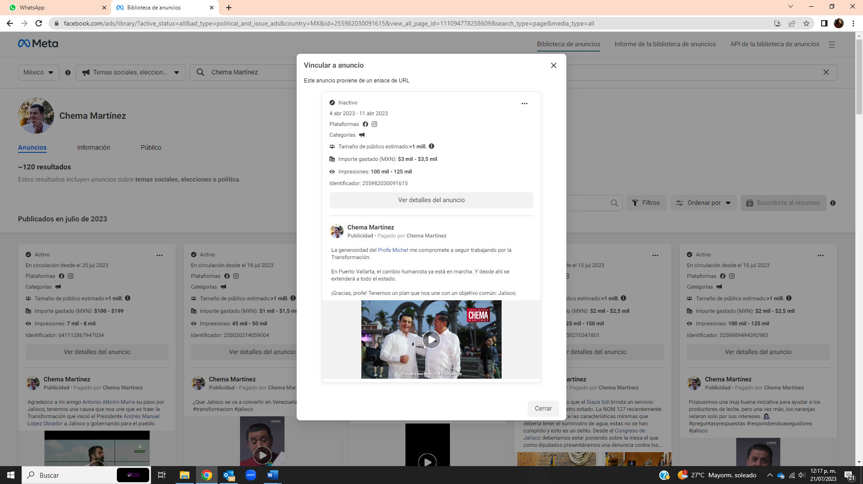La dirección de referencia me dirige a una página de internet del sitio conocido como Meta, en el fondo, nublado en gris se observa la foto de perfil de una cuenta con el nombre de Chema Martínez, en la fotografía se observa un hombre blanco con peinado relamido con partidura de lado, el hombre sonríe y tiene sus manos al frente en ademán de aplauso, debajo de la fotografía, un texto dice 120 resultados.  En primer plano en tono claro se puede ver desplegada la información de un anuncio realizado en las redes sociales de la plataforma meta, como información importante se despliegan las plataformas en las que se publicitó, el tamaño del público estimado, el importe gastado y las impresiones obtenidas.  El anuncio fue publicado en la página del perfil descrito como Chema Martínez, aparentemente se trata de un video y su descripción es la siguiente:  La generosidad del Profe Michel me compromete a seguir trabajando por la Transformación.  En Puerto Vallarta, el cambio humanista ya está en marcha. Y desde ahí se extenderá a todo el estado¡Gracias, profe! Tenemos un plan que nos une con un objetivo común: Jalisco.
https://www.facebook.com/ads/library/?id=595371802476619 | 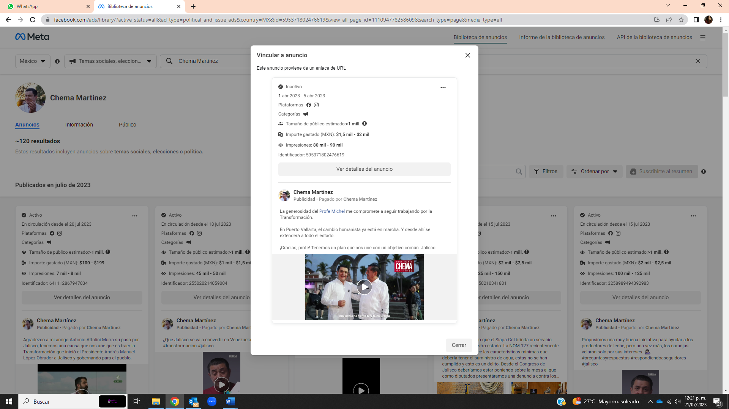La dirección de referencia me dirige a una página de internet del sitio conocido como Meta, en el fondo, nublado en gris se observa la foto de perfil de una cuenta con el nombre de Chema Martínez, en la fotografía se observa un hombre blanco con peinado relamido con partidura de lado, el hombre sonríe y tiene sus manos al frente en ademán de aplauso, debajo de la fotografía, un texto dice 120 resultados.  En primer plano en tono claro se puede ver desplegada la información de un anuncio realizado en las redes sociales de la plataforma meta, como información importante se despliegan las plataformas en las que se publicitó, el tamaño del público estimado, el importe gastado y las impresiones obtenidas.  El anuncio fue publicado en la página del perfil descrito como Chema Martínez, aparentemente se trata de un video y su descripción es la siguiente:  La generosidad del Profe Michel me compromete a seguir trabajando por la Transformación.  En Puerto Vallarta, el cambio humanista ya está en marcha. Y desde ahí se extenderá a todo el estado.  ¡Gracias, profe! Tenemos un plan que nos une con un objetivo común: Jalisco.
https://www.facebook.com/ads/library/?id=980816879760555 | 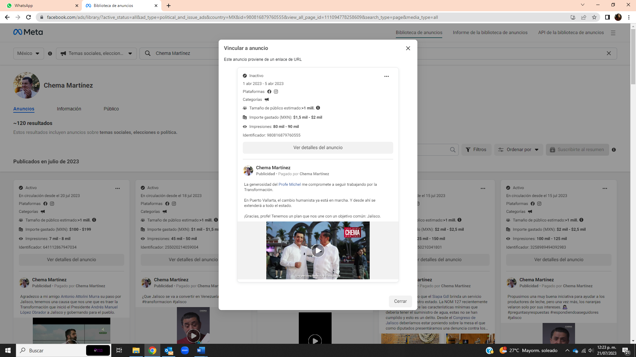  La dirección de referencia me dirige a una página de internet del sitio conocido como Meta, en el fondo, nublado en gris se observa la foto de perfil de una cuenta con el nombre de Chema Martínez, en la fotografía se observa un hombre blanco con peinado relamido con partidura de lado, el hombre sonríe y tiene sus manos al frente en ademán de aplauso, debajo de la fotografía, un texto dice 120 resultados.  En primer plano en tono claro se puede ver desplegada la información de un anuncio realizado en las redes sociales de la plataforma meta, como información importante se despliegan las plataformas en las que se publicitó, el tamaño del público estimado, el importe gastado y las impresiones obtenidas.  El anuncio fue publicado en la página del perfil descrito como Chema Martínez, aparentemente se trata de un video y su descripción es la siguiente:  La generosidad del Profe Michel me compromete a seguir trabajando por la Transformación.  En Puerto Vallarta, el cambio humanista ya está en marcha. Y desde ahí se extenderá a todo el estado.  ¡Gracias, profe! Tenemos un plan que nos une con un objetivo común: Jalisco.
https://www.facebook.com/ads/library/?id=761337758854046 | 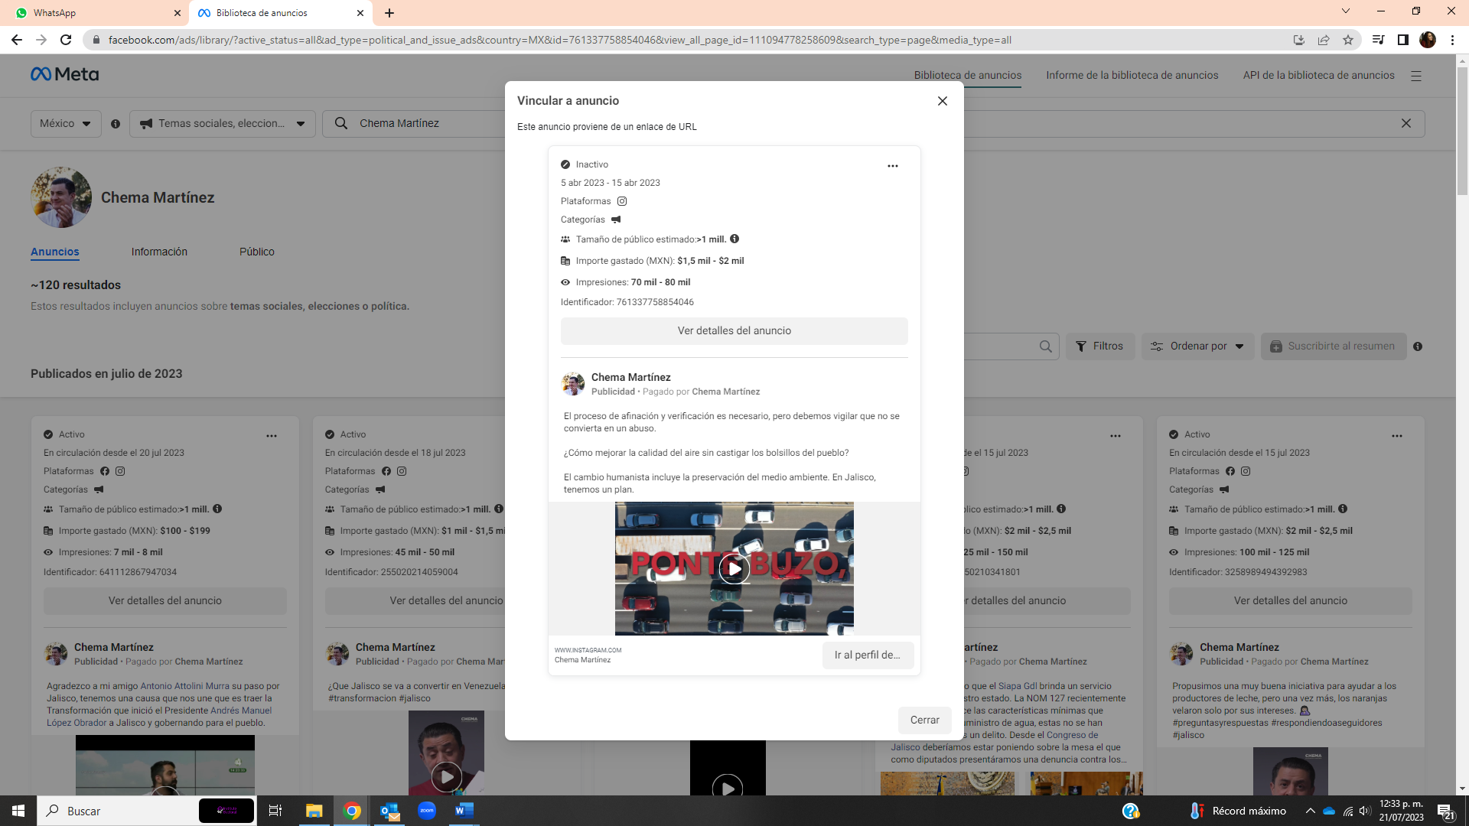La dirección de referencia me dirige a una página de internet del sitio conocido como Meta, en el fondo, nublado en gris se observa la foto de perfil de una cuenta con el nombre de Chema Martínez, en la fotografía se observa un hombre blanco con peinado relamido con partidura de lado, el hombre sonríe y tiene sus manos al frente en ademán de aplauso, debajo de la fotografía, un texto dice 120 resultados.  En primer plano en tono claro se puede ver desplegada la información de un anuncio realizado en las redes sociales de la plataforma meta, como información importante se despliegan las plataformas en las que se publicitó, el tamaño del público estimado, el importe gastado y las impresiones obtenidas.  El anuncio fue publicado en la página del perfil descrito como Chema Martínez, aparentemente se trata de un video y su descripción es la siguiente:  El proceso de afinación y verificación es necesario, pero debemos vigilar que no se convierta en un abuso.  ¿Cómo mejorar la calidad del aire sin castigar los bolsillos del pueblo?  El cambio humanista incluye la preservación del medio ambiente. En Jalisco, tenemos un plan.
https://www.facebook.com/ads/library/?id=718352206709849 | 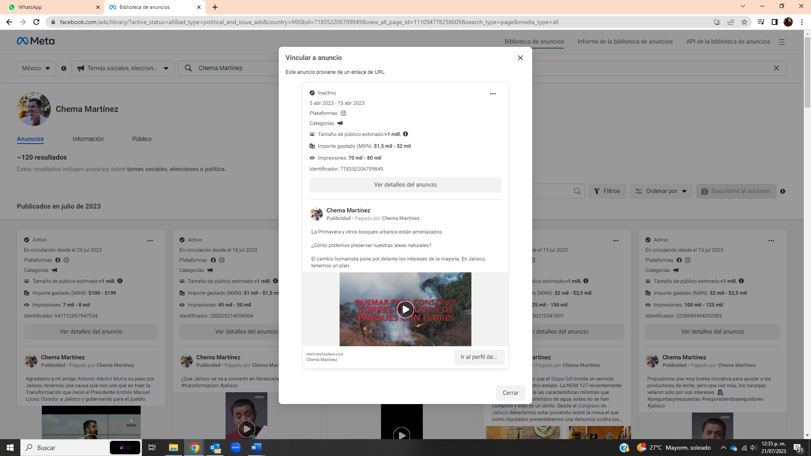La dirección de referencia me dirige a una página de internet del sitio conocido como Meta, en el fondo, nublado en gris se observa la foto de perfil de una cuenta con el nombre de Chema Martínez, en la fotografía se observa un hombre blanco con peinado relamido con partidura de lado, el hombre sonríe y tiene sus manos al frente en ademán de aplauso, debajo de la fotografía, un texto dice 120 resultados.  En primer plano en tono claro se puede ver desplegada la información de un anuncio realizado en las redes sociales de la plataforma meta, como información importante se despliegan las plataformas en las que se publicitó, el tamaño del público estimado, el importe gastado y las impresiones obtenidas  El anuncio fue publicado en la página del perfil descrito como Chema Martínez, aparentemente se trata de un video y su descripción es la siguiente:  La Primavera y otros bosques urbanos están amenazados  ¿Cómo podemos preservar nuestras áreas naturales? El cambio humanista pone por delante los intereses de la mayoría. En Jalisco, tenemos un plan.
https://www.facebook.com/ads/library/?id=541197711463084 | 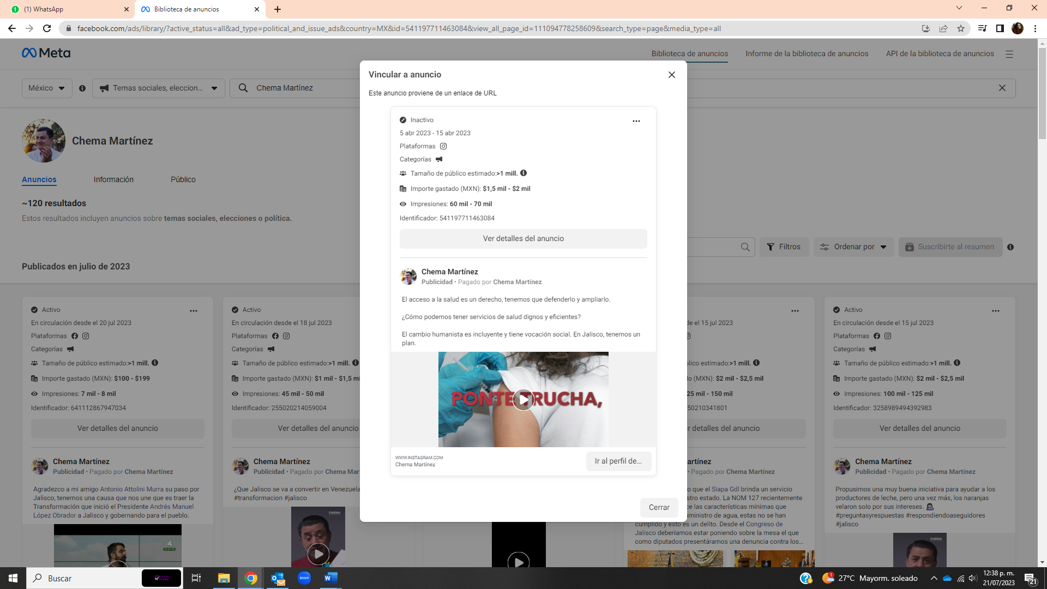La dirección de referencia me dirige a una página de internet del sitio conocido como Meta, en el fondo, nublado en gris se observa la foto de perfil de una cuenta con el nombre de Chema Martínez, en la fotografía se observa un hombre blanco con peinado relamido con partidura de lado, el hombre sonríe y tiene sus manos al frente en ademán de aplauso, debajo de la fotografía, un texto dice 120 resultados.  En primer plano en tono claro se puede ver desplegada la información de un anuncio realizado en las redes sociales de la plataforma meta, como información importante se despliegan las plataformas en las que se publicitó, el tamaño del público estimado, el importe gastado y las impresiones obtenidas.  El anuncio fue publicado en la página del perfil descrito como Chema Martínez, aparentemente se trata de un video y su descripción es la siguiente:  El acceso a la salud es un derecho, tenemos que defenderlo y ampliarlo.  ¿Cómo podemos tener servicios de salud dignos y eficientes?  El cambio humanista es incluyente y tiene vocación social. En Jalisco, tenemos un plan.
https://www.facebook.com/ads/library/?id=1217077102502020 | 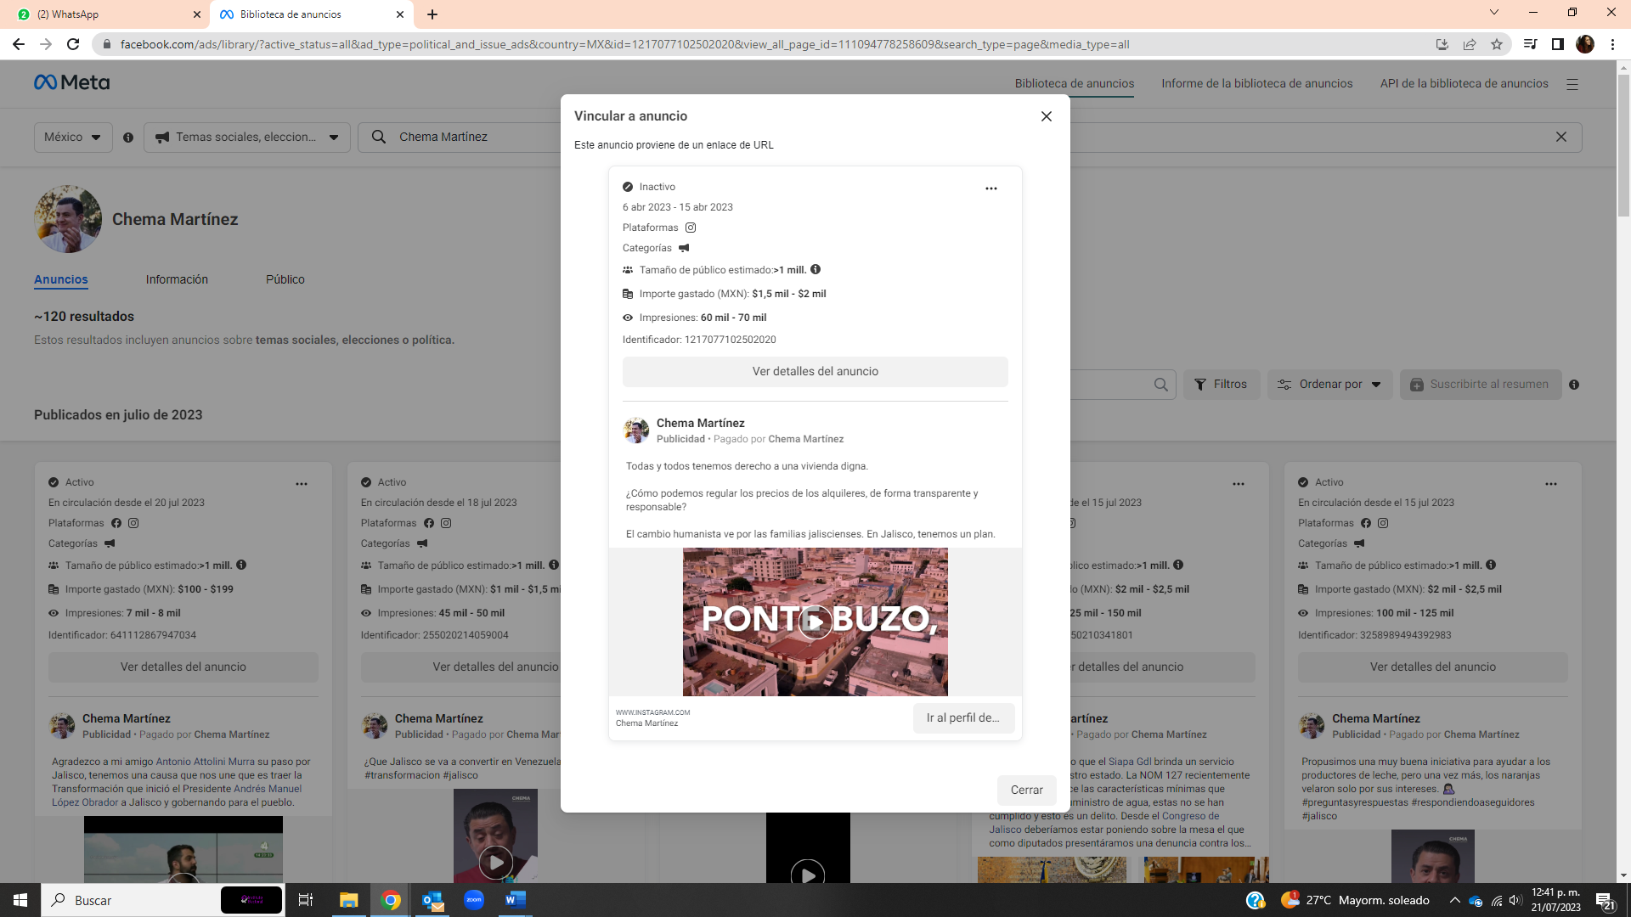La dirección de referencia me dirige a una página de internet del sitio conocido como Meta, en el fondo, nublado en gris se observa la foto de perfil de una cuenta con el nombre de Chema Martínez, en la fotografía se observa un hombre blanco con peinado relamido con partidura de lado, el hombre sonríe y tiene sus manos al frente en ademán de aplauso, debajo de la fotografía, un texto dice 120 resultados.  En primer plano en tono claro se puede ver desplegada la información de un anuncio realizado en las redes sociales de la plataforma meta, como información importante se despliegan las plataformas en las que se publicitó, el tamaño del público estimado, el importe gastado y las impresiones obtenidas.  El anuncio fue publicado en la página del perfil descrito como Chema Martínez, aparentemente se trata de un video y su descripción es la siguiente:  Todas y todos tenemos derecho a una vivienda digna.  ¿Cómo podemos regular los precios de los alquileres, de forma transparente y responsable?  El cambio humanista ve por las familias jaliscienses. En Jalisco, tenemos un plan.
https://www.facebook.com/ads/library/?id=749792109991352 | 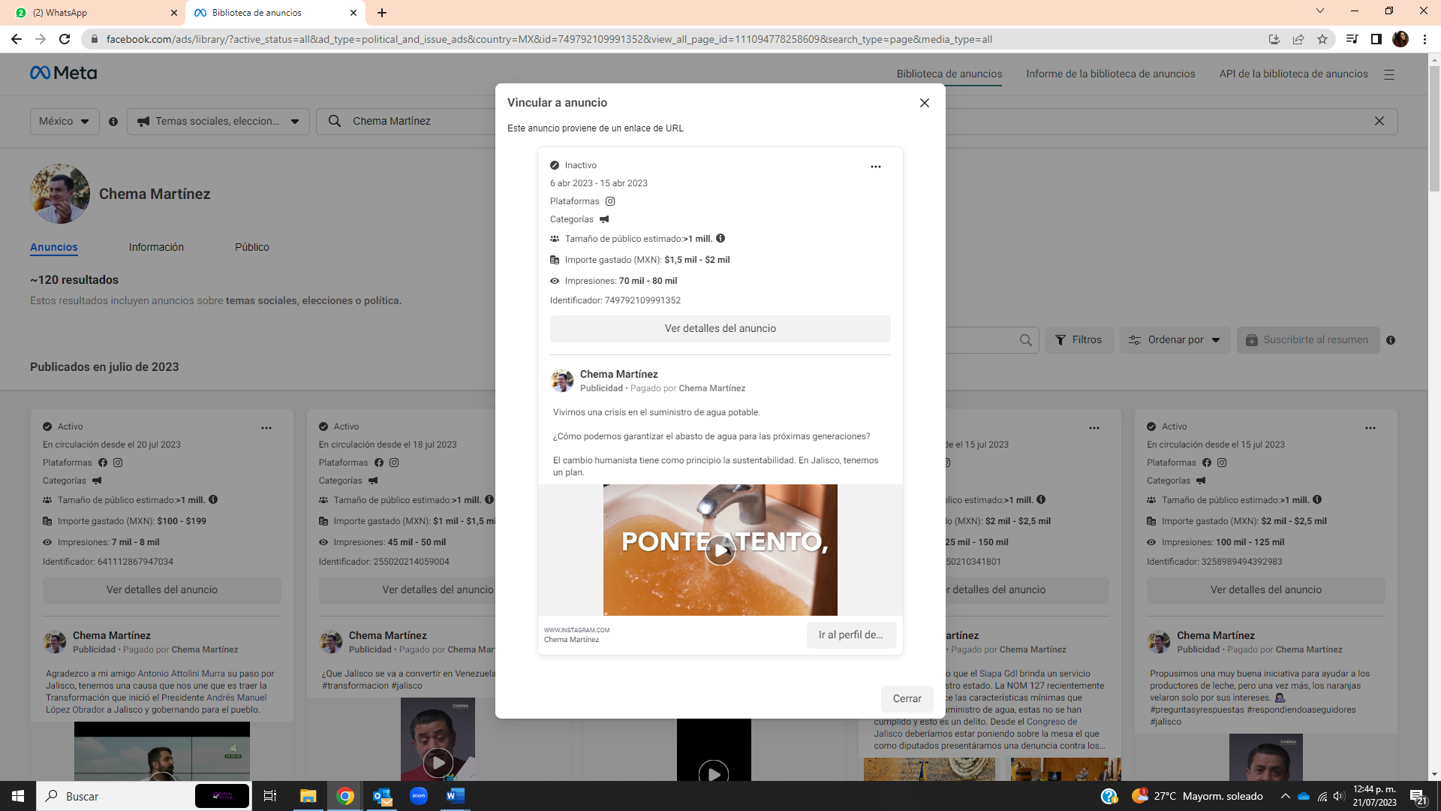La dirección de referencia me dirige a una página de internet del sitio conocido como Meta, en el fondo, nublado en gris se observa la foto de perfil de una cuenta con el nombre de Chema Martínez, en la fotografía se observa un hombre blanco con peinado relamido con partidura de lado, el hombre sonríe y tiene sus manos al frente en ademán de aplauso, debajo de la fotografía, un texto dice 120 resultados.  En primer plano en tono claro se puede ver desplegada la información de un anuncio realizado en las redes sociales de la plataforma meta, como información importante se despliegan las plataformas en las que se publicitó, el tamaño del público estimado, el importe gastado y las impresiones obtenidas.  El anuncio fue publicado en la página del perfil descrito como Chema Martínez, aparentemente se trata de un video y su descripción es la siguiente:  Vivimos una crisis en el suministro de agua potable. -  ¿Cómo podemos garantizar el abasto de agua para las próximas generaciones?  El cambio humanista tiene como principio la sustentabilidad. En Jalisco, tenemos un plan.
https://www.facebook.com/ads/library/?id=914186916582741 | 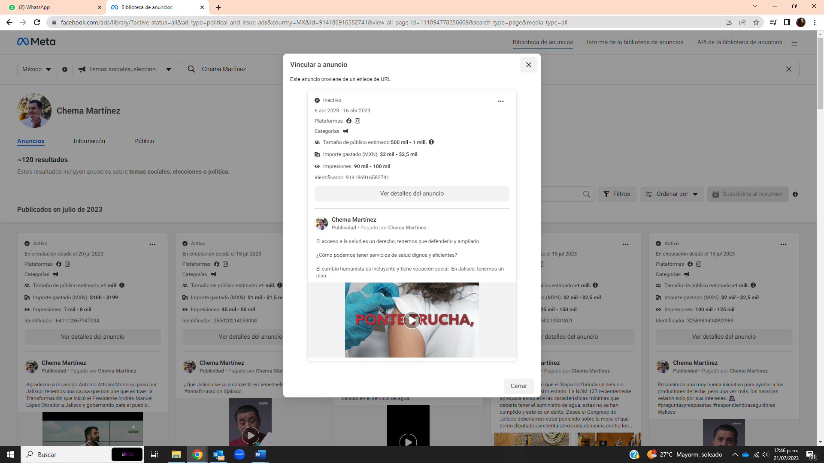La dirección de referencia me dirige a una página de internet del sitio conocido como Meta, en el fondo, nublado en gris se observa la foto de perfil de una cuenta con el nombre de Chema Martínez, en la fotografía se observa un hombre blanco con peinado relamido con partidura de lado, el hombre sonríe y tiene sus manos al frente en ademán de aplauso, debajo de la fotografía, un texto dice 120 resultados.  En primer plano en tono claro se puede ver desplegada la información de un anuncio realizado en las redes sociales de la plataforma meta, como información importante se despliegan las plataformas en las que se publicitó, el tamaño del público estimado, el importe gastado y las impresiones obtenidas.  El anuncio fue publicado en la página del perfil descrito como Chema Martínez, aparentemente se trata de un video y su descripción es la siguiente: -  El acceso a la salud es un derecho, tenemos que defenderlo y ampliarlo.  ¿Cómo podemos tener servicios de salud dignos y eficientes?  El cambio humanista es incluyente y tiene vocación social. En Jalisco, tenemos un plan.
https://www.facebook.com/ads/library/?id=950009279524048 | 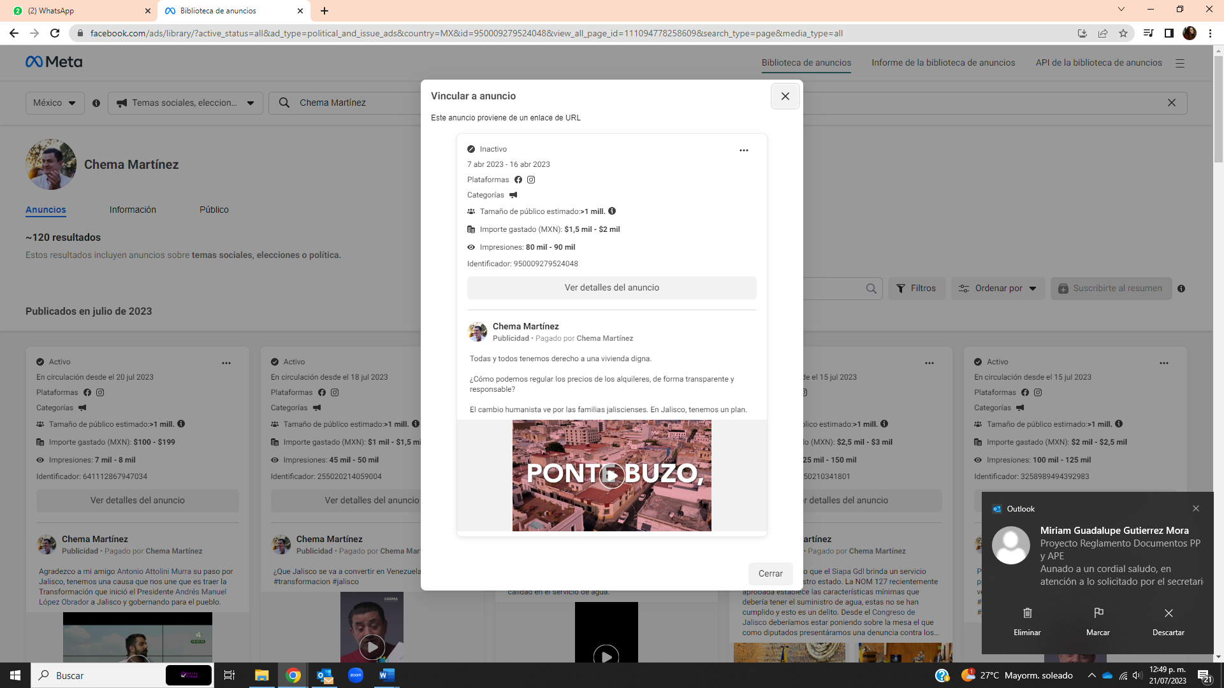La dirección de referencia me dirige a una página de internet del sitio conocido como Meta, en el fondo, nublado en gris se observa la foto de perfil de una cuenta con el nombre de Chema Martínez, en la fotografía se observa un hombre blanco con peinado relamido con partidura de lado, el hombre sonríe y tiene sus manos al frente en ademán de aplauso, debajo de la fotografía, un texto dice 120 resultados.  En primer plano en tono claro se puede ver desplegada la información de un anuncio realizado en las redes sociales de la plataforma meta, como información importante se despliegan las plataformas en las que se publicitó, el tamaño del público estimado, el importe gastado y las impresiones obtenidas.  El anuncio fue publicado en la página del perfil descrito como Chema Martínez, aparentemente se trata de un video y su descripción es la siguiente:  Todas y todos tenemos derecho a una vivienda digna  ¿Cómo podemos regular los precios de los alquileres, de forma transparente y responsable?  El cambio humanista ve por las familias jaliscienses. En Jalisco, tenemos un plan.
https://www.facebook.com/ads/library/?id=160306026961530 | 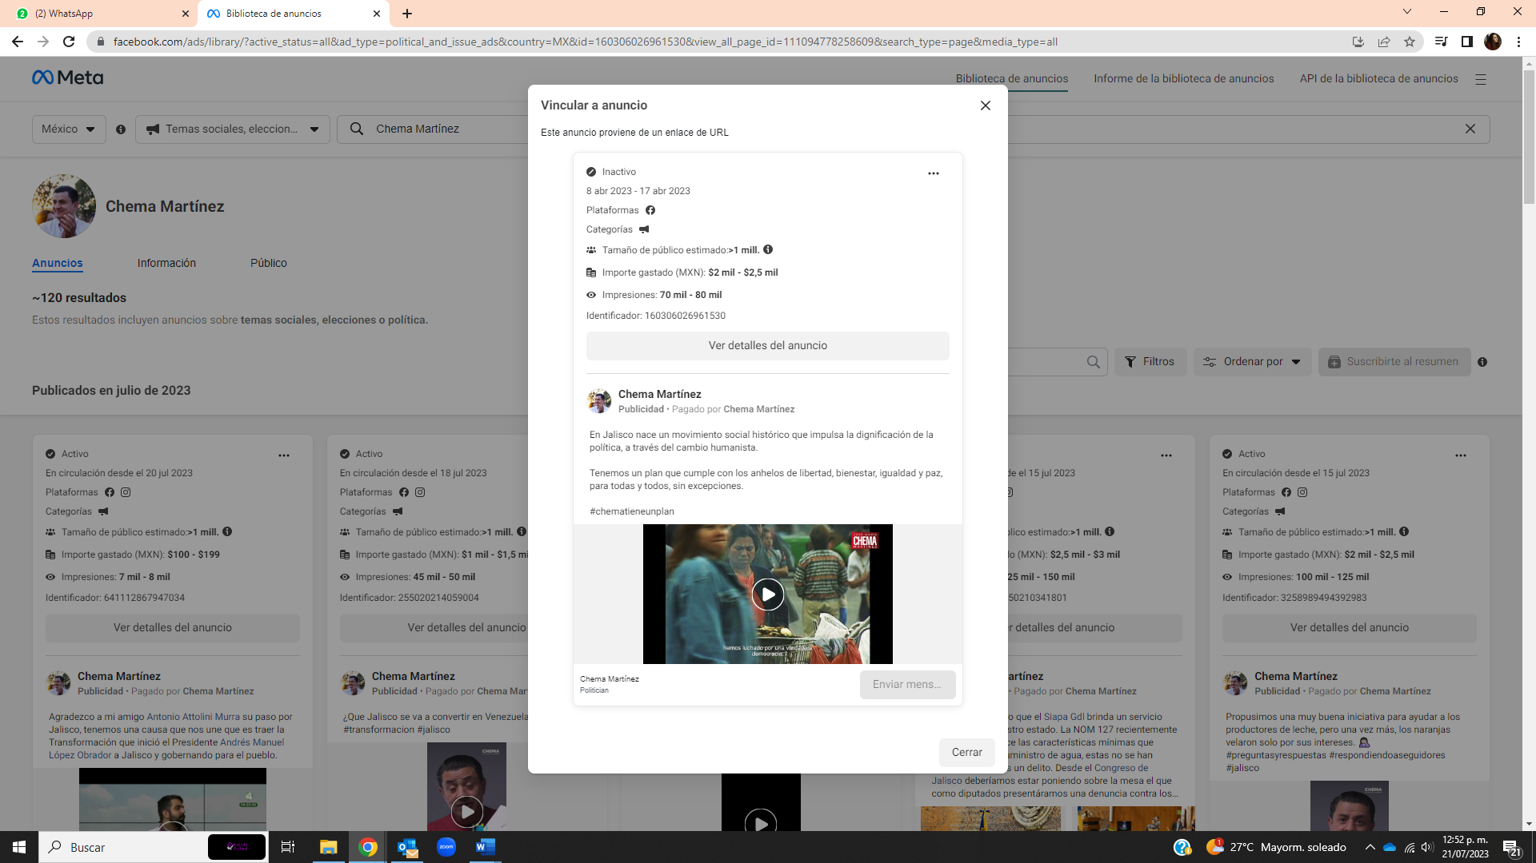La dirección de referencia me dirige a una página de internet del sitio conocido como Meta, en el fondo, nublado en gris se observa la foto de perfil de una cuenta con el nombre de Chema Martínez, en la fotografía se observa un hombre blanco con peinado relamido con partidura de lado, el hombre sonríe y tiene sus manos al frente en ademán de aplauso, debajo de la fotografía, un texto dice 120 resultados.  En primer plano en tono claro se puede ver desplegada la información de un anuncio realizado en las redes sociales de la plataforma meta, como información importante se despliegan las plataformas en las que se publicitó, el tamaño del público estimado, el importe gastado y las impresiones obtenidas.  El anuncio fue publicado en la página del perfil descrito como Chema Martínez, aparentemente se trata de un video y su descripción es la siguiente:  En Jalisco nace un movimiento social histórico que impulsa la dignificación de la política, a través del cambio humanista.  Tenemos un plan que cumple con los anhelos de libertad, bienestar, igualdad y paz, para todas y todos, sin excepciones.  #chematieneunplan.
https://www.facebook.com/ads/library/?id=1266700720865600 | 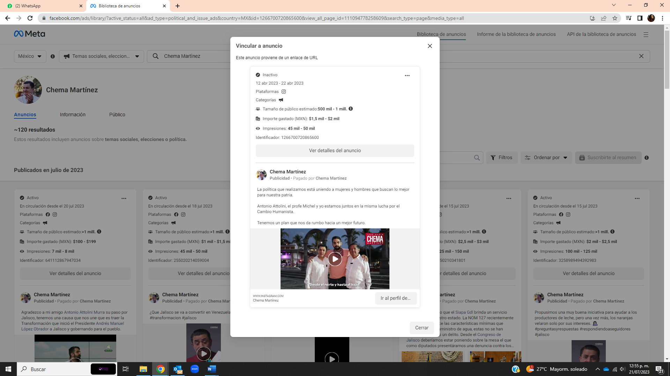La dirección de referencia me dirige a una página de internet del sitio conocido como Meta, en el fondo, nublado en gris se observa la foto de perfil de una cuenta con el nombre de Chema Martínez, en la fotografía se observa un hombre blanco con peinado relamido con partidura de lado, el hombre sonríe y tiene sus manos al frente en ademán de aplauso, debajo de la fotografía, un texto dice 120 resultados.  En primer plano en tono claro se puede ver desplegada la información de un anuncio realizado en las redes sociales de la plataforma meta, como información importante se despliegan las plataformas en las que se publicitó, el tamaño del público estimado, el importe gastado y las impresiones obtenidas.  El anuncio fue publicado en la página del perfil descrito como Chema Martínez, aparentemente se trata de un video y su descripción es la siguiente:  La política que realizamos está uniendo a mujeres y hombres que buscan lo mejor para nuestra patria.  Antonio Attolini, el profe Michel y yo estamos juntos en la misma lucha por el Cambio Humanista.  Tenemos un plan que nos da rumbo hacia un mejor futuro.
https://www.facebook.com/ads/library/?id=144897934992178 | 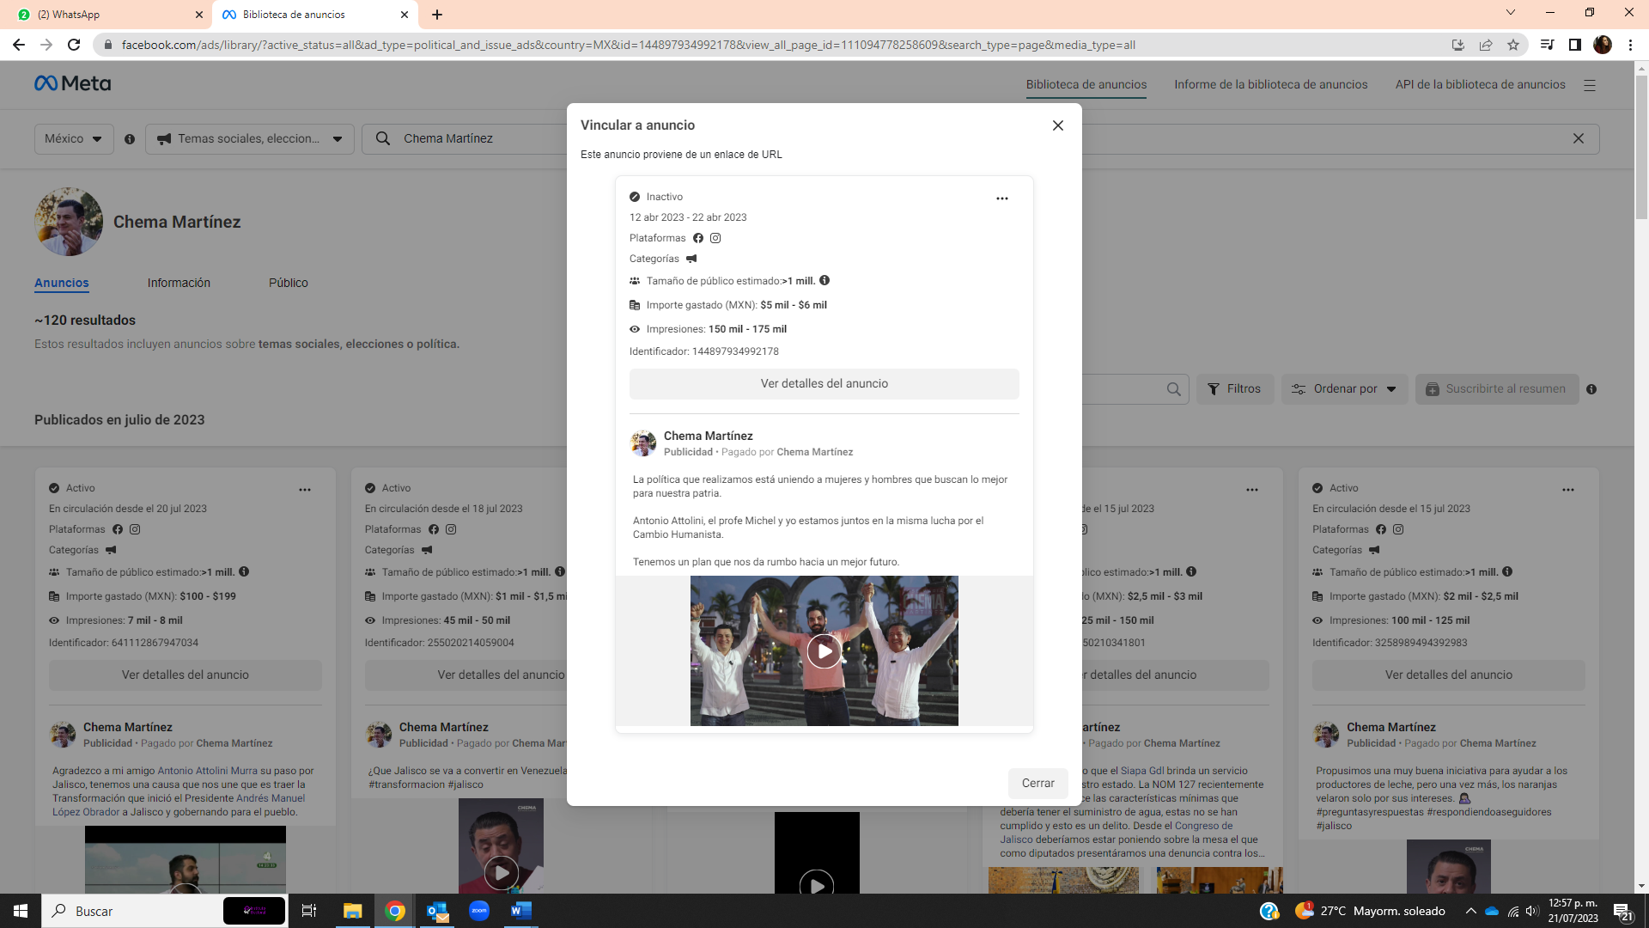La dirección de referencia me dirige a una página de internet del sitio conocido como Meta, en el fondo, nublado en gris se observa la foto de perfil de una cuenta con el nombre de Chema Martínez, en la fotografía se observa un hombre blanco con peinado relamido con partidura de lado, el hombre sonríe y tiene sus manos al frente en ademán de aplauso, debajo de la fotografía, un texto dice 120 resultados.  En primer plano en tono claro se puede ver desplegada la información de un anuncio realizado en las redes sociales de la plataforma meta, como información importante se despliegan las plataformas en las que se publicitó, el tamaño del público estimado, el importe gastado y las impresiones obtenidas.  El anuncio fue publicado en la página del perfil descrito como Chema Martínez, aparentemente se trata de un video y su descripción es la siguiente:  La política que realizamos está uniendo a mujeres y hombres que buscan lo mejor para nuestra patria.  Antonio Attolini, el profe Michel y yo estamos juntos en la misma lucha por el Cambio Humanista.  Tenemos un plan que nos da rumbo hacia un mejor futuro...
https://www.facebook.com/ads/library/?id=195797909902614 | 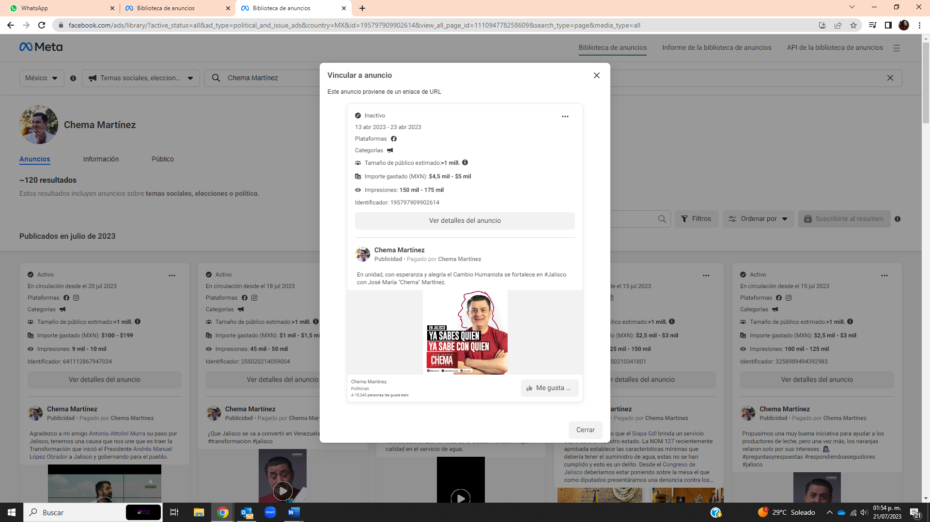La dirección de referencia me dirige a una página de internet del sitio conocido como Meta, en el fondo, nublado en gris se observa la foto de perfil de una cuenta con el nombre de Chema Martínez, en la fotografía se observa un hombre blanco con peinado relamido con partidura de lado, el hombre sonríe y tiene sus manos al frente en ademán de aplauso, debajo de la fotografía, un texto dice 120 resultados.  En primer plano en tono claro se puede ver desplegada la información de un anuncio realizado en las redes sociales de la plataforma meta, como información importante se despliegan las plataformas en las que se publicitó, el tamaño del público estimado, el importe gastado y las impresiones obtenidas.  El anuncio fue publicado en la página del perfil descrito como Chema Martínez, aparentemente se trata de una fotografía y su descripción es la siguiente:  En unidad, con esperanza y alegría el Cambio Humanista se fortalece en #Jalisco con José María "Chema" Martínez....
https://www.facebook.com/ads/library/?id=175989648696560 | 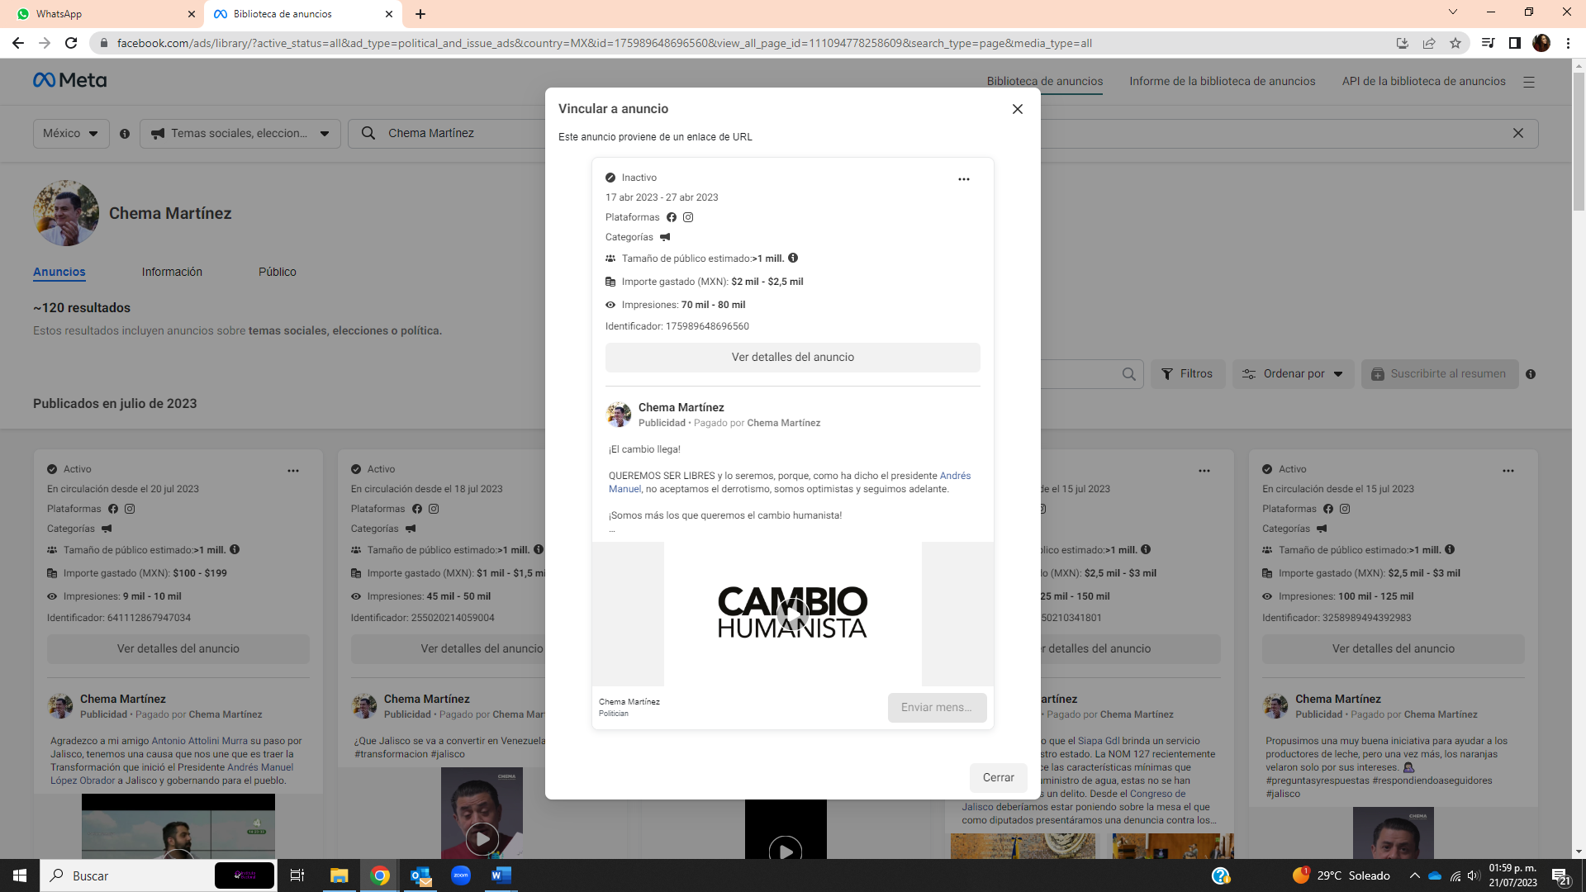La dirección de referencia me dirige a una página de internet del sitio conocido como Meta, en el fondo, nublado en gris se observa la foto de perfil de una cuenta con el nombre de Chema Martínez, en la fotografía se observa un hombre blanco con peinado relamido con partidura de lado, el hombre sonríe y tiene sus manos al frente en ademán de aplauso, debajo de la fotografía, un texto dice 120 resultados.  En primer plano en tono claro se puede ver desplegada la información de un anuncio realizado en las redes sociales de la plataforma meta, como información importante se despliegan las plataformas en las que se publicitó, el tamaño del público estimado, el importe gastado y las impresiones obtenidas.  El anuncio fue publicado en la página del perfil descrito como Chema Martínez, aparentemente se trata de un video y su descripción es la siguiente:  ¡El cambio llega!  QUEREMOS SER LIBRES y lo seremos, porque, como ha dicho el presidente Andrés Manuel, no aceptamos el derrotismo, somos optimistas y seguimos adelante.  ¡Somos más los que queremos el cambio humanista!
https://www.facebook.com/ads/library/?id=939756830605434 | 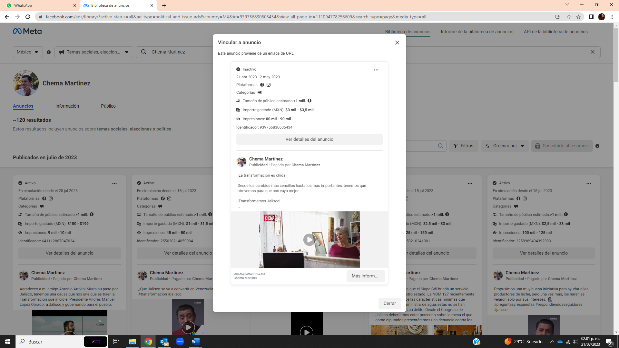La dirección de referencia me dirige a una página de internet del sitio conocido como Meta, en el fondo, nublado en gris se observa la foto de perfil de una cuenta con el nombre de Chema Martínez, en la fotografía se observa un hombre blanco con peinado relamido con partidura de lado, el hombre sonríe y tiene sus manos al frente en ademán de aplauso, debajo de la fotografía, un texto dice 120 resultados.  En primer plano en tono claro se puede ver desplegada la información de un anuncio realizado en las redes sociales de la plataforma meta, como información importante se despliegan las plataformas en las que se publicitó, el tamaño del público estimado, el importe gastado y las impresiones obtenidas.  El anuncio fue publicado en la página del perfil descrito como Chema Martínez, aparentemente se trata de un video y su descripción es la siguiente:  ¡La transformación es chida!  Desde los cambios más sencillos hasta los más importantes, tenemos que atrevernos para que nos vaya mejor.  ¡Transformemos Jalisco!
https://www.facebook.com/ads/library/?id=580046957524308 | 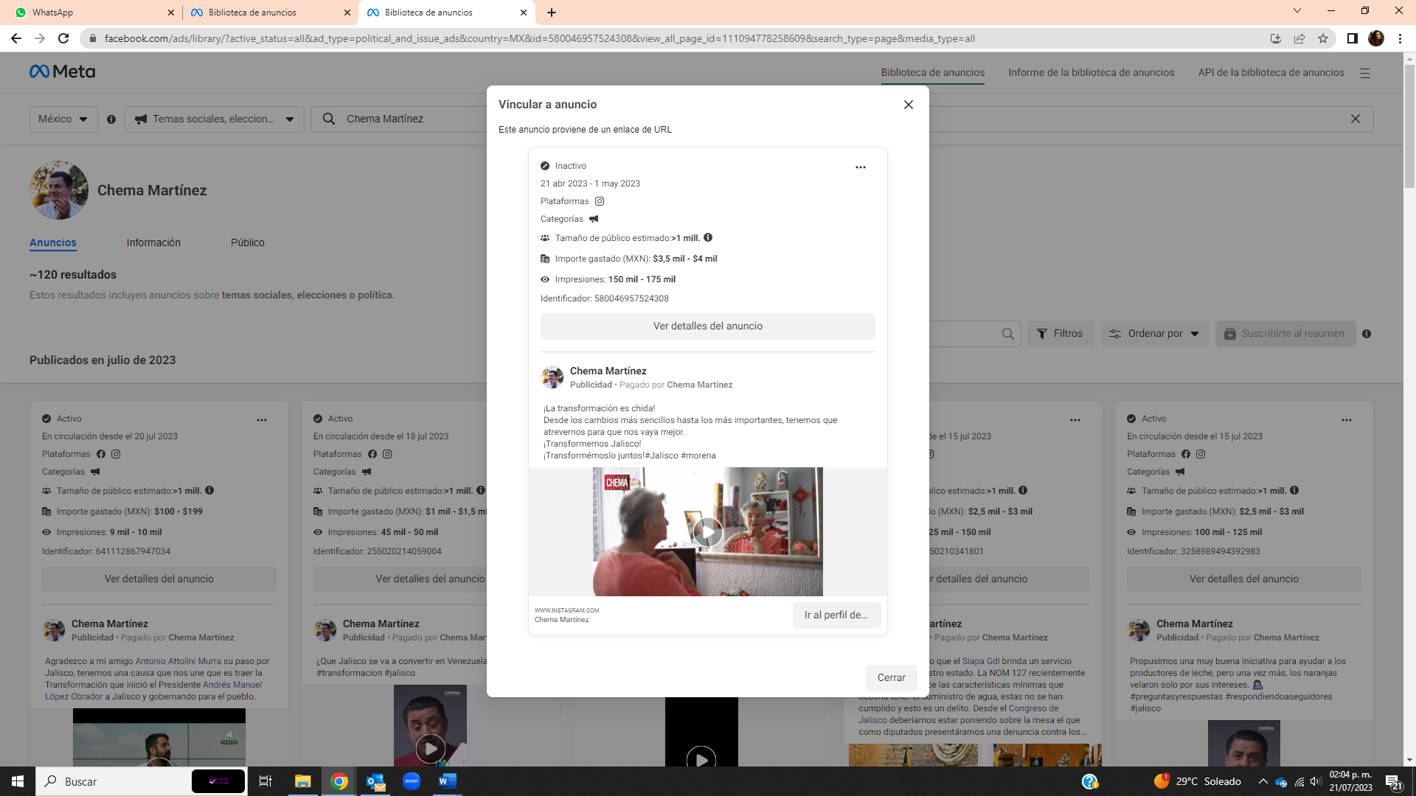La dirección de referencia me dirige a una página de internet del sitio conocido como Meta, en el fondo, nublado en gris se observa la foto de perfil de una cuenta con el nombre de Chema Martínez, en la fotografía se observa un hombre blanco con peinado relamido con partidura de lado, el hombre sonríe y tiene sus manos al frente en ademán de aplauso, debajo de la fotografía, un texto dice 120 resultados.  En primer plano en tono claro se puede ver desplegada la información de un anuncio realizado en las redes sociales de la plataforma meta, como información importante se despliegan las plataformas en las que se publicitó, el tamaño del público estimado, el importe gastado y las impresiones obtenidas.  El anuncio fue publicado en la página del perfil descrito como Chema Martínez, aparentemente se trata de un video y su descripción es la siguiente:  ¡La transformación es chida!  Desde los cambios más sencillos hasta los más importantes, tenemos que atrevernos para que nos vaya mejor.  ¡Transformemos Jalisco!  ¡Transformémoslo juntos!#Jalisco #morena
https://www.facebook.com/ads/library/?id=1265014527734448 | 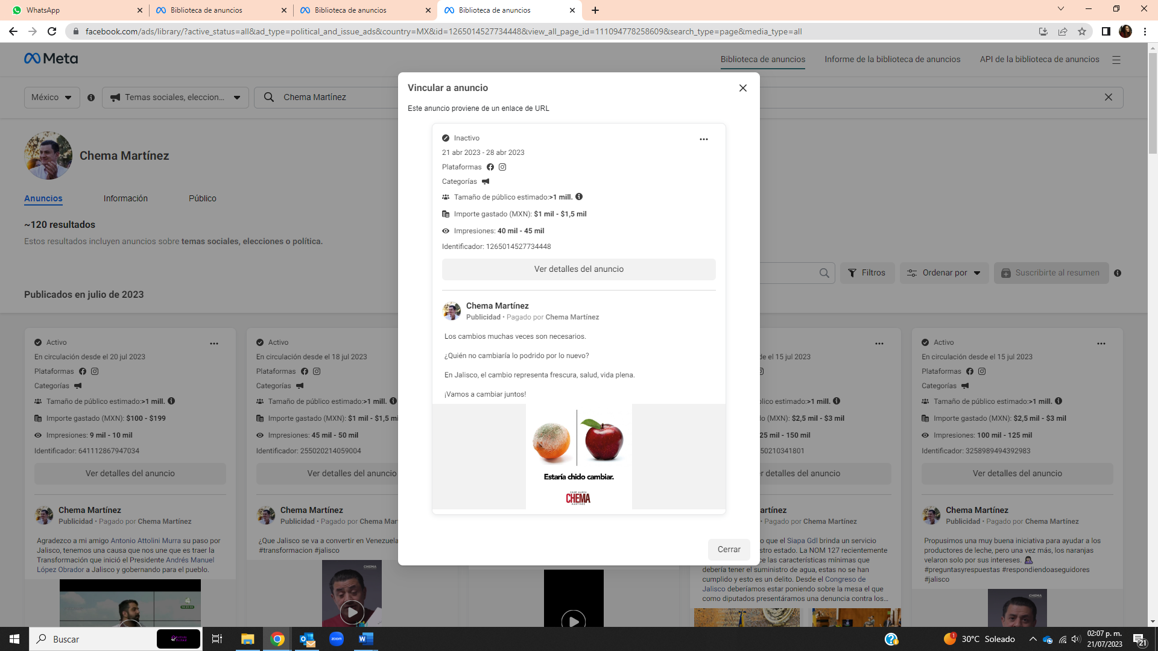La dirección de referencia me dirige a una página de internet del sitio conocido como Meta, en el fondo, nublado en gris se observa la foto de perfil de una cuenta con el nombre de Chema Martínez, en la fotografía se observa un hombre blanco con peinado relamido con partidura de lado, el hombre sonríe y tiene sus manos al frente en ademán de aplauso, debajo de la fotografía, un texto dice 120 resultados.  En primer plano en tono claro se puede ver desplegada la información de un anuncio realizado en las redes sociales de la plataforma meta, como información importante se despliegan las plataformas en las que se publicitó, el tamaño del público estimado, el importe gastado y las impresiones obtenidas.  El anuncio fue publicado en la página del perfil descrito como Chema Martínez, aparentemente se trata de una imagen y su descripción es la siguiente:  Los cambios muchas veces son necesarios.  ¿Quién no cambiaría lo podrido por lo nuevo?  En Jalisco, el cambio representa frescura, salud, vida plena.  ¡Vamos a cambiar juntos!
https://www.facebook.com/ads/library/?id=950413599420658 | 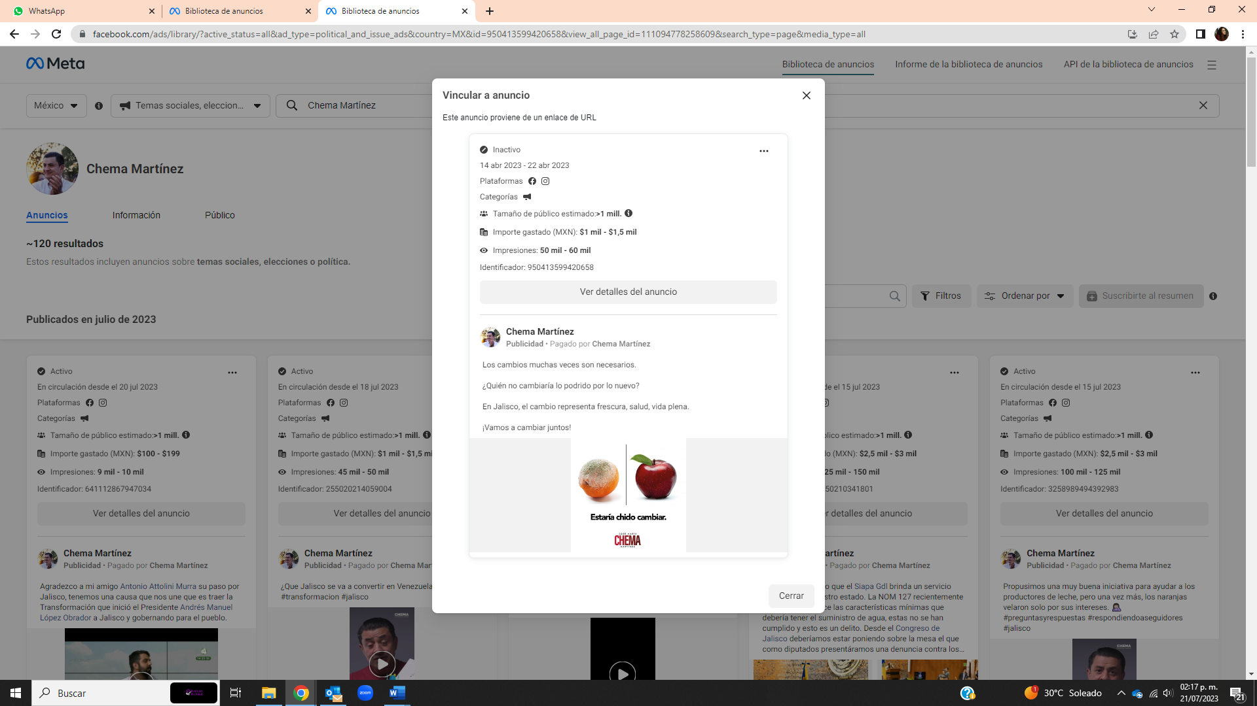La dirección de referencia me dirige a una página de internet del sitio conocido como Meta, en el fondo, nublado en gris se observa la foto de perfil de una cuenta con el nombre de Chema Martínez, en la fotografía se observa un hombre blanco con peinado relamido con partidura de lado, el hombre sonríe y tiene sus manos al frente en ademán de aplauso, debajo de la fotografía, un texto dice 120 resultados.  En primer plano en tono claro se puede ver desplegada la información de un anuncio realizado en las redes sociales de la plataforma meta, como información importante se despliegan las plataformas en las que se publicitó, el tamaño del público estimado, el importe gastado y las impresiones obtenidas.  El anuncio fue publicado en la página del perfil descrito como Chema Martínez, aparentemente se trata de una imagen y su descripción es la siguiente:  Los cambios muchas veces son necesarios.  ¿Quién no cambiaría lo podrido por lo nuevo?  En Jalisco, el cambio representa frescura, salud, vida plena.  ¡Vamos a cambiar juntos!
https://www.facebook.com/ads/library/?id=894980881602151 | 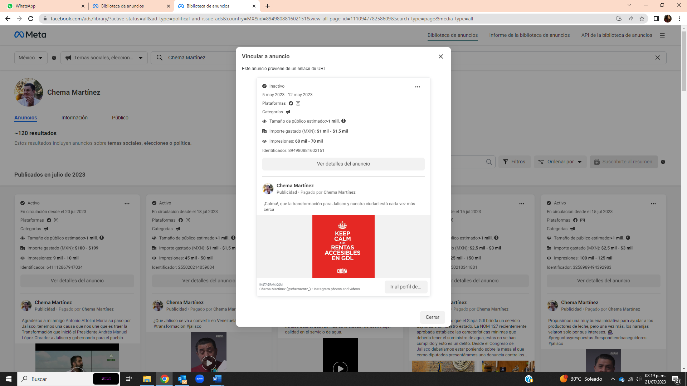La dirección de referencia me dirige a una página de internet del sitio conocido como Meta, en el fondo, nublado en gris se observa la foto de perfil de una cuenta con el nombre de Chema Martínez, en la fotografía se observa un hombre blanco con peinado relamido con partidura de lado, el hombre sonríe y tiene sus manos al frente en ademán de aplauso, debajo de la fotografía, un texto dice 120 resultados.  En primer plano en tono claro se puede ver desplegada la información de un anuncio realizado en las redes sociales de la plataforma meta, como información importante se despliegan las plataformas en las que se publicitó, el tamaño del público estimado, el importe gastado y las impresiones obtenidas.  El anuncio fue publicado en la página del perfil descrito como Chema Martínez, aparentemente se trata de una imagen y su descripción es la siguiente:  ¡Calma!, que la transformación para Jalisco y nuestra ciudad está cada vez más cerca
https://www.facebook.com/ads/library/?id=211212955000483 | 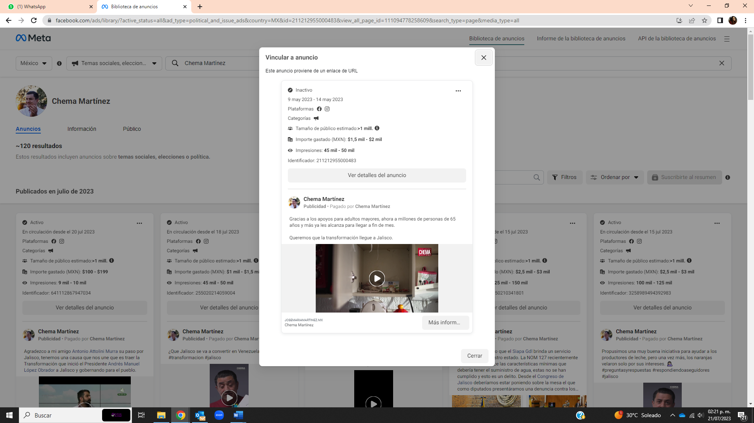  La dirección de referencia me dirige a una página de internet del sitio conocido como Meta, en el fondo, nublado en gris se observa la foto de perfil de una cuenta con el nombre de Chema Martínez, en la fotografía se observa un hombre blanco con peinado relamido con partidura de lado, el hombre sonríe y tiene sus manos al frente en ademán de aplauso, debajo de la fotografía, un texto dice 120 resultados.  En primer plano en tono claro se puede ver desplegada la información de un anuncio realizado en las redes sociales de la plataforma meta, como información importante se despliegan las plataformas en las que se publicitó, el tamaño del público estimado, el importe gastado y las impresiones obtenidas.  El anuncio fue publicado en la página del perfil descrito como Chema Martínez, aparentemente se trata de un video y su descripción es la siguiente:  Gracias a los apoyos para adultos mayores, ahora a millones de personas de 65 años y más ya les alcanza para llegar a fin de mes.
https://www.facebook.com/ads/library/?id=559447146273592 | 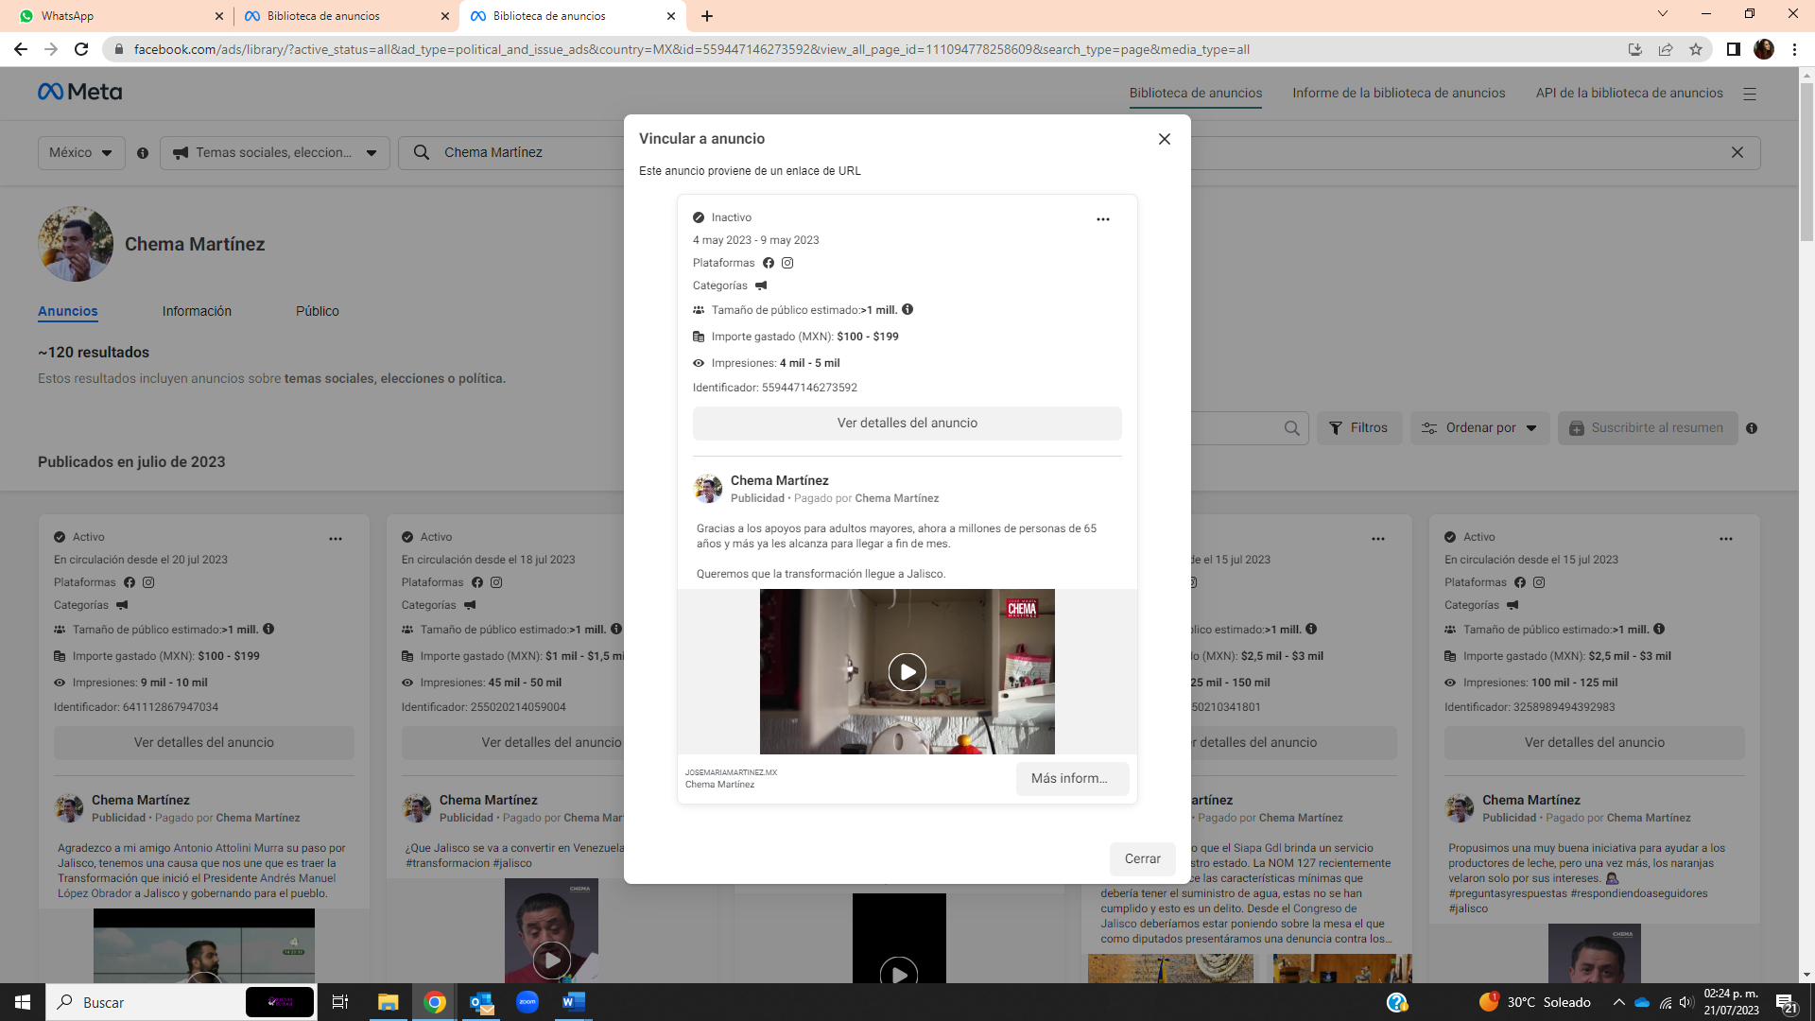La dirección de referencia me dirige a una página de internet del sitio conocido como Meta, en el fondo, nublado en gris se observa la foto de perfil de una cuenta con el nombre de Chema Martínez, en la fotografía se observa un hombre blanco con peinado relamido con partidura de lado, el hombre sonríe y tiene sus manos al frente en ademán de aplauso, debajo de la fotografía, un texto dice 120 resultados.  En primer plano en tono claro se puede ver desplegada la información de un anuncio realizado en las redes sociales de la plataforma meta, como información importante se despliegan las plataformas en las que se publicitó, el tamaño del público estimado, el importe gastado y las impresiones obtenidas.  El anuncio fue publicado en la página del perfil descrito como Chema Martínez, aparentemente se trata de un video y su descripción es la siguiente:  Gracias a los apoyos para adultos mayores, ahora a millones de personas de 65 años y más ya les alcanza para llegar a fin de mes.

El acta descrita constituye una documental pública que de conformidad al párrafo 2 del artículo 463 del Código en la materia, merece valor probatorio pleno.

Entonces, valorado que fue el elemento probatorio que obra en autos, se procede a efectuar el pronunciamiento respecto de la solicitud de adopción de las medidas cautelares solicitadas por el quejoso.

En ese sentido, se desprende que la solicitud formulada por la parte denunciante consiste en la suspensión de actos que a su decir constituyen la comisión de actos anticipados de campaña o precampaña, los cuales consisten, a su decir, en la realización de eventos y publicidad difundida en redes sociales mediante videos, gráficos y publicidad pagada.

La legislación electoral establece que, los actos de campaña son reuniones públicas, asambleas, marchas, debates, visitas y en general aquellos en los que los candidatos o voceros de los partidos políticos o coaliciones se dirigen al electorado para promover sus candidaturas desde el día de registro y hasta tres días antes de la fecha de la elección.

En ese tenor, el Reglamento de Quejas y Denuncias del Instituto Electoral y de Participación Ciudadana del Estado de Jalisco, en su artículo 6, párrafo 1, fracción I, inciso f), señala que se entiende por propaganda electoral al conjunto de escritos, publicaciones, imágenes, grabaciones, proyecciones y expresiones que durante la campaña electoral producen y difunden los partidos políticos, las candidatas o candidatos y sus simpatizantes, con el propósito de presentar ante la ciudadanía las candidaturas registradas. Asimismo, que la misma contenga las expresiones “voto”, “vota”, “votar”, “sufragio”, “sufragar”, “comicios”, “elección”, “elegir”, “proceso electoral” o cualquier otra similar vinculada con las distintas etapas del proceso electoral.

Al respecto, el artículo 3, párrafo 1, inciso a) de la Ley General de Instituciones y Procedimientos Electorales, señala que los actos anticipados de campaña o precampaña son las expresiones en cualquier modalidad y en cualquier momento fuera de la etapa de campañas, que contengan llamados expresos al voto, en contra o a favor de candidatura o partido político, o expresiones que soliciten cualquier tipo de apoyo para contender en el proceso electoral.

De tal manera que serán actos anticipados aquellos actos de expresión que se realicen bajo cualquier modalidad y en cualquier momento fuera de la etapa de campañas o durante el lapso que va desde el inicio del proceso electoral hasta el plazo legal para el inicio de las precampañas, que contengan llamados expresos al voto en contra o a favor de una candidatura o precandidatura, o la solicitud de apoyo a un partido político.

Por su parte los artículos 449, párrafo 1, fracción I, 450, párrafo 1, fracción VI, 471, párrafo 1, fracción III y 475 párrafo 1, del Código estatal en la materia, prohíben la realización de actos anticipados de campaña o precampaña e inclusive, la prohibición se hace extensiva a los ciudadanos.

La regulación de los actos anticipados de campaña o precampaña tiene como objetivo garantizar que los procesos electorales se desarrollen en un ambiente de equidad para las y los contendientes y evitar que alguna opción política se aventaje indebidamente, en relación con sus opositores, al iniciar antes su campaña, lo que pudiera provocar una mayor oportunidad de difusión.

En ese sentido, la Sala Superior del Tribunal Electoral del Poder Judicial de la Federación, ha reiterado que para que se configuren los actos anticipados de precampaña y campaña, es necesaria la concurrencia de tres elementos:

- Personal: Se refiere a que los realicen los partidos, sus militantes, aspirantes o precandidatos y, en el contexto del mensaje se advierten elementos que hagan plenamente identificable al sujeto de que se trate;

- Temporal: Referente al periodo en el cual ocurren los actos, es decir, que los mismos se realicen antes del inicio formal de las precampañas y campañas, y

- Subjetivo: Relativo a que una persona realice actos o expresiones que revelen la intención de llamar a votar o pedir apoyo a favor o en contra de cualquier persona o partido, para contender en un procedimiento interno de selección o un proceso electoral; o bien, que se advierta la finalidad de promover u obtener la postulación de una candidatura.

En el sistema electoral mexicano, el principio de equidad en la contienda electoral
encuentra sustento en la Constitución Política de los Estados Unidos Mexicanos, dicha normativa tiende a garantizar expresamente el principio de igualdad de oportunidades en las contiendas electorales.

Así, los artículos 41 y 134 establecen prohibiciones tendientes a garantizar la equidad en la contienda electoral, el primero, fija límites al financiamiento de los partidos políticos nacionales, el acceso de éstos a los medios de comunicación en radio y televisión, siendo el Instituto Nacional Electoral la autoridad que administra el tiempo para su utilización, dispone la limitación temporal de los periodos de precampaña y campaña, así como la prohibición de difusión en los medios de comunicación social de toda propaganda gubernamental durante las campañas electorales, salvo las excepciones contempladas en la propia normativa constitucional. Por su parte, el segundo prevé que la propaganda gubernamental, bajo cualquier modalidad de comunicación social, deberá tener carácter institucional y fines informativos, educativos o de orientación social, y en ningún caso esa propaganda deberá incluirá nombres, imágenes, voces o símbolos que impliquen promoción personalizada de cualquier servidor público.

El artículo 116, Base IV, incisos h) y j), de la Constitución, dispone que las Constituciones locales y leyes de los estados en materia electoral deberán establecer los límites al financiamiento de los partidos políticos en las precampañas y campañas electorales, los montos máximos que tengan las aportaciones de sus militantes y simpatizantes, así como las sanciones para quienes las infrinjan. El inciso i), de este artículo dispone que los partidos políticos accederán a la radio y televisión conforme a las normas establecidas por el apartado B de la Base III del artículo 41 de la Constitución. El inciso k), señala el régimen aplicable a la postulación, registro, derechos y obligaciones de los candidatos independientes, garantizando su derecho al financiamiento público y al acceso a la radio y la televisión en los términos establecidos en la Constitución y en las leyes correspondientes.

La igualdad de oportunidades en el acceso a las competencias electorales es un presupuesto y fundamento de las elecciones libres y justas impidiendo, por ejemplo, que algunos de los competidores electorales obtengan ventajas indebidas como consecuencia de las posibles situaciones de dominio (políticas, sociales o económicas) en las que pudieran encontrarse. Así lo recoge, entre otras, la tesis XXV/2012, de la Sala Superior, de rubro ACTOS ANTICIPADOS DE PRECAMPAÑA Y CAMPAÑA. PUEDEN DENUNCIARSE EN CUALQUIER MOMENTO ANTE EL INSTITUTO FEDERAL ELECTORAL, jurisprudencia 4/2018, de rubro ACTOS ANTICIPADOS DE PRECAMPAÑA O CAMPAÑA. PARA ACREDITAR EL ELEMENTO SUBJETIVO SE REQUIERE QUE EL MENSAJE SEA EXPLÍCITO O INEQUÍVOCO RESPECTO A SU FINALIDAD ELECTORAL (LEGISLACIÓN DEL ESTADO DE MÉXICO Y SIMILARES) y la jurisprudencia 2/2023, de rubro ACTOS ANTICIPADOS DE PRECAMPAÑA O CAMPAÑA. PARA ACREDITAR EL ELEMENTO SUBJETIVO SE DEBEN ANALIZAR LAS VARIABLES RELACIONADAS CON LA TRASCENDENCIA A LA CIUDADANÍA.

Así, se colige que, tanto la Carta Magna, las legislaciones locales y los pronunciamientos de la Sala Superior, van encaminados a salvaguardar que las contiendas electorales se realicen bajo el principio de imparcialidad y equidad, con el objeto de que se garantice, entre otras cosas la igualdad de oportunidades entre los contendientes.

Un elemento que debe ser considerado en el tema de la equidad electoral, es la actuación imparcial de los servidores públicos de los tres órdenes de gobierno, los cuales de conformidad a lo dispuesto en el artículo 134 de la Constitución, tienen en todo tiempo la obligación de aplicar con imparcialidad los recursos públicos que están bajo su responsabilidad, a fin de no influir en la competencia entre los partidos políticos y los candidatos.

Es importante decir que la información difundida por las y los servidores públicos acorde con las obligaciones en materia de transparencia y acceso a la información pública, debe hacerse con pleno respeto al principio de equidad en la contienda y a las limitantes que los artículos 41 y 134 constitucionales establecen, de manera tal que esa información debe revestir un carácter meramente informativo, de comunicación con los ciudadanos o de rendición de cuentas, así como de difusión de información vinculada con el ejercicio de sus atribuciones, y siempre que sea proporcional y razonable para cumplir con tal finalidad.

Por ello, cuando las y los servidores públicos, durante el desempeño de sus funciones, emiten comentarios que versan sobre tópicos electorales, pueden llegar a afectar el principio de equidad de la contienda electoral, porque desde el ejercicio de su cargo posicionan percepciones, juicios u opiniones relacionadas con las contiendas electorales.

En el presente caso se realiza el estudio de los elementos que se mencionaron con anterioridad, de la siguiente manera:

- Personal: Este elemento se cumple, ya que de manera indiciaria se acredita que se trata del diputado local al que hacen referencia las notas periodísticas, quien funge como personaje principal en los eventos denunciados y que son sus redes sociales oficiales desde las cuales se hacen las publicaciones denunciadas.

- Temporal: Este elemento sí se cumple en el caso de todos los hechos denunciados, toda vez que no se ha dado inicio formal al proceso electoral y por lo tanto a las precampañas y campañas.

- Subjetivo: Respecto a este elemento, no se advierte de manera preliminar que se realicen expresiones que revelen la intención de llamar a votar o pedir apoyo a favor o en contra de cualquier persona o partido, para contender en un procedimiento interno de selección o un proceso electoral; o bien, que se advierta la finalidad de promover una postulación a candidatura.

En ese sentido, del caudal probatorio no se advierte de manera preliminar que las manifestaciones realizadas por el denunciado en los eventos y publicaciones en redes sociales muestren con claridad una manifestación expresa ni se distingue de manera inequívoca, una intención de aspiración a obtener la postulación de una candidatura.

Ahora bien, la Sala Superior del Tribunal Electoral del Poder Judicial de la Federación, consideró en la resolución del SUP-JE-021/2023 que “los actos susceptibles de configurar una infracción electoral deben ser de tal magnitud que generen de manera real o manifiesta una ventaja indebida e injustificada susceptible de trascender a la equidad de la contienda y a la debida rendición de cuentas, pues no basta la mera manifestación de una intención de una persona de participar o ser designada como candidata a un cargo de elección popular en una futura elección, si con ello no se advierten elementos o circunstancias contextuales que permitan advertir que tal manifestación es, en realidad, parte de una campaña proselitista, esto es, de un acto de propaganda sistemático o planificado encaminado a incidir en las preferencias electorales y con la posibilidad de hacerlo en un grado razonable que justifique ser considerado como una infracción a la normativa electoral.” Situación que en el caso no queda clara dado el caudal probatorio que obra en el expediente.

Además, la jurisprudencia 4/2018, sostiene que para acreditar el elemento subjetivo se debe verificar si de forma manifiesta, abierta y sin ambigüedad, hay un llamado al voto en favor o en contra de una persona o partido, se publicite una plataforma electoral o se posicione a alguien con el fin de obtener una candidatura; es decir, dichas manifestaciones deberán ser explícitas o inequívocas respecto a su finalidad electoral.

Ahora bien, derivado de la normativa electoral, los actos anticipados de precampaña o campaña solamente pueden ser realizados por las personas aspirantes a una precandidatura o candidatura, así como los partidos políticos y sus militantes, y en este caso el partido quejoso adjudica los hechos denunciados a un servidor público que no cuenta con el carácter de aspirante.

Asimismo, la Sala Superior ha establecido que los servidores públicos pueden ser sujetos activos excepcionalmente de actos anticipados de campaña , sin embargo la condición necesaria es que se advierta que de los hechos denunciados y acreditados se advierta que se busca la postulación de una candidatura, lo que en este caso no aconteció; por lo que no cualquier persona puede ser sujeto activo de esta conducta, sino que será necesario que siempre busque posicionarse frente a la ciudadanía para obtener una candidatura de forma anticipada.

Así, a efecto de identificar si la propaganda es susceptible de vulnerar el mandato constitucional y legal, que prohíbe los actos anticipados de campaña o precampaña, debe atenderse a los elementos personal, subjetivo y temporal, tal y como se precisó en líneas que anteceden. Pues resulta relevante establecer si la promoción se efectuó iniciado formalmente el proceso electoral o se llevó a cabo fuera del mismo, ya que si la promoción se verificó dentro del proceso, se genera la presunción de que la propaganda tuvo el propósito de incidir en la contienda, lo que se incrementa cuando se da en el período de campañas; sin que dicho período pueda considerarse el único o determinante para la actualización de la infracción, ya que puede suscitarse fuera del proceso, en el cual será necesario realizar un análisis de la proximidad del debate, para estar en posibilidad de determinar adecuadamente si la propaganda influye en el proceso electivo.

En la especie, respecto a la solicitud relativa al retiro de la propaganda denunciada, de un análisis preliminar, se actualiza el elemento personal, pues los hechos denunciados, previamente analizados en su conjunto y de manera contextual, permiten identificar claramente al servidor público denunciado, toda vez que, como se ha quedado demostrado en la verificación realizada, esa es precisamente la intención. Por cuanto hace al elemento temporal, la jurisprudencia de la Sala Superior refiere que los hechos pueden suscitarse fuera del proceso electoral, como acontece en el caso, considerando que el proceso electoral local se encuentra próximo a iniciarse, en noviembre del presente año, por lo que en sede cautelar se considera que, sí puede existir una posible afectación a los principios rectores del proceso. Sin que en la especie se logre identificar el elemento subjetivo, al no advertirse un llamamiento al voto o su equivalente funcional.

Luego entonces, la Sala Superior del Tribunal Electoral del Poder Judicial de la Federación ha sostenido que para tener por acreditado el elemento subjetivo en los actos anticipados de precampaña o campaña, se deben analizar las variables relacionadas con la trascendencia a la ciudadanía. Esto es, debe analizarse si la comunicación a examinar, de forma manifiesta, abierta e inequívoca publicita plataformas electorales o posiciona a alguien con el fin de obtener una candidatura, así como también analizar que la conducta se hubiere realizado de forma tal que trascendiera al conocimiento de la ciudadanía; con el propósito de prevenir y sancionar únicamente aquellos actos que puedan tener un impacto real o poner en riesgo los principios de legalidad y equidad en la contienda electoral, para ello es preciso analizar el contexto integral de las manifestaciones denunciadas, atendiendo a las características del auditorio al que se dirigen, el lugar o recinto en que se expresan y si fue objeto de difusión.

En el presente caso y derivado de la investigación realizada por la Secretaría Ejecutiva de este Instituto, en sede cautelar se advierte una posible tendencia a favorecer la imagen del diputado local denunciado frente a la ciudadanía, a partir de una sobre exposición, visible en notas periodísticas, propaganda y redes sociales. Esto ha sido comprobado ya que con la realización de eventos tales como un desfile de automóviles por la ciudad y una reunión masiva de personas, en los cuales se utilizan elementos distintivos de José María Martínez Martínez, los cuales han sido constatados en sus redes sociales, ha traído consigo un beneficio indebido para el denunciado como posible aspirante a una candidatura.

Adicionalmente, en la jurisprudencia 6/2019, se estudian los elementos para identificar la posible sobre exposición de dirigentes, simpatizantes, militantes o voceros de partidos políticos, la cual sirve como criterio orientador. Como ha sido narrado en párrafos anteriores, en el caso que nos ocupa, se trata de un funcionario público y efectivamente se aprecia que en los hechos denunciados existe centralidad del sujeto, es decir, se otorga un protagonismo al denunciado en el conjunto de los elementos visuales, auditivos y textuales, de forma tal que se advierte una exposición preponderante de la imagen del diputado, aunado a ello, se identifica un destinatario como es la ciudadanía jalisciense y la alusión a un momento futuro al que se dirige el mensaje a través de la frase “el cambio humanista”, en tal sentido se advierte una coherencia narrativa, que relaciona el contexto y los elementos de sus promocionales en redes sociales.

Dichas acciones podrían interpretarse de forma indiciaria como parte de una estrategia a nivel estatal cuya finalidad sea posicionarse frente al electorado de cara al inicio del próximo proceso electoral, lo que puede ver comprometida la actuación imparcial del servidor público, conforme a lo señalado en párrafos anteriores, referente a lo dispuesto en el artículo 134 de la Constitución y el principio equidad y neutralidad.

Por lo anteriormente expuesto es que, respecto de la solicitud de la suspensión de difusión de contenidos, al no advertirse la concurrencia de los tres elementos previamente estudiados, es que este colegiado determina improcedente el dictado de una medida cautelar en los términos en que fue solicitada por la parte denunciante.

Sin embargo, al advertirse de manera preliminar que en ciertos enlaces de redes sociales hay una sobre exposición del nombre e imagen del denunciado, lo cual podría constituir promoción personalizada y violentar al principio de equidad en la contienda, y a fin de evitar conductas que puedan constituir una simulación o fraude a la ley, sí resulta procedente el dictado de una medida cautelar respecto al primer punto de la solicitud de medidas cautelares, con los efectos que más adelante serán detallados.

Se justifica lo anterior ya que, en concepto de la Sala Superior en el SUP-REP-138/2023, la naturaleza de las medidas en instancias cautelares se relaciona directamente con el análisis de la posible existencia de daños presentes o futuros a los principios constitucionales de carácter electoral. Es decir, al existir la presunción de un aparente posicionamiento del denunciado frente a la ciudadanía mediante una sobre exposición de su nombre e imagen, la prevención de estas medidas es justificable en tanto que con ellas se busca evitar una afectación a los principios de equidad, certeza y autenticidad que deben ser pilar de los procesos electorales futuros.

Por lo que, con la medida adoptada se logra impedir que, continúe una presunta estrategia y, por ende, se puedan poner en riesgo los principios rectores de la materia, inhibiendo la realización de conductas que podrían constituir alguna infracción a la norma electoral vigente.

Enseguida, respecto a el cese de la realización de eventos, de la oficialía se advierte que el evento político al cual se hace promoción en la mayoría de las publicaciones y del cual se replican imágenes en múltiples ocasiones, este ocurrió en fechas previas a la notificación al ahora denunciado de la resolución de medidas cautelares con clave RCQD-IEPC-09/2023, la cual se realizó el dieciocho de julio, en la cual se ordenó lo siguiente:

“Bajo este contexto, se considera que con esta medida cautelar en su modalidad de tutela preventiva es necesario vincular al denunciado y al partido político Morena, a que, de inmediato, conminen a sus simpatizantes y a su militancia en general, que se abstengan de realizar eventos en los que se promocione al denunciado, pintar bardas con frases alusivas al mismo, incluida la realización de cualquier acto que pudiera afectar el principio de equidad del próximo proceso electoral local.”

Por lo que, resulta improcedente el dictado de una nueva medida, dado que actualmente se encuentra vigente lo ya ordenado con anterioridad por este órgano colegiado respecto a dicho tópico.

Finalmente, respecto a la tutela preventiva solicitada para que se conmine al denunciado a dejar de realizar actos o publicaciones en el futuro similares a las denunciadas, resulta igualmente improcedente, ya que bajo la apariencia del buen derecho, dicha petición versa sobre hechos futuros de realización incierta, en virtud de que en el expediente no obra elemento probatorio o constancia alguna que sirva de base para considerar que se ejecuten acciones o conductas de la misma naturaleza o en su caso contraventoras de la normatividad en la materia.

Lo anterior, tiene como consecuencia la improcedencia de la tutela preventiva solicitada al no existir una base de aparente ilicitud.

VIII. Efectos.

Ante la evidencia preliminar de hechos que posiblemente pudieran constituir infracciones a los principios de imparcialidad y neutralidad, atribuidos a José María Martínez Martínez, diputado local del Estado de Jalisco, a fin de proteger el principio de equidad en el contexto del proceso electoral concurrente próximo a iniciar, se surte la urgencia de dictar medidas cautelares, por lo que se vincula a José María Martínez Martínez para que elimine de sus cuentas de redes sociales las siguientes publicaciones:

Página de Facebook
Publicaciones de videos:

- https://fb.watch/kEN_cwVO3A/
- https://fb.watch/kENsH_TDYE/
- https://www.facebook.com/ChemaMartinez24/posts/229124899811193
- https://fb.watch/kEPbs0iuhr/

Publicaciones que contienen fotografías:

- 29 de abril de 2023 con el enlace https://www.facebook.com/ChemaMartinez24/posts/pfbid036taRGrBrzpFUepcWw4WsQ8LjbB4sk2A5ywBTG4kgTsQiNAPoKxbvpTGQwcEmPdmfl
- 04 de marzo de 2023 con el enlace https://www.facebook.com/ChemaMartinez24/posts/pfbid0GSbtcfPyKahBvdqyBUNjvnhXcGHQdETDoCHAWkzVvyiHLmWzV9XGuFiYpiGSqdYul
- 22 de febrero de 2023 con el enlace https://www.facebook.com/ChemaMartinez24/posts/pfbid02XgDgYkn7ehJqkMgQiMEB5PSQVex3f1vK7J71Pzo4DCgG2V8dhk8U8RMpXYZJQJaQl
- 16 de febrero de 2023 con el enlace https://www.facebook.com/ChemaMartinez24/posts/pfbid09wHFbD9Xxyjy15cq7PKbNT82fRjD7R2hVFARkvYEuhM9vtSgv8Z42u5MYx3ENgTal
- 13 de febrero de 2023 con el enlace https://www.facebook.com/ChemaMartinez24/posts/pfbid02AEkfNR1K55mm13YeAiLAog1Xoa7fojVSTiVGvRNfkCcooXuYPHjto7WhL7jd3o84l
- 12 de febrero de 2023 con el enlace https://www.facebook.com/ChemaMartinez24/posts/pfbid0wuRjzwVWFda64g35paE3RbzxJr3KAtjqbc9cfvYnAmKz4Ys9HxgkvgPaKHcCKZAml

Instagram
Publicaciones videos:

- https://www.instagram.com/reel/CosBhWXtv4H/?igshid=YmMyMTA2M2Y%3D
- https://www.instagram.com/reel/CooRvdPP4kf/?igshid=YmMyMTA2M2Y%3D
- https://www.instagram.com/reel/Cou_Sh-MiYE/?igshid=YmMyMTA2M2Y=
- https://www.instagram.com/reel/Coz9a8zuf5g/?igshid=YmMyMTA2M2Y=

Publicaciones que contienen fotografías:

- https://www.instagram.com/p/ConAdG_Oh8z/?igshid=YmMyMTA2M2Y%3D
- https://www.instagram.com/p/Couvmf8uPey/?igshid=YmMyMTA2M2Y=
- https://www.instagram.com/p/CoyAX5wOzwu/?igshid=YmMyMTA2M2Y=

Lo anterior, en un plazo que no podrá exceder de setenta y dos horas contadas a partir de la notificación de la presente resolución, por lo que, una vez cumplimentada, en idéntico término deberá informar el cumplimiento por escrito a este Instituto, apercibido que, en caso de incumplimiento, podrá ser acreedor a alguno de los medios de apremio previstos en el artículo 462, párrafo 10 y 561, párrafo 1 del Código Electoral del Estado de Jalisco.

Posteriormente, el personal de la Oficialía Electoral de este Instituto deberá elaborar el acta circunstanciada correspondiente a fin de dar fe del cumplimiento de la presente medida decretada.

Las situaciones expuestas a lo largo del presente considerando no prejuzgan respecto de la existencia o no de las infracciones denunciadas, lo que no es materia de la presente determinación, es decir que, si bien en la presente resolución se ha determinado parcialmente procedente la adopción de la medida cautelar en los términos solicitados, la misma no prejuzga respecto de la existencia de una infracción que pudiera llegar a determinar la autoridad competente, al someter los mismos hechos a su consideración.

Por las consideraciones antes expuestas y fundadas, esta Comisión,

R E S U E L V E:

Primero. Se declara procedente la adopción de las medidas cautelares referente a la suspensión de difusión de contenidos en redes sociales por las consideraciones expuestas en el considerando VII de la presente resolución.

Segundo. Se declara improcedente la adopción de las medidas cautelares consistentes en el cese de la realización de eventos y la tutela preventiva, por las razones expuestas en el considerando VII de la presente resolución.

Tercero. Túrnese a la secretaría ejecutiva de este instituto a efecto de que notifique el contenido de la presente determinación al promovente.

Guadalajara, Jalisco, a 07 de agosto de 2023

Claudia Alejandra Vargas Bautista
Consejera electoral presidenta
Silvia Guadalupe Bustos Vásquez  Consejera electoral integrante | Zoad Jeanine García González  Consejera electoral integrante
Catalina Moreno Trillo
Secretaria técnica
La presente resolución que consta de noventa fojas, fue aprobada en la décima sesión extraordinaria de la Comisión de Quejas y Denuncias del Instituto Electoral y de Participación Ciudadana del Estado de Jalisco, celebrada el 04 de agosto de 2023, por unanimidad de votos de las consejeras integrantes de la comisión.------------------------------------------------------------------------------------------------------------------------------------------------------------------------------------------

Los hechos que se narran corresponden al año dos mil veintitrés, salvo que se mencione lo contrario.
El Instituto Electoral y de Participación Ciudadana del Estado de Jalisco, en lo sucesivo será referido como instituto.
Comisión de Quejas y Denuncias del Instituto Electoral y de Participación Ciudadana del Estado de Jalisco, en lo sucesivo será referido como Comisión.
4 El Código Electoral del Estado de Jalisco, en lo sucesivo será referido como el Código.
Jurisprudencia 4/2018. ACTOS ANTICIPADOS DE PRECAMPAÑA O CAMPAÑA. PARA ACREDITAR EL ELEMENTO SUBJETIVO SE REQUIERE QUE EL MENSAJE SEA EXPLÍCITO O INEQUÍVOCO RESPECTO A SU FINALIDAD ELECTORAL (LEGISLACIÓN DEL ESTADO DE MÉXICO Y SIMILARES).- Consultable en: https://www.te.gob.mx/IUSEapp/tesisjur.aspx?idtesis=4/2018&tpoBusqueda=A&sWord=

